CHỨNG THƯ, BÁO CÁO THẨM ĐỊNH GIÁ
Số: 275/2025/0658/VFI-CT.38.B
Khách hàng yêu cầu:
CÔNG TY TNHH THƯƠNG MẠI VÀ DỊCH VỤ HM-HOPE
Tài sản thẩm định số 01: Quyền sử dụng đất tại thửa đất số: 117¹, 117², 117³, 117⁴, tờ bản đồ số: 32 có địa chỉ: Thôn Thanh Vỵ, xã Thanh Mỹ, Thị xã Sơn Tây, tỉnh Hà Tây (nay là Thành phố Hà Nội) theo Giấy chứng nhận Quyền sử dụng đất số: AI 882233, số vào sổ cấp GCN: H 01754 do UBND Thị xã Sơn Tây cấp ngày 21/8/2007. Chủ sử dụng đất và sở hữu tài sản gắn liền với đất là Ông Phùng Văn Hệ và Bà Nguyễn Thị Mạch.
Tài sản thẩm định số 02: Quyền sử dụng đất tại thửa đất số: 26 có địa chỉ: Khu Đồi Chống, Thôn Thanh Vỵ, xã Thanh Mỹ, Thị xã Sơn Tây, TP Hà Nội theo Giấy chứng nhận Quyền sử dụng đất, quyền sở hữu nhà ở và tài sản khác gắn liền với đất số: BĐ 742263, số vào sổ cấp GCN: CH 00308 do UBND Thị xã Sơn Tây cấp ngày 19/12/2012. Chủ sử dụng đất và sở hữu tài sản gắn liền với đất là Bà Nguyễn Thị Mạch.
Tài sản thẩm định số 03: Quyền sử dụng đất tại thửa đất số: 92(1), tờ bản đồ số: 32 có địa chỉ: Thôn Thanh Vị, xã Thanh Mỹ, Thị xã Sơn Tây, TP Hà Nội theo Giấy chứng nhận Quyền sử dụng đất, quyền sở hữu nhà ở và tài sản khác gắn liền với đất số: BA 453380, số vào sổ cấp GCN: CH 00010 do UBND Thị xã Sơn Tây cấp ngày 09/3/2010. Chủ sử dụng đất và sở hữu tài sản gắn liền với đất là Bà Nguyễn Thị Mạch.
Tài sản thẩm định số 04: Quyền sử dụng đất tại thửa đất số: 53 có địa chỉ: Đồi Chống, Thôn Thanh Vỵ, xã Thanh Mỹ, Thị xã Sơn Tây, TP Hà Nội theo Giấy chứng nhận Quyền sử dụng đất số: AP 911145, số vào sổ cấp GCN: H 00731 do UBND Thị xã Sơn Tây cấp ngày 11/11/2009. Chủ sử dụng đất và sở hữu tài sản gắn liền với đấ t là Bà Nguyễn Thị Mạch.
Tài sản thẩm định số 05: Quyền sử dụng đất và tài sản gắn liền với đất tại thửa đất có địa chỉ: Nhà số 53, Block 7, Ô H-TT1, Khu nhà ở Hi Brand, Khu đô thị mới Văn Phú, phường Phú La, quận Hà Đông, Thành phố Hà Nội theo Giấy chứng nhận Quyền sử dụng đất, quyền sở hữu nhà ở và tài sản khác gắn liền với đất số: CR 888358, số vào sổ cấp GCN: CS 49849 do Sở Tài nguyên và Môi trường Thành phố Hà Nội cấp ngày 22/11/2019. Chủ sử dụng đất và sở hữu tài sản gắn liền với đất là Ông Phùng Văn Hệ và Bà Nguyễn Thị Mạch.
- Tài sản thẩm định số 06: Quyền sử dụng đất và tài sản gắn liền với đất tại thửa đất có địa chỉ: Nhà số 54, Block 7, Ô H-TT1, Khu nhà ở Hi Brand, Khu đô thị mới Văn Phú, phường Phú La, quận Hà Đông, Thành phố Hà Nội theo Giấy chứng nhận Quyền sử dụng đất, quyền sở hữu nhà ở và tài sản khác gắn liền với đất số: CR 888359, số vào sổ cấp GCN: CS 49850 do Sở Tài nguyên và Môi trường Thành phố Hà Nội cấp ngày 22/11/2019. Chủ sử dụng đất và sở hữu tài sản gắn liền với đất là Ông Phùng Văn Hệ và Bà Nguyễn Thị Mạch.
Thời điểm thẩm định: Tháng 05/2025.

MỤC LỤC

NỘI DUNG | TRANG
Chứng thư thẩm định giá | 1 - 3
Báo cáo thẩm định giá | 4 - 20
Các phụ lục chi tiết kèm theo
Phụ lục 1: Thông tin hiện trạng + Hồ sơ pháp lý và Biên bản khảo sát | 21 - 27
Phụ lục 2: Thông tin thu thập thị trường | 28 - 30


Số: 275/2025/0658/VFI-CT.38.B | TP. Hà Nội, ngày 13 tháng 05 năm 2025

CHỨNG THƯ THẨM ĐỊNH GIÁ
Kính gửi: CÔNG TY TNHH THƯƠNG MẠI VÀ DỊCH VỤ HM-HOPE
Căn cứ Hợp đồng thẩm định giá số 275/2025/0658/VFI-HĐTĐ.38.B ký ngày 7/5/2025 giữa Công ty TNHH Thương mại và Dịch vụ HM-HOPE với Công ty Cổ phần Thẩm định và Đầu tư tài chính Hoa Sen;
Căn cứ Báo cáo thẩm định giá số 275/2025/0658/VFI-BC.38.B ngày 13/5/2025 của Công ty cổ phần Thẩm định và Đầu tư tài chính Hoa Sen,
Công ty cổ phần Thẩm định và Đầu tư tài chính Hoa Sen cung cấp Chứng thư thẩm định giá tài sản với nội dung sau:
1. Khách hàng yêu cầu thẩm định giá:
Tên khách hàng | : | CÔNG TY TNHH THƯƠNG MẠI VÀ DỊCH VỤ HM-HOPE
Địa chỉ trụ sở | : | Lô dịch vụ số 1, Khu nhà ở Thuần Nghệ, Phường Ngô Quyền, Thị Xã Sơn Tây, Thành phố Hà Nội, Việt Nam
Mã số thuế | : | 0109598412
Đại diện | : | Ông Phạm Văn Hùng
Chức vụ | : | Giám đốc
2. Thông tin về doanh nghiệp thẩm định giá:
Đơn vị thẩm định | : | CÔNG TY CỔ PHẦN THẨM ĐỊNH VÀ ĐẦU TƯ TÀI CHÍNH HOA SEN
Địa chỉ trụ sở | : | BT5-23 Khu đô thị mới Văn Phú, Phường Phú La, Quận Hà Đông, Hà Nội
Điện thoại | : | 085 329 3333/ 024 2264 4333
Mã số thuế | : | 0102708994
Mã số GCN đủ điều kiện hành nghề | : | Số 275/TĐG của Bộ Tài Chính cấp lần đầu ngày 22/01/2018, cấp lại lần thứ 5 ngày 01/8/2024
Tài khoản số | : | 1261831999 tại Ngân hàng BIDV - chi nhánh Ba Đình
Đại diện | : | Ông Nguyễn Trọng Điệp Chức vụ: Tổng Giám đốc
 |  | (Theo Quyết định ủy quyền số 0124/2024/UQ-VFI ngày 25/12/2024)
3. Tài sản thẩm định:
- Tài sản thẩm định số 01: Quyền sử dụng đất tại thửa đất số: 117¹, 117², 117³, 117⁴, tờ bản đồ số: 32 có địa chỉ: Thôn Thanh Vỵ, xã Thanh Mỹ, Thị xã Sơn Tây, tỉnh Hà Tây (nay là Thành phố Hà Nội) theo Giấy chứng nhận Quyền sử dụng đất số: AI 882233, số vào sổ cấp GCN: H 01754 do UBND Thị xã Sơn Tây cấp ngày 21/8/2007. Chủ sử dụng đất và sở hữu tài sản gắn liền với đất là Ông Phùng Văn Hệ và Bà Nguyễn Thị Mạch.
- Tài sản thẩm định số 02: Quyền sử dụng đất tại thửa đất số: 26 có địa chỉ: Khu Đồi Chống, Thôn Thanh Vỵ, xã Thanh Mỹ, Thị xã Sơn Tây, TP Hà Nội theo Giấy chứng nhận Quyền sử dụng đất, quyền sở hữu nhà ở và tài sản khác gắn liền với đất số: BĐ 742263, số vào sổ cấp GCN: CH 00308 do UBND Thị xã Sơn Tây cấp ngày 19/12/2012. Chủ sử dụng đất và sở hữu tài sản gắn liền với đất là Bà Nguyễn Thị Mạch.
- Tài sản thẩm định số 03: Quyền sử dụng đất tại thửa đất số: 92(1), tờ bản đồ số: 32 có địa chỉ: Thôn Thanh Vị, xã Thanh Mỹ, Thị xã Sơn Tây, TP Hà Nội theo Giấy chứng nhận Quyền sử dụng đất, quyền sở hữu nhà ở và tài sản khác gắn liền với đất số: BA 453380, số vào sổ cấp GCN: CH 00010 do UBND Thị xã Sơn Tây cấp ngày 09/3/2010. Chủ sử dụng đất và sở hữu tài sản gắn liền với đất là Bà Nguyễn Thị Mạch.
- Tài sản thẩm định số 04: Quyền sử dụng đất tại thửa đất số: 53 có địa chỉ: Đồi Chống, Thôn Thanh Vỵ, xã Thanh Mỹ, Thị xã Sơn Tây, TP Hà Nội theo Giấy chứng nhận Quyền sử dụng đất số: AP 911145, số vào sổ cấp GCN: H 00731 do UBND Thị xã Sơn Tây cấp ngày 11/11/2009. Chủ sử dụng đất và sở hữu tài sản gắn liền với đấ t là Bà Nguyễn Thị Mạch.
- Tài sản thẩm định số 05: Quyền sử dụng đất và tài sản gắn liền với đất tại thửa đất có địa chỉ: Nhà số 53, Block 7, Ô H-TT1, Khu nhà ở Hi Brand, Khu đô thị mới Văn Phú, phường Phú La, quận Hà Đông, Thành phố Hà Nội theo Giấy chứng nhận Quyền sử dụng đất, quyền sở hữu nhà ở và tài sản khác gắn liền với đất số: CR 888358, số vào sổ cấp GCN: CS 49849 do Sở Tài nguyên và Môi trường Thành phố Hà Nội cấp ngày 22/11/2019. Chủ sử dụng đất và sở hữu tài sản gắn liền với đất là Ông Phùng Văn Hệ và Bà Nguyễn Thị Mạch.
- Tài sản thẩm định số 06: Quyền sử dụng đất và tài sản gắn liền với đất tại thửa đất có địa chỉ: Nhà số 54, Block 7, Ô H-TT1, Khu nhà ở Hi Brand, Khu đô thị mới Văn Phú, phường Phú La, quận Hà Đông, Thành phố Hà Nội theo Giấy chứng nhận Quyền sử dụng đất, quyền sở hữu nhà ở và tài sản khác gắn liền với đất số: CR 888359, số vào sổ cấp GCN: CS 49850 do Sở Tài nguyên và Môi trường Thành phố Hà Nội cấp ngày 22/11/2019. Chủ sử dụng đất và sở hữu tài sản gắn liền với đất là Ông Phùng Văn Hệ và Bà Nguyễn Thị Mạch
4. Thời điểm thẩm định giá: Tháng 05/2025.
5. Mục đích thẩm định giá: Kết quả thẩm định giá để khách hàng tham khảo giá trị tài sản phục vụ công tác vay vốn tại tổ chức tín dụng.
6. Cơ sở giá trị của tài sản thẩm định giá:
Chi tiết như Báo cáo kèm theo.
7. Giả thiết và giả thiết đặc biệt:
Chi tiết như Báo cáo kèm theo.
8. Cách tiếp cận và phương pháp thẩm định giá:
Chi tiết như Báo cáo kèm theo.
9. Giá trị tài sản thẩm định giá:
Trên cơ sở các hồ sơ, tài liệu do Khách hàng cung cấp, qua điều tra thông tin thực tế trên thị trường với cách tiếp cận và phương pháp thẩm định được áp dụng trong tính toán, Công ty cổ phần Thẩm định và Đầu tư tài chính Hoa Sen thông báo giá trị tài sản chưa bao gồm các loại thuế, phí và lệ phí liên quan đến việc chuyển nhượng tài sản của Quý khách hàng tại thời điểm Tháng 05/2025 được ước tính như sau:
TT | Tài sản | Diện tích (m²) | Đơn giá (đồng/m²) | CLCL  (%) | Thành tiền (đồng)
1 | Quyền sử dụng đất tại thửa đất số: 1171, 1172, 1173, 1174, tờ bản đồ số: 32 có địa chỉ: Thôn Thanh Vỵ, xã Thanh Mỹ, Thị xã Sơn Tây, tỉnh Hà Tây (nay là Thành phố Hà Nội) theo Giấy chứng nhận Quyền sử dụng đất số: AI 882233, số vào sổ cấp GCN: H 01754 do UBND Thị xã Sơn Tây cấp ngày 21/8/2007. Chủ sử dụng đất và sở hữu tài sản gắn liền với đất là Ông Phùng Văn Hệ và Bà Nguyễn Thị Mạch |  |  |  | 25.993.500.000
- | Đất ở tại nông thôn | 666,5 | 39.000.000 | - | 25.993.500.000
2 | Quyền sử dụng đất tại thửa đất số: 26 có địa chỉ: Khu Đồi Chống, Thôn Thanh Vỵ, xã Thanh Mỹ, Thị xã Sơn Tây, TP Hà Nội theo Giấy chứng nhận Quyền sử dụng đất, quyền sở hữu nhà ở và tài sản khác gắn liền với đất số: BĐ 742263, số vào sổ cấp GCN: CH 00308 do UBND Thị xã Sơn Tây cấp ngày 19/12/2012. Chủ sử dụng đất và sở hữu tài sản gắn liền với đất là Bà Nguyễn Thị Mạch |  |  |  | 3.360.000.000
- | Đất ở tại nông thôn | 80,0 | 42.000.000 | - | 3.360.000.000
3 | Quyền sử dụng đất tại thửa đất số: 92(1), tờ bản đồ số: 32 có địa chỉ: Thôn Thanh Vị, xã Thanh Mỹ, Thị xã Sơn Tây, TP Hà Nội theo Giấy chứng nhận Quyền sử dụng đất, quyền sở hữu nhà ở và tài sản khác gắn liền với đất số: BA 453380, số vào sổ cấp GCN: CH 00010 do UBND Thị xã Sơn Tây cấp ngày 09/3/2010. Chủ sử dụng đất và sở hữu tài sản gắn liền với đất là Bà Nguyễn Thị Mạch |  |  |  | 1.701.700.000
- | Đất ở tại nông thôn | 100,1 | 17.000.000 | - | 1.701.700.000
4 | Quyền sử dụng đất tại thửa đất số: 53 có địa chỉ: Đồi Chống, Thôn Thanh Vỵ, xã Thanh Mỹ, Thị xã Sơn Tây, TP Hà Nội theo Giấy chứng nhận Quyền sử dụng đất số: AP 911145, số vào sổ cấp GCN: H 00731 do UBND Thị xã Sơn Tây cấp ngày 11/11/2009. Chủ sử dụng đất và sở hữu tài sản gắn liền với đấ t là Bà Nguyễn Thị Mạch |  |  |  | 1.600.000.000
 | Đất ở tại nông thôn | 100,0 | 16.000.000 |  | 1.600.000.000
5 | Quyền sử dụng đất và tài sản gắn liền với đất tại thửa đất có địa chỉ: Nhà số 53, Block 7, Ô H-TT1, Khu nhà ở Hi Brand, Khu đô thị mới Văn Phú, phường Phú La, quận Hà Đông, Thành phố Hà Nội theo Giấy chứng nhận Quyền sử dụng đất, quyền sở hữu nhà ở và tài sản khác gắn liền với đất số: CR 888358, số vào sổ cấp GCN: CS 49849 do Sở Tài nguyên và Môi trường Thành phố Hà Nội cấp ngày 22/11/2019. Chủ sử dụng đất và sở hữu tài sản gắn liền với đất là Ông Phùng Văn Hệ và Bà Nguyễn Thị Mạch |  |  |  | 38.509.393.580
 | Đất ở tại đô thị | 126,0 | 286.000.000 | - | 36.036.000.000
- | Nhà 5 tầng, hoàn thiện năm 2024 | 317,5 | 7.949.200 | 98% | 2.473.393.580
6 | Quyền sử dụng đất và tài sản gắn liền với đất tại thửa đất có địa chỉ: Nhà số 54, Block 7, Ô H-TT1, Khu nhà ở Hi Brand, Khu đô thị mới Văn Phú, phường Phú La, quận Hà Đông, Thành phố Hà Nội theo Giấy chứng nhận Quyền sử dụng đất, quyền sở hữu nhà ở và tài sản khác gắn liền với đất số: CR 888359, số vào sổ cấp GCN: CS 49850 do Sở Tài nguyên và Môi trường Thành phố Hà Nội cấp ngày 22/11/2019. Chủ sử dụng đất và sở hữu tài sản gắn liền với đất là Ông Phùng Văn Hệ và Bà Nguyễn Thị Mạch |  |  |  | 21.455.134.432
 | Đất ở tại đô thị | 88,6 | 220.000.000 | - | 19.492.000.000
- | Nhà 5 tầng, hoàn thiện năm 2024 | 252,0 | 7.949.200 | 98% | 1.963.134.432
- | Tổng cộng |  |  |  | 92.619.728.012
 | Làm tròn |  |  |  | 92.620.000.000
 | (Bằng chữ: Chín mươi hai tỷ, sáu trăm hai mươi triệu đồng./.)
10. Thời hạn hiệu lực của kết quả thẩm định giá:
- Tối đa 06 (sáu) tháng tính từ ngày ký đối với tài sản là Bất động sản.
11. Những điều khoản loại trừ và hạn chế của kết quả thẩm định giá:
Chi tiết như Báo cáo kèm theo.
12. Các tài liệu kèm theo:
- Báo cáo kết quả thẩm định giá.
- Các phụ lục chi tiết kèm theo.
Chi tiết như Báo cáo kèm theo.
- Chứng thư và báo cáo thẩm định giá được phát hành 03 (ba) bản chính bằng tiếng Việt, cấp cho quý khách hàng 02 (hai) bản, lưu lại Công ty cổ phần Thẩm định và Đầu tư tài chính Hoa Sen 01 (một) bản có giá trị pháp lý như nhau.
- Mọi hình thức sao chép báo cáo và chứng thư thẩm định giá không có sự đồng ý bằng văn bản của Công ty cổ phần Thẩm định và Đầu tư tài chính Hoa Sen đều là hành vi vi phạm pháp luật.
THẨM ĐỊNH VIÊN VỀ GIÁ | CÔNG TY CỔ PHẦN THẨM ĐỊNH VÀ ĐẦU TƯ TÀI CHÍNH HOA SEN  TỔNG GIÁM ĐỐC
Đặng Quang Bách  Số thẻ thẩm định viên về giá: VIII13.721 | Nguyễn Trọng Điệp  Số thẻ thẩm định viên về giá: X15.1272

Số: 275/2025/0658/VFI-BC.38.B | Hà Nội, ngày 13 tháng 05 năm 2025

BÁO CÁO KẾT QUẢ THẨM ĐỊNH GIÁ

(Kèm theo Chứng thư thẩm định giá số: 275/2025/0658/VFI-CT.38.B ngày 13 tháng 5 năm 2025)

I. THÔNG TIN VỀ DOANH NGHIỆP THẨM ĐỊNH GIÁ
Đơn vị thẩm định | : | CÔNG TY CỔ PHẦN THẨM ĐỊNH VÀ ĐẦU TƯ TÀI CHÍNH HOA SEN
Địa chỉ trụ sở | : | BT5-23 Khu đô thị mới Văn Phú, Phường Phú La, Quận Hà Đông, Hà Nội
Điện thoại | : | 085 329 3333/ 024 2264 4333
Mã số thuế | : | 0102708994
Giấy chứng nhận đủ điều kiện hành nghề | : | Số 275/TĐG của Bộ Tài Chính cấp lần đầu ngày 22/01/2018, cấp lại lần thứ 5 ngày 01/8/2024
Tài khoản số | : | 1261831999 - BIDV - chi nhánh Ba Đình.
Đại diện | : | Ông Nguyễn Trọng Điệp Chức vụ: Tổng Giám đốc
 |  | (Theo Quyết định ủy quyền số 0124/2024/UQ-VFI ngày 25/12/2024)
II. THÔNG TIN CƠ BẢN VỀ CUỘC THẨM ĐỊNH GIÁ
1. Thông tin cơ bản về cuộc thẩm định giá:
Tên khách hàng | : | CÔNG TY TNHH THƯƠNG MẠI VÀ DỊCH VỤ HM-HOPE
Địa chỉ trụ sở | : | Lô dịch vụ số 1, Khu nhà ở Thuần Nghệ, Phường Ngô Quyền, Thị Xã Sơn Tây, Thành phố Hà Nội, Việt Nam
Mã số thuế | : | 0109598412
Đại diện | : | Ông Phạm Văn Hùng
Chức vụ | : | Giám đốc
Hợp đồng số | : | 275/2025/0658/VFI-HĐTĐ.38.B
Tài sản thẩm định giá | : | Tài sản thẩm định số 01: Quyền sử dụng đất tại thửa đất số: 117¹, 117², 117³, 117⁴, tờ bản đồ số: 32 có địa chỉ: Thôn Thanh Vỵ, xã Thanh Mỹ, Thị xã Sơn Tây, tỉnh Hà Tây (nay là Thành phố Hà Nội) theo Giấy chứng nhận Quyền sử dụng đất số: AI 882233, số vào sổ cấp GCN: H 01754 do UBND Thị xã Sơn Tây cấp ngày 21/8/2007. Chủ sử dụng đất và sở hữu tài sản gắn liền với đất là Ông Phùng Văn Hệ và Bà Nguyễn Thị Mạch.  Tài sản thẩm định số 02: Quyền sử dụng đất tại thửa đất số: 26 có địa chỉ: Khu Đồi Chống, Thôn Thanh Vỵ, xã Thanh Mỹ, Thị xã Sơn Tây, TP Hà Nội theo Giấy chứng nhận Quyền sử dụng đất, quyền sở hữu nhà ở và tài sản khác gắn liền với đất số: BĐ 742263, số vào sổ cấp GCN: CH 00308 do UBND Thị xã Sơn Tây cấp ngày 19/12/2012. Chủ sử dụng đất và sở hữu tài sản gắn liền với đất là Bà Nguyễn Thị Mạch.  Tài sản thẩm định số 03: Quyền sử dụng đất tại thửa đất số: 92(1), tờ bản đồ số: 32 có địa chỉ: Thôn Thanh Vị, xã Thanh Mỹ, Thị xã Sơn Tây, TP Hà Nội theo Giấy chứng nhận Quyền sử dụng đất, quyền sở hữu nhà ở và tài sản khác gắn liền với đất số: BA 453380, số vào sổ cấp GCN: CH 00010 do UBND Thị xã Sơn Tây cấp ngày 09/3/2010. Chủ sử dụng đất và sở hữu tài sản gắn liền với đất là Bà Nguyễn Thị Mạch.  Tài sản thẩm định số 04: Quyền sử dụng đất tại thửa đất số: 53 có địa chỉ: Đồi Chống, Thôn Thanh Vỵ, xã Thanh Mỹ, Thị xã Sơn Tây, TP Hà Nội theo Giấy chứng nhận Quyền sử dụng đất số: AP 911145, số vào sổ cấp GCN: H 00731 do UBND Thị xã Sơn Tây cấp ngày 11/11/2009. Chủ sử dụng đất và sở hữu tài sản gắn liền với đấ t là Bà Nguyễn Thị Mạch.  Tài sản thẩm định số 05: Quyền sử dụng đất và tài sản gắn liền với đất tại thửa đất có địa chỉ: Nhà số 53, Block 7, Ô H-TT1, Khu nhà ở Hi Brand, Khu đô thị mới Văn Phú, phường Phú La, quận Hà Đông, Thành phố Hà Nội theo Giấy chứng nhận Quyền sử dụng đất, quyền sở hữu nhà ở và tài sản khác gắn liền với đất số: CR 888358, số vào sổ cấp GCN: CS 49849 do Sở Tài nguyên và Môi trường Thành phố Hà Nội cấp ngày 22/11/2019. Chủ sử dụng đất và sở hữu tài sản gắn liền với đất là Ông Phùng Văn Hệ và Bà Nguyễn Thị Mạch.  Tài sản thẩm định số 06: Quyền sử dụng đất và tài sản gắn liền với đất tại thửa đất có địa chỉ: Nhà số 54, Block 7, Ô H-TT1, Khu nhà ở Hi Brand, Khu đô thị mới Văn Phú, phường Phú La, quận Hà Đông, Thành phố Hà Nội theo Giấy chứng nhận Quyền sử dụng đất, quyền sở hữu nhà ở và tài sản khác gắn liền với đất số: CR 888359, số vào sổ cấp GCN: CS 49850 do Sở Tài nguyên và Môi trường Thành phố Hà Nội cấp ngày 22/11/2019. Chủ sử dụng đất và sở hữu tài sản gắn liền với đất là Ông Phùng Văn Hệ và Bà Nguyễn Thị Mạch
Mục đích thẩm định giá | : | Kết quả thẩm định giá để khách hàng tham khảo giá trị tài sản phục vụ công tác vay vốn tại tổ chức tín dụng.
Cơ sở giá trị TĐG | : | Giá trị thị trường.
Thời điểm thẩm định giá | : | Tháng 05/2025
Địa điểm thẩm định giá | : | Thành phố Hà Nội
2. Các nguồn thông tin được sử dụng trong quá trình thẩm định giá
- Tham khảo nguồn thông tin từ các trang rao bán bất động sản qua mạng Internet, gọi điện trực tiếp.
- Tham khảo nguồn thông tin trực tiếp từ những người dân sinh sống xung quanh trên địa bàn.
- Đánh giá nguồn thông tin thu thập: Nguồn thông tin thu thập khách quan và phổ biến trên thị trường.
3. Căn cứ pháp lý
3.1. Văn bản pháp quy về thẩm định giá:
- Luật giá số 16/2023/QH15 ngày 19/6/2023;
- Luật đất đai số 31/2024/QH15 đã được Quốc hội nước Cộng hòa xã hội chủ nghĩa Việt Nam khóa XV, kỳ họp bất thường lần thứ năm thông qua ngày 18 tháng 01 năm 2024;
- Luật xây dựng số 50/2014/QH13 đã được Quốc hội nước Cộng hòa xã hội chủ nghĩa Việt Nam khóa XIII, kỳ họp thứ 7 thông qua ngày 18 tháng 06 năm 2014;
- Luật nhà ở số 27/2023/QH15 đã được Quốc hội nước Cộng hòa xã hội chủ nghĩa Việt Nam khóa XV, kỳ họp thứ 6 thông qua ngày 27 tháng 11 năm 2023;
- Nghị định số 78/2024/NĐ-CP ngày 01/7/2024 của Chính Phủ về việc quy định chi tiết một số điều của Luật Giá về thẩm định giá;
- Nghị định số 85/2024/NĐ-CP ngày 10/7/2024 của Chính Phủ về việc quy định chi tiết một số điều của Luật Giá;
- Thông tư số 28/2024/TT-BTC ngày 16/5/2024 của Bộ Tài Chính Quy định về trình tự, thủ tục kiểm tra việc chấp hành pháp luật về giá, thẩm định giá do Bộ trưởng Bộ Tài chính ban hành;
- Thông tư số 30/2024/TT-BTC ngày 16/5/2024 ban hành các chuẩn mực thẩm định giá Việt Nam về quy tắc đạo đức nghề nghiệp thẩm định giá, phạm vi công việc thẩm định giá, cơ sở giá trị thẩm định giá, hồ sơ thẩm định giá;
- Thông tư số 31/2024/TT-BTC ngày 16/5/2024 ban hành chuẩn mực thẩm định giá Việt Nam về thu thập và phân tích thông tin về tài sản thẩm định giá;
- Thông tư số 32/2024/TT-BTC ngày 16/5/2024 ban hành các chuẩn mực thẩm định giá Việt Nam về cách tiếp cận từ thị trường, cách tiếp cận từ chi phí, cách tiếp cận từ thu nhập;
- Thông tư số 37/2024/TT-BTC ngày 16/5/2024 ban hành chuẩn mực thẩm định giá Việt Nam về thẩm định giá tài sản vô hình;
- Thông tư số 42/2024/TT-BTC ngày 20/6/2024 ban hành chuẩn mực thẩm định giá Việt Nam về thẩm định giá bất động sản;
3.2. Các văn bản pháp quy khác:
- Thông tư số 45/2013/TT-BTC của Bộ Tài Chính ban hành ngày 25/4/2013 về việc hướng dẫn chế độ quản lý, sử dụng và trích khấu hao tài sản cố định.
- Quyết định số 409/QĐ-BXD, ngày 11/4/2025 của Bộ Xây dựng về việc Công bố suất vốn đầu tư xây dựng và giá xây dựng tổng hợp bộ phận kết cấu công trình năm 2024;
- Công văn số 1326/BXD-QLN của Bộ Xây dựng ban hành ngày 08/8/2011 về việc hướng dẫn kiểm kê, đánh giá lại giá trị tài sản cố định là nhà, vật kiến trúc.
- Và các văn bản pháp luật có liên quan khác.
3.3. Các văn bản liên quan khác:
a. Hồ sơ pháp lý của tài sản:
- Giấy chứng nhận Quyền sử dụng đất số: AI 882233, số vào sổ cấp GCN: H 01754 do UBND Thị xã Sơn Tây cấp ngày 21/8/2007. Chủ sử dụng đất và sở hữu tài sản gắn liền với đất là Ông Phùng Văn Hệ và Bà Nguyễn Thị Mạch.
- Giấy chứng nhận Quyền sử dụng đất, quyền sở hữu nhà ở và tài sản khác gắn liền với đất số: BĐ 742263, số vào sổ cấp GCN: CH 00308 do UBND Thị xã Sơn Tây cấp ngày 19/12/2012. Chủ sử dụng đất và sở hữu tài sản gắn liền với đất là Bà Nguyễn Thị Mạch.
- Giấy chứng nhận Quyền sử dụng đất, quyền sở hữu nhà ở và tài sản khác gắn liền với đất số: BA 453380, số vào sổ cấp GCN: CH 00010 do UBND Thị xã Sơn Tây cấp ngày 09/3/2010. Chủ sử dụng đất và sở hữu tài sản gắn liền với đất là Bà Nguyễn Thị Mạch.
- Giấy chứng nhận Quyền sử dụng đất số: AP 911145, số vào sổ cấp GCN: H 00731 do UBND Thị xã Sơn Tây cấp ngày 11/11/2009. Chủ sử dụng đất và sở hữu tài sản gắn liền với đấ t là Bà Nguyễn Thị Mạch.
- Giấy chứng nhận Quyền sử dụng đất, quyền sở hữu nhà ở và tài sản khác gắn liền với đất số: CR 888358, số vào sổ cấp GCN: CS 49849 do Sở Tài nguyên và Môi trường Thành phố Hà Nội cấp ngày 22/11/2019. Chủ sử dụng đất và sở hữu tài sản gắn liền với đất là Ông Phùng Văn Hệ và Bà Nguyễn Thị Mạch.
- Giấy chứng nhận Quyền sử dụng đất, quyền sở hữu nhà ở và tài sản khác gắn liền với đất số: CR 888359, số vào sổ cấp GCN: CS 49850 do Sở Tài nguyên và Môi trường Thành phố Hà Nội cấp ngày 22/11/2019. Chủ sử dụng đất và sở hữu tài sản gắn liền với đất là Ông Phùng Văn Hệ và Bà Nguyễn Thị Mạch.
b. Hồ sơ khác:
- Hợp đồng thẩm định giá số 275/2025/0658/VFI-HĐTĐ.38.B ký ngày 7/5/2025 giữa Công ty TNHH Thương mại và Dịch vụ HM-HOPE với Công ty Cổ phần Thẩm định và Đầu tư tài chính Hoa Sen
- Hồ sơ, tài liệu, chứng từ liên quan đến tài sản thẩm định giá.
III. TỔNG QUAN VỀ THỊ TRƯỜNG CỦA TÀI SẢN THẨM ĐỊNH GIÁ
Thị trường bất động sản Hà Nội đã bước vào một giai đoạn hồi sinh sau thời kỳ trầm lắng kéo dài, với những chuyển biến tích cực đến từ sự phục hồi của nền kinh tế vĩ mô và những cải cách mang tính đột phá trong hệ thống pháp luật. Tuy nhiên, với những nỗ lực của Chính phủ và các cơ quan quản lý đã tạo nền tảng vững chắc, không chỉ làm gia tăng sự quan tâm từ nhà đầu tư mà còn mở ra những triển vọng tươi sáng hơn cho thị trường trong năm 2025.
Biến động lớn
Thị trường bất động sản Hà Nội đã từng chứng kiến những đợt tăng giá ấn tượng thời gian qua với mức tăng trung bình 22-25% tại các khu vực trung tâm và thậm chí đạt tới 35-40% tại một số vùng ven đã minh chứng cho sức nóng chưa từng có của thị trường. Đáng chú ý, căn hộ chung cư vẫn giữ vai trò tâm điểm, với giá trị tăng mạnh ở cả các dự án mới lẫn cũ. Tuy nhiên, đằng sau những con số tăng trưởng trên là sự mất cân bằng nghiêm trọng giữa các phân khúc.
Phần lớn nguồn cung mới thuộc phân khúc cao cấp và hạng sang, chiếm tới 90% tổng sản phẩm mở bán. Trong khi đó, căn hộ bình dân - vốn đáp ứng nhu cầu của phần lớn người dân - gần như vắng bóng. Các căn hộ có giá dưới 25 triệu đồng/m2 chỉ xuất hiện trong một số ít dự án nhà ở xã hội quy mô nhỏ lẻ, khiến người dân gặp nhiều khó khăn trong việc tiếp cận nhà ở phù hợp với thu nhập.
Không dừng lại ở đó, giá đất nền tại các vùng ven Hà Nội cũng có những biến động mạnh. Các phiên đấu giá đất tại Thanh Oai, Hoài Đức và Sóc Sơn thu hút sự chú ý khi giá đất liên tục được đẩy lên cao gấp nhiều lần so với giá khởi điểm. Đặc biệt, tại Sóc Sơn, giá đất ở một khu vực nông thôn bị thổi lên tới 30 tỷ đồng/m2, buộc cơ quan Công an phải vào cuộc điều tra nhằm kiểm soát các hành vi đầu cơ, thao túng giá đất. Hiện tượng "tạo giá ảo" không chỉ gây xáo trộn thị trường mà còn làm gia tăng bất ổn xã hội. Những nhà đầu tư nhỏ lẻ hoặc người dân ít kinh nghiệm dễ bị cuốn vào vòng xoáy này, dẫn đến những tổn thất tài chính lớn. Tình trạng đầu cơ không chỉ làm méo mó giá trị thực của bất động sản mà còn đặt ra thách thức lớn đối với các cơ quan quản lý trong việc đảm bảo sự minh bạch và công bằng cho thị trường.
Bước ngoặt cho sự phát triển bền vững
Trước những vấn đề bất cập trên, Chính phủ và các cơ quan quản lý đã có những động thái mạnh mẽ nhằm chấn chỉnh thị trường. Hai công điện số 82/2024/CĐ-TTg và 134/2024/CĐ-TTg của Thủ tướng Chính phủ nhấn mạnh tầm quan trọng của việc giám sát chặt chẽ công tác đấu giá quyền sử dụng đất, yêu cầu các địa phương hạn chế tối đa tình trạng thông đồng, dìm giá hoặc thổi giá đất. Bên cạnh đó, Ủy ban Nhân dân thành phố Hà Nội cũng ban hành bảng giá đất mới, có hiệu lực từ tháng 12/2024, với mức giá tăng từ 2-6 lần so với bảng giá trước đây.
Việc này không chỉ giúp ngăn chặn tình trạng bỏ cọc sau khi đấu giá mà còn góp phần làm lành mạnh hóa thị trường, dù nó cũng đặt ra thách thức lớn trong việc quản lý và kiểm soát giá cả bất động sản. Sự ra đời của ba bộ luật mang tính đột phá là Luật Đất đai 2024, Luật Nhà ở 2023 và Luật Kinh doanh bất động sản 2023. Các bộ luật này được xây dựng với mục tiêu thúc đẩy tính minh bạch, tạo môi trường kinh doanh công bằng và giải quyết triệt để những vấn đề tồn tại lâu nay trong thị trường bất động sản.
Luật Đất đai 2024 loại bỏ khung giá đất cố định, thay vào đó áp dụng giá đất theo nguyên tắc thị trường, giúp giảm khoảng cách giữa giá đất thực tế và giá đất theo quy định. Từ năm 2026, bảng giá đất sẽ được ban hành hàng năm, nhằm thích ứng nhanh chóng với biến động của thị trường. Luật Nhà ở 2023 mở rộng phạm vi các đối tượng được mua và thuê nhà ở xã hội, đồng thời ban hành các chính sách hỗ trợ cho phân khúc nhà ở bình dân. Đặc biệt, các căn hộ chung cư mini cũng sẽ được cấp sổ hồng, tạo điều kiện để người dân sở hữu nhà ở một cách hợp pháp.
Luật Kinh doanh bất động sản 2023 thắt chặt quản lý hoạt động môi giới, yêu cầu các nhà môi giới phải có chứng chỉ hành nghề và công khai thông tin dự án. Quy định này không chỉ nâng cao tính chuyên nghiệp trong lĩnh vực bất động sản mà còn bảo vệ quyền lợi của người mua. Đặc biệt, Luật Thủ đô năm 2024 có hiệu lực từ 1/1/2025 mang tính vượt trội, mở ra nhiều chính sách đặc thù trong phát triển nhà ở cũng là bộ luật giúp hoàn thiện thêm hệ thống pháp luật cho thị trường bất động sản Hà Nội.
Một trong những điểm nhấn đáng chú ý của Luật Thủ đô 2024 là định hướng phát triển đô thị theo mô hình TOD (Transit-Oriented Development). Đây là lần đầu tiên mô hình này được đưa vào luật tại Việt Nam, tạo cơ hội để Hà Nội phát triển bền vững hơn, với sự kết nối giữa các khu vực nội đô và vùng ven nhờ giao thông công cộng. Các tuyến đường sắt đô thị, hệ thống xe buýt nhanh và các dự án mở rộng hạ tầng giao thông đã và đang được triển khai mạnh mẽ, không chỉ giảm áp lực lên các tuyến đường nội đô mà còn mở ra không gian phát triển bất động sản tại các khu vực ngoại thành. Mô hình TOD không chỉ giúp giải quyết bài toán về hạ tầng mà còn thúc đẩy sự phát triển đồng đều giữa các khu vực.
Ngoài ra, các gói tín dụng ưu đãi cho nhà ở xã hội, điển hình là gói 100.000 tỷ đồng, cũng đang được triển khai tích cực. Điều này không chỉ hỗ trợ người dân tiếp cận nhà ở dễ dàng hơn mà còn khuyến khích các doanh nghiệp tham gia vào phân khúc này, tạo ra sự cân bằng hơn trong cơ cấu sản phẩm bất động sản.
(Nguồn: https://vietstock.vn/2025/01/trien-vong-tuoi-sang-cho-thi-truong-bat-dong-san-ha-noi-nam-2025-4220-1261363.htm)
IV. THÔNG TIN VỀ TÀI SẢN THẨM ĐỊNH GIÁ
- Tài sản thẩm định số 01:
Tài sản số 01 | Quyền sử dụng đất tại thửa đất số: 117¹, 117², 117³, 117⁴, tờ bản đồ số: 32 có địa chỉ: Thôn Thanh Vỵ, xã Thanh Mỹ, Thị xã Sơn Tây, tỉnh Hà Tây (nay là Thành phố Hà Nội) theo Giấy chứng nhận Quyền sử dụng đất số: AI 882233, số vào sổ cấp GCN: H 01754 do UBND Thị xã Sơn Tây cấp ngày 21/8/2007. Chủ sử dụng đất và sở hữu tài sản gắn liền với đất là Ông Phùng Văn Hệ và Bà Nguyễn Thị Mạch
1. | Nội dung Thửa đất theo Hồ sơ pháp lý
1.1 | Thửa đất:
- | Thửa đất số: | 117¹, 117², 117³, 117⁴ | Tờ bản đồ số: | 32
- | Địa chỉ: | Thôn Thanh Vỵ, xã Thanh Mỹ, Thị xã Sơn Tây, tỉnh Hà Tây (nay là Thành phố Hà Nội)
- | Diện tích (m²): | 666,5 | Hình thức sử dụng: | Sử dụng riêng
- | Mục đích sử dụng: | Đất ở tại nông thôn | Thời hạn sử dụng: | Lâu dài
- | Nguồn gốc sử dụng: | Nhà nước công nhận quyền sử dụng đất.
- | Thông tin tranh chấp: | Tại thời điểm khảo sát tài sản thẩm định giá, qua hồ sơ cũng như thông tin được cung cấp từ khách hàng và người hướng dẫn khảo sát, tổ thẩm định chưa phát hiện các dấu hiệu về tranh chấp của thửa đất.
- | Thông tin quy hoạch: | Thông qua các nguồn tin kiểm tra quy hoạch, Tổ thẩm định nhận thấy thửa đất có nằm trong quy hoạch đất ở. Chi tiết theo ảnh dưới đây:
 | 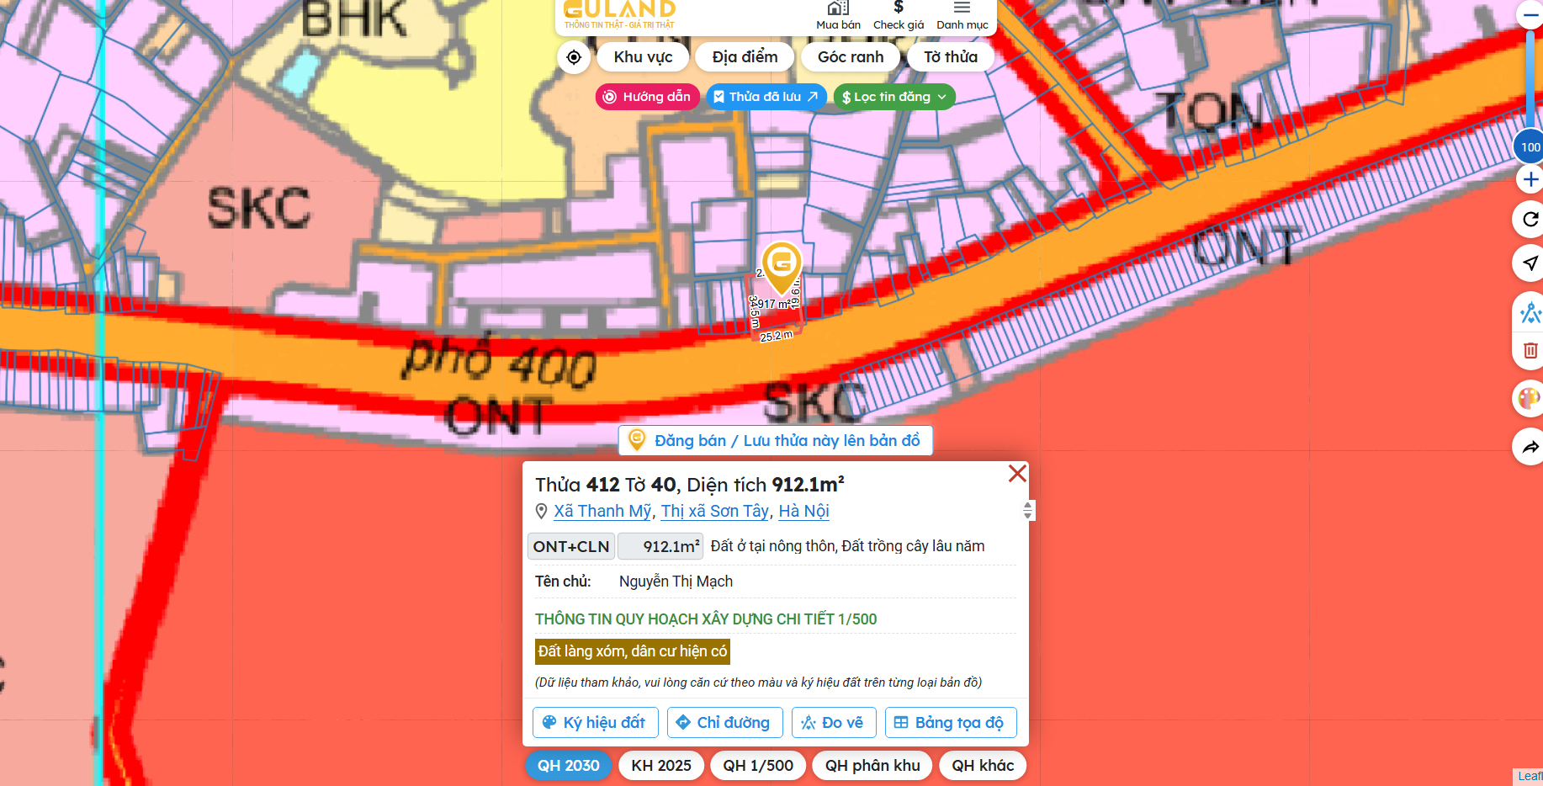
- | Ghi chú: | + Thửa đất có 84,7m² đất thuộc hành lang giao thông (Tổng diện tích ban đầu 751,2m²)  + Ngày 29/3/2023: Nhà nước thu hồi 84,7m². Diện tích thửa 117¹, 117², 117³, 117⁴ còn lại 666,5m2 đất ở.
2. | Về đất:
2.1 | Vị trí; Giao thông;
- | Địa chỉ thực tế: | Số 232 ĐT 414, thôn Thanh Vỵ, xã Thanh Mỹ, Thị xã Sơn Tây, Thành phố Hà Nội
- | Đường tiếp giáp chính: | Đường nhựa asphalt | Số mặt tiền: | 2 mặt tiền
- | Mặt cắt đường/ngõ nhỏ nhất từ đường chính dẫn đến tài sản thẩm định giá: | Lòng đường 25m + vỉa hè 5mx2 | Mặt cắt đường/ngõ trước mặt tài sản thẩm định giá: | Lòng đường 25m + vỉa hè 5mx2
- | Khoảng cách đến trục chính: | Tài sản nằm tại mặt đường ĐT 414, thôn Thanh Vỵ, xã Thanh Mỹ, thị xã Sơn Tây; Cách ngã tư viện 105 khoảng 2,6km
- | Các mặt tiếp giáp: | Hướng Nam: Tiếp giáp đường ĐT 414  Hướng Tây: Tiếp giáp đường BTXM rộng 3m  Các hướng còn lại: tiếp giáp các thửa đất khác
- | Vị trí trên bản đồ vệ tinh: (21.1134399916135, 105.4770247191153)
 | 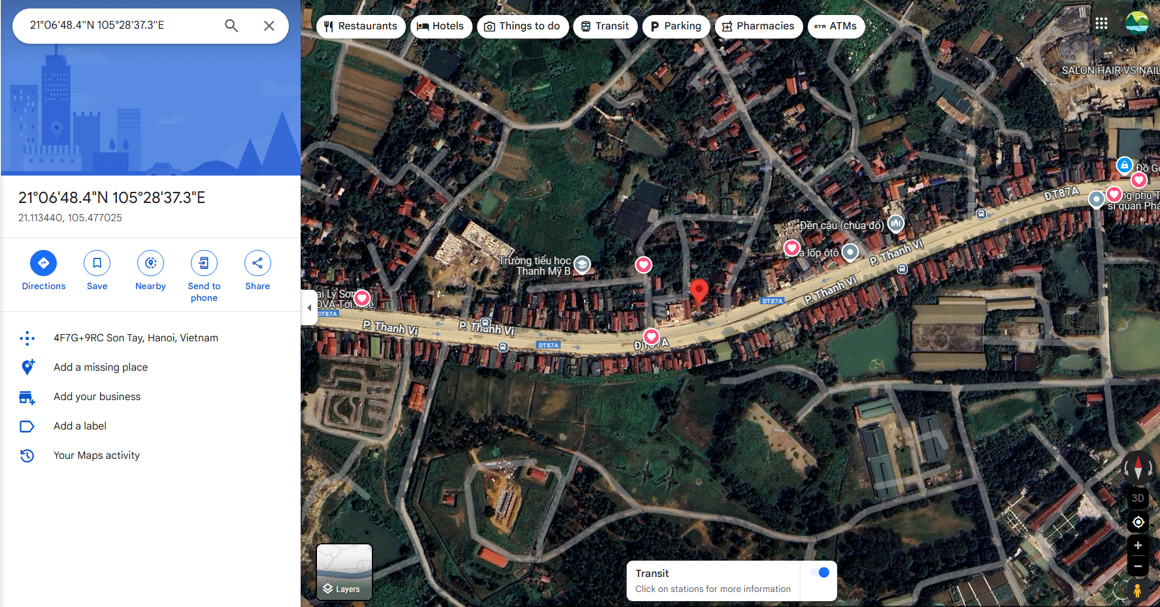
2.2. | Diện tích; Kích thước; Hình dáng
- | Diện tích sử dụng riêng thực tế (m²): | 666,5 | Diện tích sử dụng chung thực tế (m²):
- | KT mặt tiền (m) | Khoảng 27m | Hình dáng | Tương đối vuông vức
- | KT chiều sâu (m) | 21,59~25,2 | Hướng mặt tiền: | Nam
2.3. | Điều kiện kinh doanh; Hạ tầng nội bộ; Hạ tầng xung quanh
- | Hạ tầng nội bộ: | Cấp điện, cấp nước sạch, mạng internet,… hoàn thiện
- | Hạ tầng xung quanh: | Môi trường trong lành, an ninh đảm bảo, dân trí tốt
- | Mật độ dân cư: | Đông đúc | Đời sống dân cư: | Ổn định
- | Lợi thế kinh doanh: | Thích hợp để ở và kinh doanh | Khả năng chuyển nhượng: | Tốt
- | Diện tích (m²): | Phù hợp với Giấy chứng nhận quyền sử dụng đất
- | Kích thước mặt tiền (m) | Phù hợp với Giấy chứng nhận quyền sử dụng đất
- | Kích thước mặt hậu (m) | Phù hợp với Giấy chứng nhận quyền sử dụng đất
- | Chiều sâu | Phù hợp với Giấy chứng nhận quyền sử dụng đất
- | Hình dáng | Phù hợp với Giấy chứng nhận quyền sử dụng đất
- | Hướng tiếp giáp: | Phù hợp với Giấy chứng nhận quyền sử dụng đất
3. | Tài sản gắn liền với đất:
- | Tại thời điểm khảo sát, trên đất có 2 công trình xây dựng:  + 01 Nhà 3 tầng, kết cấu tường gạch, mái BTCT. Hiện trạng công trình bên trong sàn, tường, trần đã hoàn thiện mặt năm 2005, diện tích xây dựng khoảng 130m² đang được sử dụng để ở.  + 01 Nhà 1 tầng, kết cấu tường gạch, mái BTCT. Hiện trạng công trình bên trong sàn, tường, trần đã hoàn thiện, diện tích xây dựng khoảng 40m².  Công trình đã được chứng nhận trên Giấy chứng nhận quyền sử dụng đất số AI 882233.
Các hạn chế của thửa đất:
STT | Nội dung | Đánh giá
1 | Trên đất/công trình có mộ | Không | Có, cụ thể: …
2 | Trên đất/công trình có điện thờ | Không | Có, cụ thể: Có điện thờ của nhà
3 | Gần nghĩa trang, nhà tang lễ (≤ 100m) | Không | Có, cụ thể: …
4 | Gần cây xăng (≤ 50m) | Không | Có, cụ thể: …
5 | Mặt tiền bị che chắn (có cột điện, trạm biến áp…) | Không | Có, cụ thể: …
6 | Môi trường ô nhiễm | Không | Có, cụ thể: …
7 | Thuộc khu vực có nguy cơ sạt lở | Không | Có, cụ thể: …
8 | Trên đất/công trình có nhà thờ họ, dòng tộc | Không | Có, cụ thể: …
9 | Đất gia tộc, anh em họ hàng sống xung quanh | Không | Có, cụ thể: …
10 | Gần Am, Đình, Chùa, Miếu (≤ 50m) | Không | Có, cụ thể: …
11 | Gần đường sắt (≤ 50m) | Không | Có, cụ thể: …
12 | Đường hướng vào thửa đất | Không | Có, cụ thể: …
13 | Các yếu tố khác | Không | Có, cụ thể: …
- Tài sản thẩm định số 02:
Tài sản số 02 | Quyền sử dụng đất tại thửa đất số: 26 có địa chỉ: Khu Đồi Chống, Thôn Thanh Vỵ, xã Thanh Mỹ, Thị xã Sơn Tây, TP Hà Nội theo Giấy chứng nhận Quyền sử dụng đất, quyền sở hữu nhà ở và tài sản khác gắn liền với đất số: BĐ 742263, số vào sổ cấp GCN: CH 00308 do UBND Thị xã Sơn Tây cấp ngày 19/12/2012. Chủ sử dụng đất và sở hữu tài sản gắn liền với đất là Bà Nguyễn Thị Mạch
1. | Nội dung Thửa đất theo Hồ sơ pháp lý
1.1 | Thửa đất:
- | Thửa đất số: | 26 | Tờ bản đồ số:
- | Địa chỉ: | Khu Đồi Chống, Thôn Thanh Vỵ, xã Thanh Mỹ, Thị xã Sơn Tây, TP Hà Nội
- | Diện tích (m²): | 80,0 | Hình thức sử dụng: | Sử dụng riêng
- | Mục đích sử dụng: | Đất ở tại nông thôn | Thời hạn sử dụng: | Lâu dài
- | Nguồn gốc sử dụng: | Nhà nước giao đất có thu tiền sử dụng đất.
- | Thông tin tranh chấp: | Tại thời điểm khảo sát tài sản thẩm định giá, qua hồ sơ cũng như thông tin được cung cấp từ khách hàng và người hướng dẫn khảo sát, tổ thẩm định chưa phát hiện các dấu hiệu về tranh chấp của thửa đất.
- | Thông tin quy hoạch: | Thông qua các nguồn tin kiểm tra quy hoạch, Tổ thẩm định nhận thấy thửa đất có nằm trong quy hoạch đất ở. Chi tiết theo ảnh dưới đây:
 | 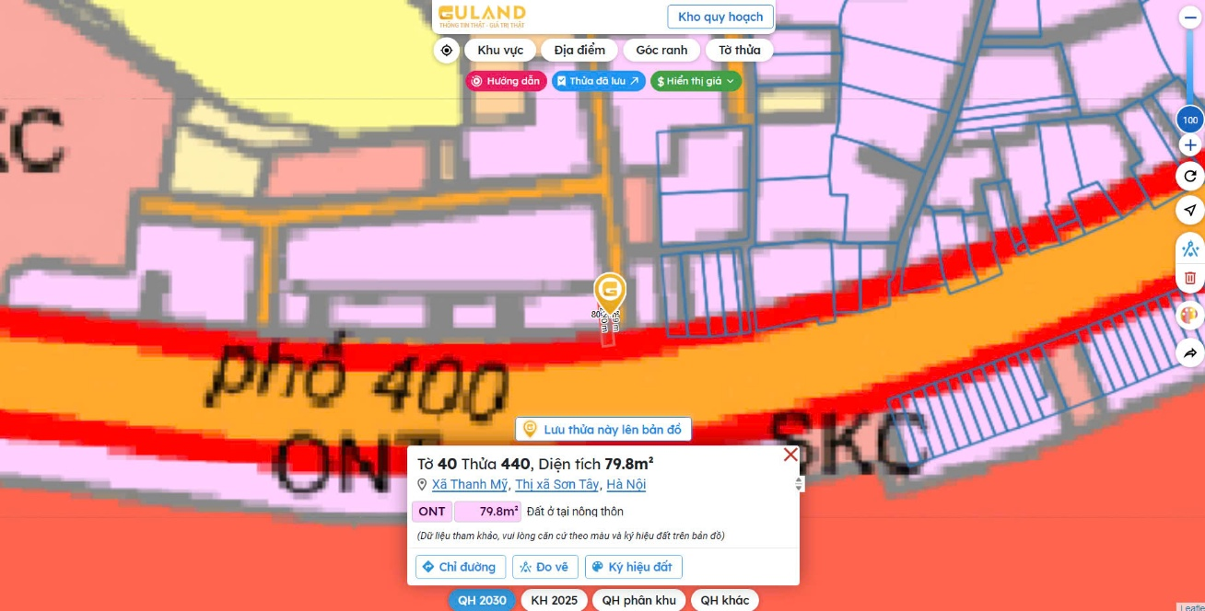
2. | Về đất:
2.1 | Vị trí; Giao thông;
- | Địa chỉ thực tế: | ĐT 414, thôn Thanh Vỵ, xã Thanh Mỹ, Thị xã Sơn Tây, Thành phố Hà Nội
- | Đường tiếp giáp chính: | Đường nhựa asphalt | Số mặt tiền: | 1 mặt tiền
- | Mặt cắt đường/ngõ nhỏ nhất từ đường chính dẫn đến tài sản thẩm định giá: | Lòng đường 25m + vỉa hè 5mx2 | Mặt cắt đường/ngõ trước mặt tài sản thẩm định giá: | Lòng đường 25m + vỉa hè 5mx2
- | Khoảng cách đến trục chính: | Tài sản nằm tại mặt đường ĐT 414, thôn Thanh Vỵ, xã Thanh Mỹ, thị xã Sơn Tây; Cách ngã tư viện 105 khoảng 2,6km
- | Các mặt tiếp giáp: | Hướng Nam: Tiếp giáp đường giao thông  Các hướng còn lại: tiếp giáp các thửa đất khác
- | Vị trí trên bản đồ vệ tinh: (21.113227089630747, 105.47641018174005)
 | 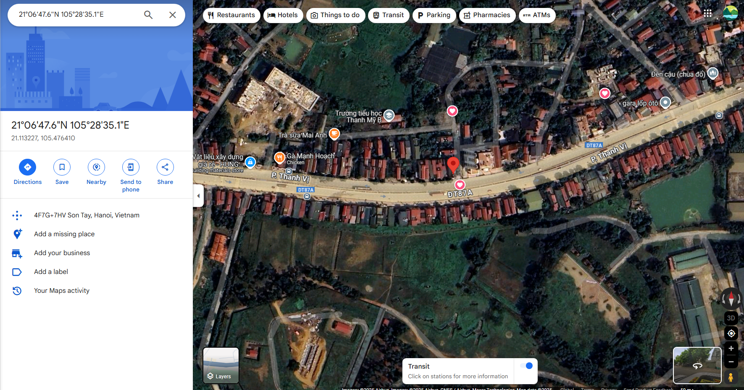
2.2. | Diện tích; Kích thước; Hình dáng
- | Diện tích sử dụng riêng thực tế (m²): | 80,0 | Diện tích sử dụng chung thực tế (m²):
- | KT mặt tiền (m) | 4,0 | Hình dáng | Vuông vức
- | KT chiều sâu (m) | 20,0 | Hướng mặt tiền: | Nam
2.3. | Điều kiện kinh doanh; Hạ tầng nội bộ; Hạ tầng xung quanh
- | Hạ tầng nội bộ: | Cấp điện, cấp nước sạch, mạng internet,… hoàn thiện
- | Hạ tầng xung quanh: | Môi trường trong lành, an ninh đảm bảo, dân trí tốt
- | Mật độ dân cư: | Đông đúc | Đời sống dân cư: | Ổn định
- | Lợi thế kinh doanh: | Thích hợp để ở và kinh doanh | Khả năng chuyển nhượng: | Tốt
- | Diện tích (m²): | Phù hợp với Giấy chứng nhận quyền sử dụng đất
- | Kích thước mặt tiền (m) | Phù hợp với Giấy chứng nhận quyền sử dụng đất
- | Kích thước mặt hậu (m) | Phù hợp với Giấy chứng nhận quyền sử dụng đất
- | Chiều sâu | Phù hợp với Giấy chứng nhận quyền sử dụng đất
- | Hình dáng | Phù hợp với Giấy chứng nhận quyền sử dụng đất
- | Hướng tiếp giáp: | Phù hợp với Giấy chứng nhận quyền sử dụng đất
3. | Tài sản gắn liền với đất:
- | Tại thời điểm khảo sát, trên đất có 01 Nhà 4 tầng, kết cấu tường gạch, mái BTCT. Hiện trạng công trình đã cũ, diện tích xây dựng khoảng 80,0m²  Công trình đã được chứng nhận trên Giấy chứng nhận quyền sử dụng đất số BĐ 742263.
Các hạn chế của thửa đất:
STT | Nội dung | Đánh giá
1 | Trên đất/công trình có mộ | Không | Có, cụ thể: …
2 | Trên đất/công trình có điện thờ | Không | Có, cụ thể: …
3 | Gần nghĩa trang, nhà tang lễ (≤ 100m) | Không | Có, cụ thể: …
4 | Gần cây xăng (≤ 50m) | Không | Có, cụ thể: …
5 | Mặt tiền bị che chắn (có cột điện, trạm biến áp…) | Không | Có, cụ thể: …
6 | Môi trường ô nhiễm | Không | Có, cụ thể: …
7 | Thuộc khu vực có nguy cơ sạt lở | Không | Có, cụ thể: …
8 | Trên đất/công trình có nhà thờ họ, dòng tộc | Không | Có, cụ thể: …
9 | Đất gia tộc, anh em họ hàng sống xung quanh | Không | Có, cụ thể: …
10 | Gần Am, Đình, Chùa, Miếu (≤ 50m) | Không | Có, cụ thể: …
11 | Gần đường sắt (≤ 50m) | Không | Có, cụ thể: …
12 | Đường hướng vào thửa đất | Không | Có, cụ thể: …
13 | Các yếu tố khác | Không | Có, cụ thể: …
- Tài sản thẩm định số 03:
Tài sản số 03 | Quyền sử dụng đất tại thửa đất số: 92(1), tờ bản đồ số: 32 có địa chỉ: Thôn Thanh Vị, xã Thanh Mỹ, Thị xã Sơn Tây, TP Hà Nội theo Giấy chứng nhận Quyền sử dụng đất, quyền sở hữu nhà ở và tài sản khác gắn liền với đất số: BA 453380, số vào sổ cấp GCN: CH 00010 do UBND Thị xã Sơn Tây cấp ngày 09/3/2010. Chủ sử dụng đất và sở hữu tài sản gắn liền với đất là Bà Nguyễn Thị Mạch
1. | Nội dung Thửa đất theo Hồ sơ pháp lý
1.1 | Thửa đất:
- | Thửa đất số: | 92(1) | Tờ bản đồ số: | 32
- | Địa chỉ: | Thôn Thanh Vị, xã Thanh Mỹ, Thị xã Sơn Tây, TP Hà Nội
- | Diện tích (m²): | 100,1 | Hình thức sử dụng: | Sử dụng riêng
- | Mục đích sử dụng: | Đất ở tại nông thôn | Thời hạn sử dụng: | Lâu dài
- | Nguồn gốc sử dụng: | Nhà nước công nhận quyền sử dụng đất.
- | Thông tin tranh chấp: | Tại thời điểm khảo sát tài sản thẩm định giá, qua hồ sơ cũng như thông tin được cung cấp từ khách hàng và người hướng dẫn khảo sát, tổ thẩm định chưa phát hiện các dấu hiệu về tranh chấp của thửa đất.
- | Thông tin quy hoạch: | Thông qua các nguồn tin kiểm tra quy hoạch, Tổ thẩm định nhận thấy thửa đất có nằm trong quy hoạch đất ở. Chi tiết theo ảnh dưới đây:
 | 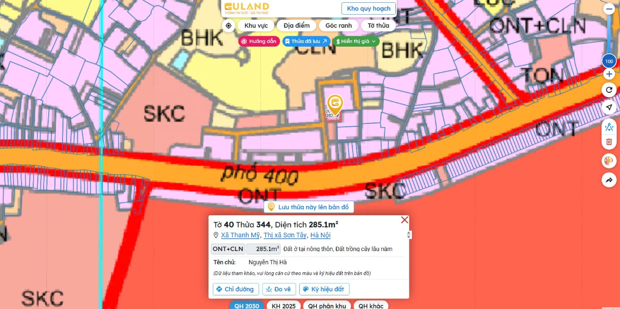
2. | Về đất:
2.1 | Vị trí; Giao thông;
- | Địa chỉ thực tế: | Thôn Thanh Vị, xã Thanh Mỹ, Thị xã Sơn Tây, TP Hà Nội
- | Đường tiếp giáp chính: | Đường BTXM | Số mặt tiền: | 1 mặt tiền
- | Mặt cắt đường/ngõ nhỏ nhất từ đường chính dẫn đến tài sản thẩm định giá: | 6m | Mặt cắt đường/ngõ trước mặt tài sản thẩm định giá: | 6m
- | Khoảng cách đến trục chính: | Cách mặt DT414 khoảng 80m
- | Các mặt tiếp giáp: | Hướng Tây: Tiếp giáp đường giao thông rộng 6m  Các hướng còn lại: tiếp giáp các thửa đất khác
- | Vị trí trên bản đồ vệ tinh: (21.113811337377445, 105.47648557620757)
 | 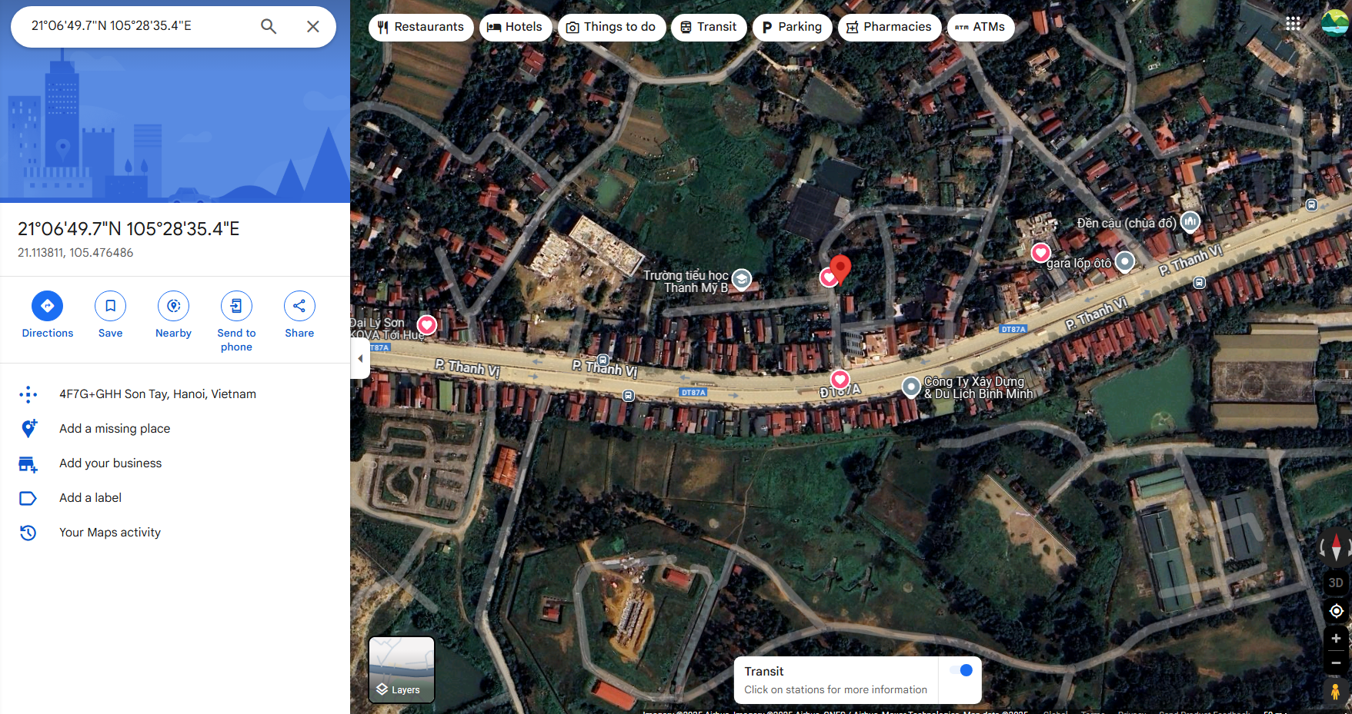
2.2. | Diện tích; Kích thước; Hình dáng
- | Diện tích sử dụng riêng thực tế (m²): | 100,1 | Diện tích sử dụng chung thực tế (m²): | -/-
- | KT mặt tiền (m) | 13,0 | Hình dáng | Vuông vức
- | KT chiều sâu (m) | 7,7 | Hướng mặt tiền: | Tây
2.3. | Điều kiện kinh doanh; Hạ tầng nội bộ; Hạ tầng xung quanh
- | Hạ tầng nội bộ: | Cấp điện, cấp nước sạch, mạng internet,… hoàn thiện
- | Hạ tầng xung quanh: | Môi trường trong lành, an ninh đảm bảo, dân trí tốt
- | Mật độ dân cư: | Đông đúc | Đời sống dân cư: | Ổn định
- | Lợi thế kinh doanh: | Khá | Khả năng chuyển nhượng: | Tốt
- | Diện tích (m²): | Phù hợp với Giấy chứng nhận quyền sử dụng đất
- | Kích thước mặt tiền (m) | Phù hợp với Giấy chứng nhận quyền sử dụng đất
- | Kích thước mặt hậu (m) | Phù hợp với Giấy chứng nhận quyền sử dụng đất
- | Chiều sâu | Phù hợp với Giấy chứng nhận quyền sử dụng đất
- | Hình dáng | Phù hợp với Giấy chứng nhận quyền sử dụng đất
- | Hướng tiếp giáp: | Phù hợp với Giấy chứng nhận quyền sử dụng đất
3. | Tài sản gắn liền với đất:
- | Đất trống.
Các hạn chế của thửa đất:
STT | Nội dung | Đánh giá
1 | Trên đất/công trình có mộ | Không | Có, cụ thể: …
2 | Trên đất/công trình có điện thờ | Không | Có, cụ thể: …
3 | Gần nghĩa trang, nhà tang lễ (≤ 100m) | Không | Có, cụ thể: …
4 | Gần cây xăng (≤ 50m) | Không | Có, cụ thể: …
5 | Mặt tiền bị che chắn (có cột điện, trạm biến áp…) | Không | Có, cụ thể: …
6 | Môi trường ô nhiễm | Không | Có, cụ thể: …
7 | Thuộc khu vực có nguy cơ sạt lở | Không | Có, cụ thể: …
8 | Trên đất/công trình có nhà thờ họ, dòng tộc | Không | Có, cụ thể: …
9 | Đất gia tộc, anh em họ hàng sống xung quanh | Không | Có, cụ thể: …
10 | Gần Am, Đình, Chùa, Miếu (≤ 50m) | Không | Có, cụ thể: …
11 | Gần đường sắt (≤ 50m) | Không | Có, cụ thể: …
12 | Đường hướng vào thửa đất | Không | Có, cụ thể: …
13 | Các yếu tố khác | Không | Có, cụ thể: …
- Tài sản thẩm định số 04:
Tài sản số 04 | Quyền sử dụng đất tại thửa đất số: 53 có địa chỉ: Đồi Chống, Thôn Thanh Vỵ, xã Thanh Mỹ, Thị xã Sơn Tây, TP Hà Nội theo Giấy chứng nhận Quyền sử dụng đất số: AP 911145, số vào sổ cấp GCN: H 00731 do UBND Thị xã Sơn Tây cấp ngày 11/11/2009. Chủ sử dụng đất và sở hữu tài sản gắn liền với đấ t là Bà Nguyễn Thị Mạch
1. | Nội dung Thửa đất theo Hồ sơ pháp lý
1.1 | Thửa đất:
- | Thửa đất số: | 53 | Tờ bản đồ số: | -
- | Địa chỉ: | Đồi Chống, Thôn Thanh Vỵ, xã Thanh Mỹ, Thị xã Sơn Tây, TP Hà Nội
- | Diện tích (m²): | 100,0 | Hình thức sử dụng: | Sử dụng riêng
- | Mục đích sử dụng: | Đất ở tại nông thôn | Thời hạn sử dụng: | Lâu dài
- | Nguồn gốc sử dụng: | Nhà nước giao đất có thu tiền sử dụng đất.
- | Thông tin tranh chấp: | Tại thời điểm khảo sát tài sản thẩm định giá, qua hồ sơ cũng như thông tin được cung cấp từ khách hàng và người hướng dẫn khảo sát, tổ thẩm định chưa phát hiện các dấu hiệu về tranh chấp của thửa đất.
- | Thông tin quy hoạch: | Thông qua các nguồn tin kiểm tra quy hoạch, Tổ thẩm định nhận thấy thửa đất có nằm trong quy hoạch đất ở. Chi tiết theo ảnh dưới đây:
 | 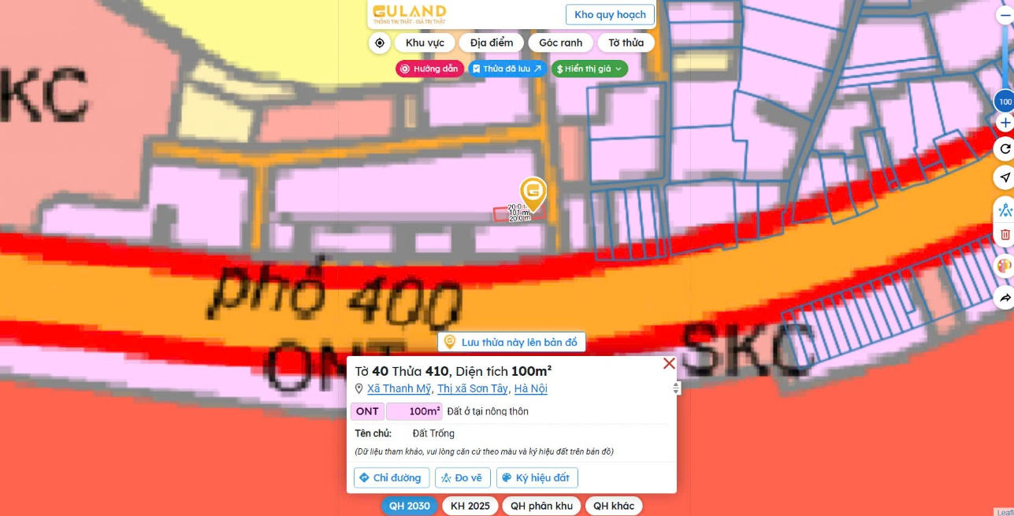
2. | Về đất:
2.1 | Vị trí; Giao thông;
- | Địa chỉ thực tế: | Đồi Chống, Thôn Thanh Vỵ, xã Thanh Mỹ, Thị xã Sơn Tây, TP Hà Nội
- | Đường tiếp giáp chính: | Đường BTXM | Số mặt tiền: | 1 mặt tiền
- | Mặt cắt đường/ngõ nhỏ nhất từ đường chính dẫn đến tài sản thẩm định giá: | 7m | Mặt cắt đường/ngõ trước mặt tài sản thẩm định giá: | 7m
- | Khoảng cách đến trục chính: | Cách mặt DT414 khoảng 50m
- | Các mặt tiếp giáp: | Hướng Đông: Tiếp giáp đường giao thông  Các hướng còn lại: tiếp giáp các thửa đất khác
- | Vị trí trên bản đồ vệ tinh: (21.113400182852455, 105.4763762085329)
 | 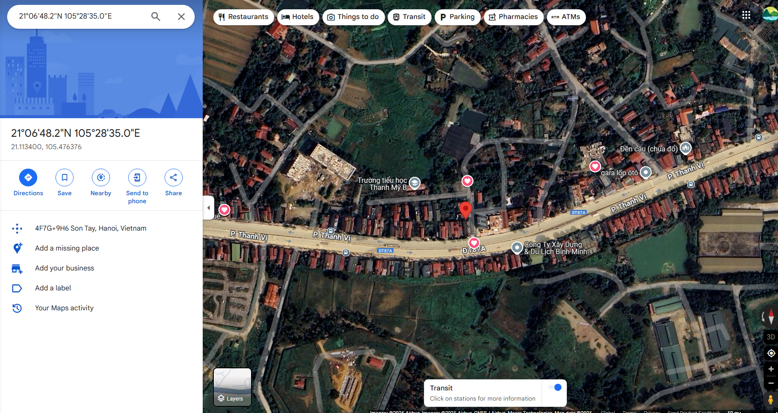
2.2. | Diện tích; Kích thước; Hình dáng
- | Diện tích sử dụng riêng thực tế (m²): | 100,0 | Diện tích sử dụng chung thực tế (m²): | -/-
- | KT mặt tiền (m) | 5,0 | Hình dáng | Vuông vức
- | KT chiều sâu (m) | 20,0 | Hướng mặt tiền: | Đông
2.3. | Điều kiện kinh doanh; Hạ tầng nội bộ; Hạ tầng xung quanh
- | Hạ tầng nội bộ: | Cấp điện, cấp nước sạch, mạng internet,… hoàn thiện
- | Hạ tầng xung quanh: | Môi trường trong lành, an ninh đảm bảo, dân trí tốt
- | Mật độ dân cư: | Đông đúc | Đời sống dân cư: | Ổn định
- | Lợi thế kinh doanh: | Khá | Khả năng chuyển nhượng: | Tốt
- | Diện tích (m²): | Phù hợp với Giấy chứng nhận quyền sử dụng đất
- | Kích thước mặt tiền (m) | Phù hợp với Giấy chứng nhận quyền sử dụng đất
- | Kích thước mặt hậu (m) | Phù hợp với Giấy chứng nhận quyền sử dụng đất
- | Chiều sâu | Phù hợp với Giấy chứng nhận quyền sử dụng đất
- | Hình dáng | Phù hợp với Giấy chứng nhận quyền sử dụng đất
- | Hướng tiếp giáp: | Phù hợp với Giấy chứng nhận quyền sử dụng đất
3. | Tài sản gắn liền với đất:
- | Đất trống
Các hạn chế của thửa đất:
STT | Nội dung | Đánh giá
1 | Trên đất/công trình có mộ | Không | Có, cụ thể: …
2 | Trên đất/công trình có điện thờ | Không | Có, cụ thể: …
3 | Gần nghĩa trang, nhà tang lễ (≤ 100m) | Không | Có, cụ thể: …
4 | Gần cây xăng (≤ 50m) | Không | Có, cụ thể: …
5 | Mặt tiền bị che chắn (có cột điện, trạm biến áp…) | Không | Có, cụ thể: …
6 | Môi trường ô nhiễm | Không | Có, cụ thể: …
7 | Thuộc khu vực có nguy cơ sạt lở | Không | Có, cụ thể: …
8 | Trên đất/công trình có nhà thờ họ, dòng tộc | Không | Có, cụ thể: …
9 | Đất gia tộc, anh em họ hàng sống xung quanh | Không | Có, cụ thể: …
10 | Gần Am, Đình, Chùa, Miếu (≤ 50m) | Không | Có, cụ thể: …
11 | Gần đường sắt (≤ 50m) | Không | Có, cụ thể: …
12 | Đường hướng vào thửa đất | Không | Có, cụ thể: …
13 | Các yếu tố khác | Không | Có, cụ thể: …
- Tài sản thẩm định số 05:
Tài sản số 05 | Quyền sử dụng đất và tài sản gắn liền với đất tại thửa đất có địa chỉ: Nhà số 53, Block 7, Ô H-TT1, Khu nhà ở Hi Brand, Khu đô thị mới Văn Phú, phường Phú La, quận Hà Đông, Thành phố Hà Nội theo Giấy chứng nhận Quyền sử dụng đất, quyền sở hữu nhà ở và tài sản khác gắn liền với đất số: CR 888358, số vào sổ cấp GCN: CS 49849 do Sở Tài nguyên và Môi trường Thành phố Hà Nội cấp ngày 22/11/2019. Chủ sử dụng đất và sở hữu tài sản gắn liền với đất là Ông Phùng Văn Hệ và Bà Nguyễn Thị Mạch
1. | Nội dung Thửa đất theo Hồ sơ pháp lý
1.1 | Thửa đất:
- | Thửa đất số: |  | Tờ bản đồ số:
- | Địa chỉ: | Nhà số 53, Block 7, Ô H-TT1, Khu nhà ở Hi Brand, Khu đô thị mới Văn Phú, phường Phú La, quận Hà Đông, Thành phố Hà Nội
- | Diện tích (m²): | 126,0 | Hình thức sử dụng: |  |  | Sử dụng riêng
- | Mục đích sử dụng: | Đất ở tại đô thị | Thời hạn sử dụng: |  |  | Lâu dài
- | Nguồn gốc sử dụng: | Nhà nước giao đất có thu tiền sử dụng đất.
- | Thông tin tranh chấp: | Tại thời điểm khảo sát tài sản thẩm định giá, qua hồ sơ cũng như thông tin được cung cấp từ khách hàng và người hướng dẫn khảo sát, tổ thẩm định chưa phát hiện các dấu hiệu về tranh chấp của thửa đất.
- | Ghi chú: | Số tờ, số thửa sẽ được điều chỉnh khi có bản đồ địa chính chính quy
1.2 | Nhà ở: Nhà liền kề
- | Diện tích xây dựng (m²): | 63,5 |  | Cấp (Hạng): | Cấp 3
- | Diện tích sàn (m²): | 317,5 |  | Thời hạn sở hữu: | -/-
- | Hình thức sở hữu: | Sở hữu riêng
2. | Về đất:
2.1 | Vị trí; Giao thông;
- | Địa chỉ thực tế: | Nhà số 53, Block 7, Ô H-TT1, Khu nhà ở Hi Brand, Khu đô thị mới Văn Phú, phường Phú La, quận Hà Đông, Thành phố Hà Nội
- | Đường tiếp giáp chính: | Đường nhựa asphalt | Số mặt tiền: |  |  | 3 mặt tiền
- | Mặt cắt đường/ngõ nhỏ nhất từ đường chính dẫn đến tài sản thẩm định giá: | 21m | Mặt cắt đường/ngõ trước mặt tài sản thẩm định giá: |  |  | 21m
- | Khoảng cách đến trục chính: | Tiếp giáp mặt phố Phú La. Cách mặt phố Văn Khê khoảng 140m
- | Các mặt tiếp giáp: | Hướng Tây Bắc: Tiếp giáp mặt phố Phú La rộng 21m  Hướng Tây Nam: Tiếp giáp đường rộng 12m  Hướng Đông Bắc: Tiếp giáp đường rộng 7,5m  Các hướng còn lại: tiếp giáp các thửa đất khác
- | Vị trí trên bản đồ vệ tinh: (20.96008086983619, 105.76501077154548)
 | 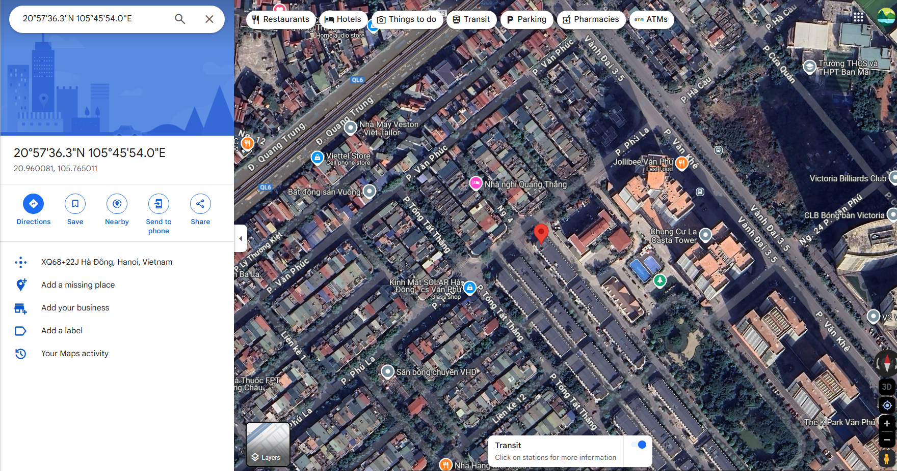
2.2. | Diện tích; Kích thước; Hình dáng
- | Diện tích sử dụng riêng thực tế (m²): | 126,0 | Diện tích sử dụng chung thực tế (m²): |  |  | -/-
- | KT mặt tiền chính (m) | 4,80 | Hình dáng |  |  | Vuông vức vát góc
- | KT chiều sâu (m) | 17,74 | Hướng mặt tiền: |  |  | Tây Nam
2.3. | Điều kiện kinh doanh; Hạ tầng nội bộ; Hạ tầng xung quanh
- | Hạ tầng nội bộ: | Cấp điện, cấp nước sạch, mạng internet,… hoàn thiện
- | Hạ tầng xung quanh: | Môi trường trong lành, an ninh đảm bảo, dân trí tốt
- | Mật độ dân cư: | Đông đúc | Đời sống dân cư: |  |  | Ổn định
- | Lợi thế kinh doanh: | Thích hợp để ở và kinh doanh | Khả năng chuyển nhượng: |  |  | Tốt
- | Diện tích (m²): | Phù hợp với Giấy chứng nhận quyền sử dụng đất
- | Kích thước mặt tiền (m) | Phù hợp với Giấy chứng nhận quyền sử dụng đất
- | Kích thước mặt hậu (m) | Phù hợp với Giấy chứng nhận quyền sử dụng đất
- | Chiều sâu | Phù hợp với Giấy chứng nhận quyền sử dụng đất
- | Hình dáng | Phù hợp với Giấy chứng nhận quyền sử dụng đất
- | Hướng tiếp giáp: | Phù hợp với Giấy chứng nhận quyền sử dụng đất
3. | Tài sản gắn liền với đất:
- | Tại thời điểm khảo sát, trên đất có 01 Nhà liền kề 5 tầng, kết cấu tường gạch, mái BTCT. Hiện trạng công trình bên trong sàn, tường, trần đã hoàn thiện năm 2024, diện tích xây dựng và diện tích sàn như trên GCN, đang được sử dụng để ở.  Công trình đã được chứng nhận trên Giấy chứng nhận quyền sử dụng đất số CR 888358.
Các hạn chế của thửa đất:
STT | Nội dung | Đánh giá
1 | Trên đất/công trình có mộ | Không | Có, cụ thể: …
2 | Trên đất/công trình có điện thờ | Không | Có, cụ thể: …
3 | Gần nghĩa trang, nhà tang lễ (≤ 100m) | Không | Có, cụ thể: …
4 | Gần cây xăng (≤ 50m) | Không | Có, cụ thể: …
5 | Mặt tiền bị che chắn (có cột điện, trạm biến áp…) | Không | Có, cụ thể: …
6 | Môi trường ô nhiễm | Không | Có, cụ thể: …
7 | Thuộc khu vực có nguy cơ sạt lở | Không | Có, cụ thể: …
8 | Trên đất/công trình có nhà thờ họ, dòng tộc | Không | Có, cụ thể: …
9 | Đất gia tộc, anh em họ hàng sống xung quanh | Không | Có, cụ thể: …
10 | Gần Am, Đình, Chùa, Miếu (≤ 50m) | Không | Có, cụ thể: …
11 | Gần đường sắt (≤ 50m) | Không | Có, cụ thể: …
12 | Đường hướng vào thửa đất | Không | Có, cụ thể: …
13 | Các yếu tố khác | Không | Có, cụ thể: …
- Tài sản thẩm định số 06:
Tài sản số 06 | Quyền sử dụng đất và tài sản gắn liền với đất tại thửa đất có địa chỉ: Nhà số 54, Block 7, Ô H-TT1, Khu nhà ở Hi Brand, Khu đô thị mới Văn Phú, phường Phú La, quận Hà Đông, Thành phố Hà Nội theo Giấy chứng nhận Quyền sử dụng đất, quyền sở hữu nhà ở và tài sản khác gắn liền với đất số: CR 888359, số vào sổ cấp GCN: CS 49850 do Sở Tài nguyên và Môi trường Thành phố Hà Nội cấp ngày 22/11/2019. Chủ sử dụng đất và sở hữu tài sản gắn liền với đất là Ông Phùng Văn Hệ và Bà Nguyễn Thị Mạch
1. | Nội dung Thửa đất theo Hồ sơ pháp lý
1.1 | Thửa đất:
- | Thửa đất số: | - | Tờ bản đồ số: |  |  | -
- | Địa chỉ: | Nhà số 54, Block 7, Ô H-TT1, Khu nhà ở Hi Brand, Khu đô thị mới Văn Phú, phường Phú La, quận Hà Đông, Thành phố Hà Nội
- | Diện tích (m²): | 88,6 | Hình thức sử dụng: |  |  | Sử dụng riêng
- | Mục đích sử dụng: | Đất ở tại đô thị | Thời hạn sử dụng: |  |  | Lâu dài
- | Nguồn gốc sử dụng: | Nhà nước giao đất có thu tiền sử dụng đất.
- | Thông tin tranh chấp: | Tại thời điểm khảo sát tài sản thẩm định giá, qua hồ sơ cũng như thông tin được cung cấp từ khách hàng và người hướng dẫn khảo sát, tổ thẩm định chưa phát hiện các dấu hiệu về tranh chấp của thửa đất.
- | Ghi chú: | Số tờ, số thửa sẽ được điều chỉnh khi có bản đồ địa chính chính quy
1.2 | Nhà ở: Nhà liền kề
- | Diện tích xây dựng (m²): | 63,0 |  | Cấp (Hạng): | Cấp 3
- | Diện tích sàn (m²): | 252,0 |  | Thời hạn sở hữu: | -/-
- | Hình thức sở hữu: | Sở hữu riêng
2. | Về đất:
2.1 | Vị trí; Giao thông;
- | Địa chỉ thực tế: | Nhà số 54, Block 7, Ô H-TT1, Khu nhà ở Hi Brand, Khu đô thị mới Văn Phú, phường Phú La, quận Hà Đông, Thành phố Hà Nội
- | Đường tiếp giáp chính: | Đường nhựa asphalt | Số mặt tiền: |  |  | 2 mặt tiền trước sau
- | Mặt cắt đường/ngõ nhỏ nhất từ đường chính dẫn đến tài sản thẩm định giá: | 12m | Mặt cắt đường/ngõ trước mặt tài sản thẩm định giá: |  |  | 12m
- | Khoảng cách đến trục chính: | Tiếp giáp đường nội khu. Cách mặt phố Văn Khê khoảng 140m
- | Các mặt tiếp giáp: | Hướng Tây Nam: Tiếp giáp đường nội khu  Hướng Đông Bắc: Tiếp giáp đường nội khu  Các hướng còn lại: tiếp giáp các thửa đất khác
- | Vị trí trên bản đồ vệ tinh: (20.960070395441214, 105.76503772803225)
 | 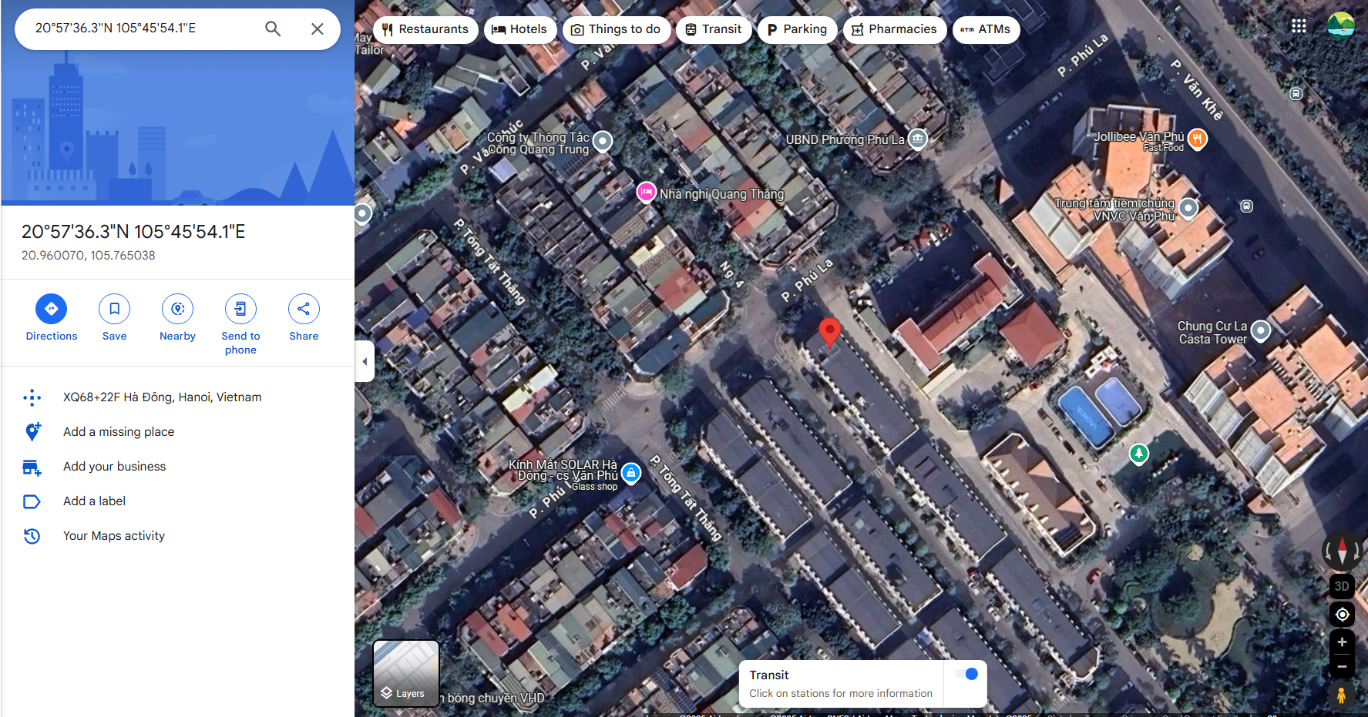
2.2. | Diện tích; Kích thước; Hình dáng
- | Diện tích sử dụng riêng thực tế (m²): | 88,6 | Diện tích sử dụng chung thực tế (m²): |  |  | -/-
- | KT mặt tiền (m) | 5,0 | Hình dáng |  |  | Vuông vức
- | KT chiều sâu (m) | 5,0 | Hướng mặt tiền chính: |  |  | Tây Nam
2.3. | Điều kiện kinh doanh; Hạ tầng nội bộ; Hạ tầng xung quanh
- | Hạ tầng nội bộ: | Cấp điện, cấp nước sạch, mạng internet,… hoàn thiện
- | Hạ tầng xung quanh: | Môi trường trong lành, an ninh đảm bảo, dân trí tốt
- | Mật độ dân cư: | Đông đúc | Đời sống dân cư: |  |  | Ổn định
- | Lợi thế kinh doanh: | Thích hợp để ở và kinh doanh | Khả năng chuyển nhượng: |  |  | Tốt
- | Diện tích (m²): | Phù hợp với Giấy chứng nhận quyền sử dụng đất
- | Kích thước mặt tiền (m) | Phù hợp với Giấy chứng nhận quyền sử dụng đất
- | Kích thước mặt hậu (m) | Phù hợp với Giấy chứng nhận quyền sử dụng đất
- | Chiều sâu | Phù hợp với Giấy chứng nhận quyền sử dụng đất
- | Hình dáng | Phù hợp với Giấy chứng nhận quyền sử dụng đất
- | Hướng tiếp giáp: | Phù hợp với Giấy chứng nhận quyền sử dụng đất
3. | Tài sản gắn liền với đất:
- | Tại thời điểm khảo sát, trên đất có 01 Nhà liền kề 4 tầng, kết cấu tường gạch, mái BTCT. Hiện trạng công trình bên trong sàn, tường, trần đã hoàn thiện năm 2024, diện tích xây dựng và diện tích sàn như trên GCN, đang được sử dụng để ở.  Công trình đã được chứng nhận trên Giấy chứng nhận quyền sử dụng đất số CR 888359.
Các hạn chế của thửa đất:
STT | Nội dung | Đánh giá
1 | Trên đất/công trình có mộ | Không | Có, cụ thể: …
2 | Trên đất/công trình có điện thờ | Không | Có, cụ thể: …
3 | Gần nghĩa trang, nhà tang lễ (≤ 100m) | Không | Có, cụ thể: …
4 | Gần cây xăng (≤ 50m) | Không | Có, cụ thể: …
5 | Mặt tiền bị che chắn (có cột điện, trạm biến áp…) | Không | Có, cụ thể: …
6 | Môi trường ô nhiễm | Không | Có, cụ thể: …
7 | Thuộc khu vực có nguy cơ sạt lở | Không | Có, cụ thể: …
8 | Trên đất/công trình có nhà thờ họ, dòng tộc | Không | Có, cụ thể: …
9 | Đất gia tộc, anh em họ hàng sống xung quanh | Không | Có, cụ thể: …
10 | Gần Am, Đình, Chùa, Miếu (≤ 50m) | Không | Có, cụ thể: …
11 | Gần đường sắt (≤ 50m) | Không | Có, cụ thể: …
12 | Đường hướng vào thửa đất | Không | Có, cụ thể: …
13 | Các yếu tố khác | Không | Có, cụ thể: …
V. CÁC GIẢ THIẾT VÀ GIẢ THIẾT ĐẶC BIỆT
- Chúng tôi giả định rằng tài sản thẩm định giá không xảy ra tranh chấp với bất kỳ bên nào. Trường hợp sau ngày phát hành Chứng thư thẩm định giá, các tài sản nêu trên xảy ra tranh chấp với một bên nào khác thì sẽ được tiến hành thẩm định ở một cuộc thẩm định giá khác.
- Giá trị tài sản thẩm định giá được ước tính dựa trên giả định không có bất kỳ yếu tố nào làm cản trở ảnh hưởng đến việc giao dịch bình thường của tài sản trên thị trường.
- Tại thời điểm khảo sát, trên đất có 2 công trình xây dựng: 01 Nhà 3 tầng, kết cấu tường gạch, mái BTCT. Hiện trạng công trình bên trong sàn, tường, trần đã hoàn thiện mặt năm 2005, diện tích xây dựng khoảng 130m² đang được sử dụng để ở; 01 Nhà 1 tầng, kết cấu tường gạch, mái BTCT. Hiện trạng công trình bên trong sàn, tường, trần đã hoàn thiện, diện tích xây dựng khoảng 40m². Công trình đã được chứng nhận trên Giấy chứng nhận quyền sử dụng đất số AI 882233.. Do đó, theo đề nghị của Khách hàng/Ngân hàng, Tổ thẩm định không xác định giá trị của công trình hiện có trên đất, nhưng vẫn coi đó là phần không thể tách rời của tài sản thẩm định. Đề nghị đơn vị sử dụng kết quả lưu ý
- Tại thời điểm khảo sát, trên đất có 01 Nhà 4 tầng, kết cấu tường gạch, mái BTCT. Hiện trạng công trình đã cũ, diện tích xây dựng khoảng 80,0m². Công trình đã được chứng nhận trên Giấy chứng nhận quyền sử dụng đất số BĐ 742263.. Do đó, theo đề nghị của Khách hàng/Ngân hàng, Tổ thẩm định không xác định giá trị của công trình hiện có trên đất, nhưng vẫn coi đó là phần không thể tách rời của tài sản thẩm định. Đề nghị đơn vị sử dụng kết quả lưu ý.
VI. CƠ SỞ GIÁ TRỊ CỦA TÀI SẢN THẨM ĐỊNH GIÁ
- Giá trị thị trường: Kết quả thẩm định giá trị tài sản được xác định dựa trên cơ sở giá trị thị trường tại thời điểm thẩm định theo Chuẩn mực thẩm định giá Việt Nam về Cơ sở giá trị thẩm định giá: “Giá trị thị trường là khoản tiền ước tính để tài sản có thể được giao dịch tại thời điểm thẩm định giá giữa người sẵn sàng mua và người sẵn sàng bán trong một giao dịch khách quan, độc lập, sau khi được tiếp thị đầy đủ và các bên tham gia hành động có hiểu biết, thận trọng và không bị ép buộc”.
VII. CÁCH TIẾP CẬN, PHƯƠNG PHÁP THẨM ĐỊNH GIÁ
- Cách tiếp cận và phương pháp thẩm định:
- Tiếp cận từ thị trường: Xác định giá trị của tài sản thẩm định giá thông qua việc so sánh tài sản thẩm định giá với các tài sản so sánh đã có các thông tin về giá trên thị trường.
- Phương pháp so sánh: Xác định giá trị của tài sản thẩm định giá dựa trên cơ sở đối chiếu, phân tích và đánh giá các yếu tố so sánh của các tài sản so sánh với tài sản thẩm định giá từ đó điều chỉnh mức giá của các tài sản so sánh làm cơ sở ước tính giá trị của tài sản thẩm định giá.
- Tiếp cận từ chi phí: Là cách thức xác định giá trị của tài sản thẩm định giá thông qua chi phí tạo ra một tài sản có chức năng, công dụng giống hệt hoặc tương tự với tài sản thẩm định giá và hao mòn của tài sản thẩm định giá.
- Phương pháp chi phí thay thế: xác định giá trị của tài sản thẩm định giá dựa trên cơ sở chênh lệch giữa chi phí thay thế và giá trị hao mòn của tài sản thẩm định giá.
- Xác định cách tiếp cận và phương pháp đối với tài sản thẩm định giá:
- Căn cứ vào mục đích thẩm định giá, đặc điểm của tài sản thẩm định giá và cơ sở giá trị thẩm định giá tài sản, Công ty Cổ phần Thẩm định và Đầu tư Tài chính Hoa Sen lựa chọn phương pháp so sánh (cách tiếp cận từ thị trường) làm trọng yếu để xác định giá trị quyền sử dụng đất của tài sản thẩm định giá.
- Đối với công trình xây dựng gắn liền trên đất, tại thời điểm thẩm định giá, qua thu thập thông tin từ thị trường, tổ thẩm định nhận thấy thị trường hầu như không phát sinh các giao dịch các công trình xây dựng tương tự tài sản thẩm định. Vì vậy, do hạn chế về mặt thu thập thông tin, tổ thẩm định chưa có cơ sở tính toán giá trị các công trình xây dựng dựa trên phương pháp so sánh. Ngoài ra, tổ thẩm định cũng không được cung cấp thông tin hay có đủ dữ liệu để đánh giá theo cách tiếp cận từ thu nhập. Do vậy tổ thẩm định sử dụng cách tiếp cận từ chi phí (phương pháp chi phí thay thế) để xác định giá trị công trình gắn liền trên đất của tài sản so sánh và tài sản thẩm định.
VIII. GIÁ TRỊ TÀI SẢN THẨM ĐỊNH GIÁ
- Xác định đơn giá quyền sử dụng đất tài sản 1:
Qua khảo sát thị trường, Tổ thẩm định thu thập được 03 giao dịch có các đặc điểm tương đồng với tài sản thẩm định tại địa bàn khu vực tài sản thẩm định giá, cụ thể như sau:
- Thông tin tài sản so sánh:
TT | ĐẶC ĐIỂM BĐS | TSTĐ | TSSS1 | TSSS2 | TSSS3
A | Thông tin về tài sản
1 | Địa chỉ | Thôn Thanh Vị, xã Thanh Mỹ, thị xã Sơn Tây, Thành phố Hà Nội | Thôn Thanh Vị, xã Thanh Mỹ, thị xã Sơn Tây, Thành phố Hà Nội | Thôn Thanh Vị, xã Thanh Mỹ, thị xã Sơn Tây, Thành phố Hà Nội | Thôn Thanh Vị, xã Thanh Mỹ, thị xã Sơn Tây, Thành phố Hà Nội
2 | Nguồn tham khảo |  | https://www.facebook.com/groups/599037763506990/permalink/8990365951040754/ | Liên hệ trực tiếp | Liên hệ trực tiếp
- | Thông tin liên lạc |  | SĐT: 0968361638  (Sale-Hà Lê) | SĐT: 0828054504  (Sale-Anh) | SĐT: 0968108368  (Sale-Minh Nguyễn)
3 | Tình trạng giao dịch |  | Đang giao dịch | Đang giao dịch | Đang giao dịch
4 | Thời điểm thu thập thông tin |  | Tháng 4/2025 | Tháng 4/2025 | Tháng 4/2025
5 | Tính chất giao dịch | Giao dịch bình thường trên thị trường | Giao dịch bình thường trên thị trường | Giao dịch bình thường trên thị trường | Giao dịch bình thường trên thị trường
6 | Pháp lý | Có Giấy chứng nhận Quyền sử dụng đất | Có Giấy chứng nhận Quyền sử dụng đất | Có Giấy chứng nhận Quyền sử dụng đất | Có Giấy chứng nhận Quyền sử dụng đất
7 | Mục đích sử dụng | Đất ở tại nông thôn | Đất ở tại nông thôn | Đất ở tại nông thôn | Đất ở tại nông thôn
8 | Thời hạn sử dụng đất | Lâu dài | Lâu dài | Lâu dài | Lâu dài
9 | Vị trí | Tài sản nằm tại mặt đường DT414, thôn Thanh Vỵ, xã Thanh Mỹ, thị xã Sơn Tây; Cách ngã tư viện 105 khoảng 2,6km | Tài sản nằm tại mặt đường DT414, thôn Thanh Vỵ, xã Thanh Mỹ, thị xã Sơn Tây; Cách ngã tư viện 105 khoảng 1,2km | Tài sản nằm tại mặt đường DT414, thôn Thanh Tiến, xã Thanh Mỹ, thị xã Sơn Tây; Cách ngã tư viện 105 khoảng 1,4km | Tài sản nằm tại mặt đường DT414, thôn Thanh Vỵ, xã Thanh Mỹ, thị xã Sơn Tây; Cách ngã tư viện 105 khoảng 1,3km
10 | Giao thông | Đường rộng 35m | Đường rộng 35m | Đường rộng 35m | Đường rộng 35m
11 | Diện tích đất (m²) | 666,5 | 80,0 | 94,9 | 80,0
12 | Mặt tiền (m) | Khoảng 27m | 4,0 | 5,0 | 4,0
13 | Số lượng mặt tiếp giáp | 2 mặt tiền lô góc | 01 mặt tiền | 01 mặt tiền | 01 mặt tiền
14 | Hình dáng thửa đất | Tương đối vuông vức | Vuông vức | Vuông vức | Vuông vức
15 | Lợi thế kinh doanh | Phù hợp để ở/kinh doanh | Phù hợp để ở/kinh doanh | Phù hợp để ở/kinh doanh | Phù hợp để ở/kinh doanh
16 | Yếu tố phong thủy | Không lỗi phong thủy | Không lỗi phong thủy | Không lỗi phong thủy | Không lỗi phong thủy
17 | Điều kiện cơ sở hạ tầng kỹ thuật | Hệ thống cấp điện, cấp thoát nước đầy đủ. | Hệ thống cấp điện, cấp thoát nước đầy đủ | Hệ thống cấp điện, cấp thoát nước đầy đủ | Hệ thống cấp điện, cấp thoát nước đầy đủ
18 | Điều kiện môi trường an ninh | Tốt | Tốt | Tốt | Tốt
19 | Tài sản trên đất |  | Đất trống | Nhà 01 tầng cũ, bán đất | Đất trống
20 | Giá rao (đồng) |  | 4.200.000.000 | 4.950.000.000 | 4.000.000.000
21 | Giá thương lượng/bán (đồng) |  | 3.570.000.000 | 4.207.500.000 | 3.520.000.000
B | Chi tiết tính toán
1 | Giá trị tài sản trên đất (đồng) |  | 0 | 0 | 0
2 | Giá trị đất (đồng) |  | 3.570.000.000 | 4.207.500.000 | 3.520.000.000
3 | Đơn giá QSDĐ (đồng/m²) |  | 44.625.000 | 44.336.143 | 44.000.000
C | NHẬN XÉT
1 | Pháp lý |  | Tương đồng | Tương đồng | Tương đồng
2 | Vị trí |  | Lợi thế hơn | Lợi thế hơn | Lợi thế hơn
3 | Giao thông |  | Tương đồng | Tương đồng | Tương đồng
4 | Diện tích đất (m²) |  | Lợi thế hơn | Lợi thế hơn | Lợi thế hơn
5 | Mặt tiền (m) |  | Kém lợi thế hơn | Kém lợi thế hơn | Kém lợi thế hơn
6 | Số lượng mặt tiếp giáp |  | Kém lợi thế hơn | Kém lợi thế hơn | Kém lợi thế hơn
7 | Hình dáng thửa đất |  | Tương đồng | Tương đồng | Tương đồng
8 | Yếu tố phong thủy |  | Tương đồng | Tương đồng | Tương đồng
9 | Điều kiện cơ sở hạ tầng kỹ thuật |  | Tương đồng | Tương đồng | Tương đồng
Các yếu tố như vị trí, giao thông, diện tích, mặt tiền, hạ tầng kỹ thuật và hạ tầng xã hội… làm ảnh hưởng đến giá trị của thửa đất. Mỗi yếu tố đóng góp một tỷ lệ nhất định vào giá trị của thửa đất. Vì vậy, dựa trên ba tài sản so sánh tương đồng với tài sản thẩm định giá, Tổ thẩm định phân tích các yếu tố giống và khác nhau giữa TSTĐ và TSSS, sau đó điều chỉnh giá của các tài sản so sánh theo các yếu tố điều chỉnh trên để đưa ra giá trị của tài sản thẩm định.
Nguyên tắc điều chỉnh: Cố định TSTĐ, lấy TSTĐ làm chuẩn (tương đương với tỷ lệ tuyệt đối là 100%), các TSSS được điều chỉnh xoay quanh TSTĐ; Các điểm ở TSSS vượt trội hơn so với TSTĐ thì điều chỉnh giảm mức giá tính theo đơn vị chuẩn tài sản so sánh (trừ); Các điểm ở TSSS kém lợi thế hơn so với TSTĐ thì điều chỉnh tăng mức giá tính theo đơn vị chuẩn của tài sản so sánh (cộng); Những yếu tố ở tài sản so sánh giống (tương tự) với tài sản cần thẩm định giá thì giữ nguyên mức giá của tài sản so sánh (không điều chỉnh).
- Bảng điều chỉnh:
TT | Yếu tố so sánh | Đơn vị tính | TSTĐ | TSSS1 | TSSS2 | TSSS3
A | Giá trị QSDĐ thị trường (Ước tính sau thương lượng) | Đồng |  | 3.570.000.000 | 4.207.500.000 | 3.520.000.000
B | Đơn giá đất ước tính | Đồng/m² |  | 44.625.000 | 44.336.143 | 44.000.000
C | Điều chỉnh các yếu tố so sánh
C1 | Pháp lý |  | Có Giấy chứng nhận Quyền sử dụng đất | Có Giấy chứng nhận Quyền sử dụng đất | Có Giấy chứng nhận Quyền sử dụng đất | Có Giấy chứng nhận Quyền sử dụng đất
C1 | Tỷ lệ điều chỉnh | % |  | 0,00% | 0,00% | 0,00%
C1 | Mức điều chỉnh | Đồng/m² |  | 0 | 0 | 0
C1 | Giá sau điều chỉnh | Đồng/m² |  | 44.625.000 | 44.336.143 | 44.000.000
C2 | Vị trí |  | Tài sản nằm tại mặt đường DT414, thôn Thanh Vỵ, xã Thanh Mỹ, thị xã Sơn Tây; Cách ngã tư viện 105 khoảng 2,6km | Tài sản nằm tại mặt đường DT414, thôn Thanh Vỵ, xã Thanh Mỹ, thị xã Sơn Tây; Cách ngã tư viện 105 khoảng 1,2km | Tài sản nằm tại mặt đường DT414, thôn Thanh Tiến, xã Thanh Mỹ, thị xã Sơn Tây; Cách ngã tư viện 105 khoảng 1,4km | Tài sản nằm tại mặt đường DT414, thôn Thanh Vỵ, xã Thanh Mỹ, thị xã Sơn Tây; Cách ngã tư viện 105 khoảng 1,3km
C2 | Tỷ lệ điều chỉnh | % |  | -5,00% | -5,00% | -5,00%
C2 | Mức điều chỉnh | Đồng/m² |  | -2.231.250 | -2.216.807 | -2.200.000
C2 | Giá sau điều chỉnh | Đồng/m² |  | 42.393.750 | 42.119.336 | 41.800.000
C3 | Giao thông |  | Đường rộng 35m | Đường rộng 35m | Đường rộng 35m | Đường rộng 35m
C3 | Tỷ lệ điều chỉnh | % |  | 0,00% | 0,00% | 0,00%
C3 | Mức điều chỉnh | Đồng/m² |  | 0 | 0 | 0
C3 | Giá sau điều chỉnh | Đồng/m² |  | 42.393.750 | 42.119.336 | 41.800.000
C4 | Diện tích đất (m²) | m2 | 666,5 | 80 | 94,9 | 80
C4 | Tỷ lệ điều chỉnh | % |  | -25,00% | -25,00% | -25,00%
C4 | Mức điều chỉnh | Đồng/m² |  | -11.156.250 | -11.084.036 | -11.000.000
C4 | Giá sau điều chỉnh | Đồng/m² |  | 31.237.500 | 31.035.300 | 30.800.000
C5 | Mặt tiền (m) | m | Khoảng 27m | 4 | 5 | 4
C5 | Tỷ lệ điều chỉnh | % |  | 15,00% | 15,00% | 15,00%
C5 | Mức điều chỉnh | Đồng/m² |  | 6.693.750 | 6.650.421 | 6.600.000
C5 | Giá sau điều chỉnh | Đồng/m² |  | 37.931.250 | 37.685.722 | 37.400.000
C6 | Số lượng mặt tiếp giáp |  | 2 mặt tiền lô góc | 01 mặt tiền | 01 mặt tiền | 01 mặt tiền
C6 | Tỷ lệ điều chỉnh | % |  | 3,00% | 3,00% | 3,00%
C6 | Mức điều chỉnh | Đồng/m² |  | 1.338.750 | 1.330.084 | 1.320.000
C6 | Giá sau điều chỉnh | Đồng/m² |  | 39.270.000 | 39.015.806 | 38.720.000
C7 | Hình dáng thửa đất |  | Tương đối vuông vức | Vuông vức | Vuông vức | Vuông vức
C7 | Tỷ lệ điều chỉnh | % |  | 0,00% | 0,00% | 0,00%
C7 | Mức điều chỉnh | Đồng/m² |  | 0 | 0 | 0
C7 | Giá sau điều chỉnh | Đồng/m² |  | 39.270.000 | 39.015.806 | 38.720.000
C8 | Yếu tố phong thủy |  | Không lỗi phong thủy | Không lỗi phong thủy | Không lỗi phong thủy | Không lỗi phong thủy
C8 | Tỷ lệ điều chỉnh | % |  | 0,00% | 0,00% | 0,00%
C8 | Mức điều chỉnh | Đồng/m² |  | 0 | 0 | 0
C8 | Giá sau điều chỉnh | Đồng/m² |  | 39.270.000 | 39.015.806 | 38.720.000
C9 | Điều kiện cơ sở hạ tầng kỹ thuật |  | Hệ thống cấp điện, cấp thoát nước đầy đủ. | Hệ thống cấp điện, cấp thoát nước đầy đủ | Hệ thống cấp điện, cấp thoát nước đầy đủ | Hệ thống cấp điện, cấp thoát nước đầy đủ
C9 | Tỷ lệ điều chỉnh | % |  | 0,00% | 0,00% | 0,00%
C9 | Mức điều chỉnh | Đồng/m² |  | 0 | 0 | 0
C9 | Giá sau điều chỉnh | Đồng/m² |  | 39.270.000 | 39.015.806 | 38.720.000
D | Mức giá chỉ dẫn | Đồng/m² |  | 39.270.000 | 39.015.806 | 38.720.000
D1 | Giá trị trung bình | Đồng |  | 39.001.935
D2 | Mức độ chênh lệch | % |  | 0,7% | 0,0% | -0,7%
E | Tổng hợp các số liệu điều chỉnh tại mục C
E1 | Tổng giá trị điều chỉnh gộp | Đồng |  | 21.420.000 | 21.281.349 | 21.120.000
E2 | Tổng số lần điều chỉnh | Lần |  | 4 | 4 | 4
E3 | Biên độ điều chỉnh | % |  | 3% - 25% | 3% - 25% | 3% - 25%
E4 | Tổng giá trị điều chỉnh thuần | Đồng |  | 5.355.000 | 5.320.337 | 5.280.000
Về nguyên tắc khống chế:
Theo Mục D phần 2 thì chênh lệch giữa mức giá trung bình của các mức giá chỉ dẫn chỉ nằm trong khoảng từ 0,0% đến 0,7%, đảm bảo không quá 15% (theo Thông tư số 32/2024 ngày 16/5/2024 của Bộ Tài Chính).
Về thống nhất mức giá chỉ dẫn:
TT | Tài sản | Mức giá chỉ dẫn của các TSSS | Trọng số của các TSSS sau điều chỉnh | Giá trị trung bình của mức giá chỉ dẫn sau điều chỉnh
1 | Tài sản so sánh 1 | 39.270.000 | 33,33% | 13.090.000
2 | Tài sản so sánh 2 | 39.015.806 | 33,33% | 13.005.269
3 | Tài sản so sánh 3 | 38.720.000 | 33,33% | 12.906.667
Giá trị bình quân theo trọng số: |  |  |  | 39.001.935
Làm tròn: |  |  |  | 39.000.000
Tổ thẩm định sử dụng mức giá chỉ dẫn là mức giá bình quân có trọng số của 03 tài sản so sánh làm mức giá của tài sản thẩm định giá, tương ứng là: 39.000.000 đồng/m².
- Xác định đơn giá quyền sử dụng đất tài sản 2:
Qua khảo sát thị trường, Tổ thẩm định thu thập được 03 giao dịch có các đặc điểm tương đồng với tài sản thẩm định tại địa bàn khu vực tài sản thẩm định giá, cụ thể như sau:
- Thông tin tài sản so sánh:
TT | ĐẶC ĐIỂM BĐS | TSTĐ | TSSS1 | TSSS2 | TSSS3
A | Thông tin về tài sản
1 | Địa chỉ | Thôn Thanh Vị, xã Thanh Mỹ, thị xã Sơn Tây, Thành phố Hà Nội | Thôn Thanh Vị, xã Thanh Mỹ, thị xã Sơn Tây, Thành phố Hà Nội | Thôn Thanh Vị, xã Thanh Mỹ, thị xã Sơn Tây, Thành phố Hà Nội | Thôn Thanh Vị, xã Thanh Mỹ, thị xã Sơn Tây, Thành phố Hà Nội
2 | Nguồn tham khảo |  | https://www.facebook.com/groups/599037763506990/permalink/8990365951040754/ | Liên hệ trực tiếp | Liên hệ trực tiếp
- | Thông tin liên lạc |  | SĐT: 0968361638  (Sale-Hà Lê) | SĐT: 0828054504  (Sale-Anh) | SĐT: 0968108368  (Sale-Minh Nguyễn)
3 | Tình trạng giao dịch |  | Đang giao dịch | Đang giao dịch | Đang giao dịch
4 | Thời điểm thu thập thông tin |  | Tháng 4/2025 | Tháng 4/2025 | Tháng 4/2025
5 | Tính chất giao dịch | Giao dịch bình thường trên thị trường | Giao dịch bình thường trên thị trường | Giao dịch bình thường trên thị trường | Giao dịch bình thường trên thị trường
6 | Pháp lý | Có Giấy chứng nhận Quyền sử dụng đất | Có Giấy chứng nhận Quyền sử dụng đất | Có Giấy chứng nhận Quyền sử dụng đất | Có Giấy chứng nhận Quyền sử dụng đất
7 | Mục đích sử dụng | Đất ở tại nông thôn | Đất ở tại nông thôn | Đất ở tại nông thôn | Đất ở tại nông thôn
8 | Thời hạn sử dụng đất | Lâu dài | Lâu dài | Lâu dài | Lâu dài
9 | Vị trí | Tài sản nằm tại mặt đường DT414, thôn Thanh Vỵ, xã Thanh Mỹ, thị xã Sơn Tây; Cách ngã tư viện 105 khoảng 2,6km | Tài sản nằm tại mặt đường DT414, thôn Thanh Vỵ, xã Thanh Mỹ, thị xã Sơn Tây; Cách ngã tư viện 105 khoảng 1,2km | Tài sản nằm tại mặt đường DT414, thôn Thanh Tiến, xã Thanh Mỹ, thị xã Sơn Tây; Cách ngã tư viện 105 khoảng 1,4km | Tài sản nằm tại mặt đường DT414, thôn Thanh Vỵ, xã Thanh Mỹ, thị xã Sơn Tây; Cách ngã tư viện 105 khoảng 1,3km
10 | Giao thông | Đường rộng 35m | Đường rộng 35m | Đường rộng 35m | Đường rộng 35m
11 | Diện tích đất (m²) | 80,0 | 80,0 | 94,9 | 80,0
12 | Mặt tiền (m) | 4,0 | 4,0 | 5,0 | 4,0
13 | Số lượng mặt tiếp giáp | 01 mặt tiền | 01 mặt tiền | 01 mặt tiền | 01 mặt tiền
14 | Hình dáng thửa đất | Vuông vức | Vuông vức | Vuông vức | Vuông vức
15 | Lợi thế kinh doanh | Phù hợp để ở/kinh doanh | Phù hợp để ở/kinh doanh | Phù hợp để ở/kinh doanh | Phù hợp để ở/kinh doanh
16 | Yếu tố phong thủy | Không lỗi phong thủy | Không lỗi phong thủy | Không lỗi phong thủy | Không lỗi phong thủy
17 | Điều kiện cơ sở hạ tầng kỹ thuật | Hệ thống cấp điện, cấp thoát nước đầy đủ. | Hệ thống cấp điện, cấp thoát nước đầy đủ | Hệ thống cấp điện, cấp thoát nước đầy đủ | Hệ thống cấp điện, cấp thoát nước đầy đủ
18 | Điều kiện môi trường an ninh | Tốt | Tốt | Tốt | Tốt
19 | Tài sản trên đất |  | Đất trống | Nhà 01 tầng cũ, bán đất | Đất trống
20 | Giá rao (đồng) |  | 4.200.000.000 | 4.950.000.000 | 4.000.000.000
21 | Giá thương lượng/bán (đồng) |  | 3.570.000.000 | 4.207.500.000 | 3.520.000.000
B | Chi tiết tính toán
1 | Giá trị tài sản trên đất (đồng) |  | 0 | 0 | 0
2 | Giá trị đất (đồng) |  | 3.570.000.000 | 4.207.500.000 | 3.520.000.000
3 | Đơn giá QSDĐ (đồng/m²) |  | 44.625.000 | 44.336.143 | 44.000.000
C | NHẬN XÉT
1 | Pháp lý |  | Tương đồng | Tương đồng | Tương đồng
2 | Vị trí |  | Lợi thế hơn | Lợi thế hơn | Lợi thế hơn
3 | Giao thông |  | Tương đồng | Tương đồng | Tương đồng
4 | Diện tích đất (m²) |  | Lợi thế hơn | Lợi thế hơn | Lợi thế hơn
5 | Mặt tiền (m) |  | Kém lợi thế hơn | Kém lợi thế hơn | Kém lợi thế hơn
6 | Số lượng mặt tiếp giáp |  | Kém lợi thế hơn | Kém lợi thế hơn | Kém lợi thế hơn
7 | Hình dáng thửa đất |  | Tương đồng | Tương đồng | Tương đồng
8 | Yếu tố phong thủy |  | Tương đồng | Tương đồng | Tương đồng
9 | Điều kiện cơ sở hạ tầng kỹ thuật |  | Tương đồng | Tương đồng | Tương đồng
Các yếu tố như vị trí, giao thông, diện tích, mặt tiền, hạ tầng kỹ thuật và hạ tầng xã hội… làm ảnh hưởng đến giá trị của thửa đất. Mỗi yếu tố đóng góp một tỷ lệ nhất định vào giá trị của thửa đất. Vì vậy, dựa trên ba tài sản so sánh tương đồng với tài sản thẩm định giá, Tổ thẩm định phân tích các yếu tố giống và khác nhau giữa TSTĐ và TSSS, sau đó điều chỉnh giá của các tài sản so sánh theo các yếu tố điều chỉnh trên để đưa ra giá trị của tài sản thẩm định.
Nguyên tắc điều chỉnh: Cố định TSTĐ, lấy TSTĐ làm chuẩn (tương đương với tỷ lệ tuyệt đối là 100%), các TSSS được điều chỉnh xoay quanh TSTĐ; Các điểm ở TSSS vượt trội hơn so với TSTĐ thì điều chỉnh giảm mức giá tính theo đơn vị chuẩn tài sản so sánh (trừ); Các điểm ở TSSS kém lợi thế hơn so với TSTĐ thì điều chỉnh tăng mức giá tính theo đơn vị chuẩn của tài sản so sánh (cộng); Những yếu tố ở tài sản so sánh giống (tương tự) với tài sản cần thẩm định giá thì giữ nguyên mức giá của tài sản so sánh (không điều chỉnh).
- Bảng điều chỉnh:
TT | Yếu tố so sánh | Đơn vị tính | TSTĐ | TSSS1 | TSSS2 | TSSS3
A | Giá trị QSDĐ thị trường (Ước tính sau thương lượng) | Đồng |  | 3.570.000.000 | 4.207.500.000 | 3.520.000.000
B | Đơn giá đất ước tính | Đồng/m² |  | 44.625.000 | 44.336.143 | 44.000.000
C | Điều chỉnh các yếu tố so sánh
C1 | Pháp lý |  | Có Giấy chứng nhận Quyền sử dụng đất | Có Giấy chứng nhận Quyền sử dụng đất | Có Giấy chứng nhận Quyền sử dụng đất | Có Giấy chứng nhận Quyền sử dụng đất
C1 | Tỷ lệ điều chỉnh | % |  | 0,00% | 0,00% | 0,00%
C1 | Mức điều chỉnh | Đồng/m² |  | 0 | 0 | 0
C1 | Giá sau điều chỉnh | Đồng/m² |  | 44.625.000 | 44.336.143 | 44.000.000
C2 | Vị trí |  | Tài sản nằm tại mặt đường DT414, thôn Thanh Vỵ, xã Thanh Mỹ, thị xã Sơn Tây; cách trung tâm TX Sơn Tây khoảng 2,2km | Tài sản nằm tại mặt đường DT414, thôn Thanh Vỵ, xã Thanh Mỹ, thị xã Sơn Tây; Cách ngã tư viện 105 khoảng 1,2km | Tài sản nằm tại mặt đường DT414, thôn Thanh Tiến, xã Thanh Mỹ, thị xã Sơn Tây; Cách ngã tư viện 105 khoảng 1,4km | Tài sản nằm tại mặt đường DT414, thôn Thanh Vỵ, xã Thanh Mỹ, thị xã Sơn Tây; Cách ngã tư viện 105 khoảng 1,3km
C2 | Tỷ lệ điều chỉnh | % |  | -5,00% | -5,00% | -5,00%
C2 | Mức điều chỉnh | Đồng/m² |  | -2.231.250 | -2.216.807 | -2.200.000
C2 | Giá sau điều chỉnh | Đồng/m² |  | 42.393.750 | 42.119.336 | 41.800.000
C3 | Giao thông |  | Đường rộng 35m | Đường rộng 35m | Đường rộng 35m | Đường rộng 35m
C3 | Tỷ lệ điều chỉnh | % |  | 0,00% | 0,00% | 0,00%
C3 | Mức điều chỉnh | Đồng/m² |  | 0 | 0 | 0
C3 | Giá sau điều chỉnh | Đồng/m² |  | 42.393.750 | 42.119.336 | 41.800.000
C4 | Diện tích đất (m²) | m2 | 80 | 80 | 94,9 | 80
C4 | Tỷ lệ điều chỉnh | % |  | 0,00% | 1,00% | 0,00%
C4 | Mức điều chỉnh | Đồng/m² |  | 0 | 443.361 | 0
C4 | Giá sau điều chỉnh | Đồng/m² |  | 42.393.750 | 42.562.698 | 41.800.000
C5 | Mặt tiền (m) | m | 4 | 4 | 5 | 4
C5 | Tỷ lệ điều chỉnh | % |  | 0,00% | -3,00% | 0,00%
C5 | Mức điều chỉnh | Đồng/m² |  | 0 | -1.330.084 | 0
C5 | Giá sau điều chỉnh | Đồng/m² |  | 42.393.750 | 41.232.613 | 41.800.000
C6 | Số lượng mặt tiếp giáp |  | 1 mặt tiền | 01 mặt tiền | 01 mặt tiền | 01 mặt tiền
C6 | Tỷ lệ điều chỉnh | % |  | 0,00% | 0,00% | 0,00%
C6 | Mức điều chỉnh | Đồng/m² |  | 0 | 0 | 0
C6 | Giá sau điều chỉnh | Đồng/m² |  | 42.393.750 | 41.232.613 | 41.800.000
C7 | Hình dáng thửa đất |  | Vuông vức | Vuông vức | Vuông vức | Vuông vức
C7 | Tỷ lệ điều chỉnh | % |  | 0,00% | 0,00% | 0,00%
C7 | Mức điều chỉnh | Đồng/m² |  | 0 | 0 | 0
C7 | Giá sau điều chỉnh | Đồng/m² |  | 42.393.750 | 41.232.613 | 41.800.000
C8 | Yếu tố phong thủy |  | Không lỗi phong thủy | Không lỗi phong thủy | Không lỗi phong thủy | Không lỗi phong thủy
C8 | Tỷ lệ điều chỉnh | % |  | 0,00% | 0,00% | 0,00%
C8 | Mức điều chỉnh | Đồng/m² |  | 0 | 0 | 0
C8 | Giá sau điều chỉnh | Đồng/m² |  | 42.393.750 | 41.232.613 | 41.800.000
C9 | Điều kiện cơ sở hạ tầng kỹ thuật |  | Hệ thống cấp điện, cấp thoát nước đầy đủ. | Hệ thống cấp điện, cấp thoát nước đầy đủ | Hệ thống cấp điện, cấp thoát nước đầy đủ | Hệ thống cấp điện, cấp thoát nước đầy đủ
C9 | Tỷ lệ điều chỉnh | % |  | 0,00% | 0,00% | 0,00%
C9 | Mức điều chỉnh | Đồng/m² |  | 0 | 0 | 0
C9 | Giá sau điều chỉnh | Đồng/m² |  | 42.393.750 | 41.232.613 | 41.800.000
D | Mức giá chỉ dẫn | Đồng/m² |  | 42.393.750 | 41.232.613 | 41.800.000
D1 | Giá trị trung bình | Đồng |  | 41.808.788
D2 | Mức độ chênh lệch | % |  | 1,4% | -1,4% | 0,0%
E | Tổng hợp các số liệu điều chỉnh tại mục C
E1 | Tổng giá trị điều chỉnh gộp | Đồng |  | 2.231.250 | 3.990.253 | 2.200.000
E2 | Tổng số lần điều chỉnh | Lần |  | 1 | 3 | 1
E3 | Biên độ điều chỉnh | % |  | 0% - 5% | 1% - 5% | 0% - 5%
E4 | Tổng giá trị điều chỉnh thuần | Đồng |  | 2.231.250 | 3.103.530 | 2.200.000
Về nguyên tắc khống chế:
Theo Mục D phần 2 thì chênh lệch giữa mức giá trung bình của các mức giá chỉ dẫn chỉ nằm trong khoảng từ 0,0% đến 1,4%, đảm bảo không quá 15% (theo Thông tư số 32/2024 ngày 16/5/2024 của Bộ Tài Chính).
Về thống nhất mức giá chỉ dẫn:
TT | Tài sản | Mức giá chỉ dẫn của các TSSS | Trọng số của các TSSS sau điều chỉnh | Giá trị trung bình của mức giá chỉ dẫn sau điều chỉnh
1 | Tài sản so sánh 1 | 42.393.750 | 33,33% | 14.131.250
2 | Tài sản so sánh 2 | 41.232.613 | 33,33% | 13.744.204
3 | Tài sản so sánh 3 | 41.800.000 | 33,33% | 13.933.333
Giá trị bình quân theo trọng số: |  |  |  | 41.808.788
Làm tròn: |  |  |  | 42.000.000
Tổ thẩm định sử dụng mức giá chỉ dẫn là mức giá bình quân có trọng số của 03 tài sản so sánh làm mức giá của tài sản thẩm định giá, tương ứng là: 42.000.000 đồng/m².
- Xác định đơn giá quyền sử dụng đất tài sản 3:
Qua khảo sát thị trường, Tổ thẩm định thu thập được 03 giao dịch có các đặc điểm tương đồng với tài sản thẩm định tại địa bàn khu vực tài sản thẩm định giá, cụ thể như sau:
- Thông tin tài sản so sánh:
TT | ĐẶC ĐIỂM BĐS | TSTĐ | TSSS1 | TSSS2 | TSSS3
A | Thông tin về tài sản
1 | Địa chỉ | Thôn Thanh Vị, xã Thanh Mỹ, thị xã Sơn Tây, Thành phố Hà Nội | Xã Thanh Mỹ, thị xã Sơn Tây, Thành phố Hà Nội | Xã Thanh Mỹ, thị xã Sơn Tây, Thành phố Hà Nội | Xã Thanh Mỹ, thị xã Sơn Tây, Thành phố Hà Nội
2 | Nguồn tham khảo |  | https://www.facebook.com/share/p/1JU7drYkGe/ | https://www.facebook.com/share/p/16EqGGLNr3/ | Liên hệ trực tiếp
- | Thông tin liên lạc |  | SĐT: 0962699433 | SĐT: 0362933632 | SĐT: 0362933632
3 | Tình trạng giao dịch |  | Đang giao dịch | Đang giao dịch | Đang giao dịch
4 | Thời điểm thu thập thông tin |  | Tháng 4/2025 | Tháng 4/2025 | Tháng 4/2025
5 | Tính chất giao dịch | Giao dịch bình thường trên thị trường | Giao dịch bình thường trên thị trường | Giao dịch bình thường trên thị trường | Giao dịch bình thường trên thị trường
6 | Pháp lý | Có Giấy chứng nhận Quyền sử dụng đất | Có Giấy chứng nhận Quyền sử dụng đất | Có Giấy chứng nhận Quyền sử dụng đất | Có Giấy chứng nhận Quyền sử dụng đất
7 | Mục đích sử dụng | Đất ở tại nông thôn | Đất ở tại nông thôn | Đất ở tại nông thôn | Đất ở tại nông thôn
8 | Thời hạn sử dụng đất | Lâu dài | Lâu dài | Lâu dài | Lâu dài
9 | Vị trí | Cách mặt DT414 khoảng 80m | Cách mặt DT414 khoảng 1km | Cách mặt DT414 khoảng 150m | Cách mặt DT414 khoảng 200m
10 | Giao thông | Khoảng 6m | Khoảng 4m | Khoảng 5m | Khoảng 4m
11 | Diện tích đất (m²) | 100,1 | 86,0 | 145,0 | 100,0
 | Diện tích đất ở (m²) | 100,1 | 86,0 | 145,0 | 100,0
12 | Mặt tiền (m) | 13,0 | 4,2 | 5,2 | 15,1
13 | Số lượng mặt tiếp giáp | 1 mặt tiền | 02 mặt tiền lô góc | 01 mặt tiền | 01 mặt tiền
14 | Hình dáng thửa đất | Vuông vức | Vuông vức | Vuông vức | Tương đối vuông vức
15 | Lợi thế kinh doanh | Phù hợp để ở/kinh doanh | Phù hợp để ở/kinh doanh | Phù hợp để ở/kinh doanh | Phù hợp để ở/kinh doanh
16 | Yếu tố phong thủy | Không lỗi phong thủy | Không lỗi phong thủy | Không lỗi phong thủy | Không lỗi phong thủy
17 | Điều kiện cơ sở hạ tầng kỹ thuật | Hệ thống cấp điện, cấp thoát nước đầy đủ. | Hệ thống cấp điện, cấp thoát nước đầy đủ | Hệ thống cấp điện, cấp thoát nước đầy đủ | Hệ thống cấp điện, cấp thoát nước đầy đủ
18 | Điều kiện môi trường an ninh | Tốt | Tốt | Tốt | Tốt
19 | Tài sản trên đất |  | Đất trống | Đất trống | Đất trống
20 | Giá rao (đồng) |  | 1.700.000.000 | 2.610.000.000 | 1.700.000.000
21 | Giá thương lượng/bán (đồng) |  | 1.445.000.000 | 2.218.500.000 | 1.530.000.000
B | Chi tiết tính toán
1 | Giá trị tài sản trên đất (đồng) |  | 0 | 0 | 0
2 | Giá trị đất (đồng) |  | 1.445.000.000 | 2.218.500.000 | 1.530.000.000
3 | Đơn giá QSDĐ (đồng/m²) |  | 16.802.326 | 15.300.000 | 15.300.000
C | NHẬN XÉT
1 | Pháp lý |  | Tương đồng | Tương đồng | Tương đồng
2 | Vị trí |  | Kém lợi thế hơn | Tương đồng | Kém lợi thế hơn
3 | Giao thông |  | Kém lợi thế hơn | Kém lợi thế hơn | Kém lợi thế hơn
4 | Diện tích đất (m²) |  | Lợi thế hơn | Kém lợi thế hơn | Tương đồng
5 | Mặt tiền (m) |  | Kém lợi thế hơn | Kém lợi thế hơn | Lợi thế hơn
6 | Số lượng mặt tiếp giáp |  | Lợi thế hơn | Tương đồng | Tương đồng
7 | Hình dáng thửa đất |  | Tương đồng | Tương đồng | Tương đồng
8 | Yếu tố phong thủy |  | Tương đồng | Tương đồng | Tương đồng
9 | Điều kiện cơ sở hạ tầng kỹ thuật |  | Tương đồng | Tương đồng | Tương đồng
Các yếu tố như vị trí, giao thông, diện tích, mặt tiền, hạ tầng kỹ thuật và hạ tầng xã hội… làm ảnh hưởng đến giá trị của thửa đất. Mỗi yếu tố đóng góp một tỷ lệ nhất định vào giá trị của thửa đất. Vì vậy, dựa trên ba tài sản so sánh tương đồng với tài sản thẩm định giá, Tổ thẩm định phân tích các yếu tố giống và khác nhau giữa TSTĐ và TSSS, sau đó điều chỉnh giá của các tài sản so sánh theo các yếu tố điều chỉnh trên để đưa ra giá trị của tài sản thẩm định.
Nguyên tắc điều chỉnh: Cố định TSTĐ, lấy TSTĐ làm chuẩn (tương đương với tỷ lệ tuyệt đối là 100%), các TSSS được điều chỉnh xoay quanh TSTĐ; Các điểm ở TSSS vượt trội hơn so với TSTĐ thì điều chỉnh giảm mức giá tính theo đơn vị chuẩn tài sản so sánh (trừ); Các điểm ở TSSS kém lợi thế hơn so với TSTĐ thì điều chỉnh tăng mức giá tính theo đơn vị chuẩn của tài sản so sánh (cộng); Những yếu tố ở tài sản so sánh giống (tương tự) với tài sản cần thẩm định giá thì giữ nguyên mức giá của tài sản so sánh (không điều chỉnh).
- Bảng điều chỉnh:
TT | Yếu tố so sánh | Đơn vị tính | TSTĐ | TSSS1 | TSSS2 | TSSS3
A | Giá trị QSDĐ thị trường (Ước tính sau thương lượng) | Đồng |  | 1.445.000.000 | 2.218.500.000 | 1.530.000.000
B | Đơn giá đất ước tính | Đồng/m² |  | 16.802.326 | 15.300.000 | 15.300.000
C | Điều chỉnh các yếu tố so sánh
C1 | Pháp lý |  | Có Giấy chứng nhận Quyền sử dụng đất | Có Giấy chứng nhận Quyền sử dụng đất | Có Giấy chứng nhận Quyền sử dụng đất | Có Giấy chứng nhận Quyền sử dụng đất
C1 | Tỷ lệ điều chỉnh | % |  | 0,00% | 0,00% | 0,00%
C1 | Mức điều chỉnh | Đồng/m² |  | 0 | 0 | 0
C1 | Giá sau điều chỉnh | Đồng/m² |  | 16.802.326 | 15.300.000 | 15.300.000
C2 | Vị trí |  | Cách mặt DT414 khoảng 80m | Cách mặt DT414 khoảng 1km | Cách mặt DT414 khoảng 150m | Cách mặt DT414 khoảng 200m
C2 | Tỷ lệ điều chỉnh | % |  | 5,00% | 0,00% | 1,00%
C2 | Mức điều chỉnh | Đồng/m² |  | 840.116 | 0 | 153.000
C2 | Giá sau điều chỉnh | Đồng/m² |  | 17.642.442 | 15.300.000 | 15.453.000
C3 | Giao thông |  | Khoảng 6m | Khoảng 4m | Khoảng 5m | Khoảng 4m
C3 | Tỷ lệ điều chỉnh | % |  | 3,00% | 2,00% | 3,00%
C3 | Mức điều chỉnh | Đồng/m² |  | 504.070 | 306.000 | 459.000
C3 | Giá sau điều chỉnh | Đồng/m² |  | 18.146.512 | 15.606.000 | 15.912.000
C4 | Diện tích đất (m²) | m2 | 100,1 | 86 | 145 | 100
C4 | Tỷ lệ điều chỉnh | % |  | -2,00% | 4,00% | 0,00%
C4 | Mức điều chỉnh | Đồng/m² |  | -336.047 | 612.000 | 0
C4 | Giá sau điều chỉnh | Đồng/m² |  | 17.810.465 | 16.218.000 | 15.912.000
C5 | Mặt tiền (m) | m | 13 | 4,22 | 5,2 | 15,1
C5 | Tỷ lệ điều chỉnh | % |  | 5,00% | 4,00% | -1,00%
C5 | Mức điều chỉnh | Đồng/m² |  | 840.116 | 612.000 | -153.000
C5 | Giá sau điều chỉnh | Đồng/m² |  | 18.650.581 | 16.830.000 | 15.759.000
C6 | Số lượng mặt tiếp giáp |  | 1 mặt tiền | 02 mặt tiền lô góc | 01 mặt tiền | 01 mặt tiền
C6 | Tỷ lệ điều chỉnh | % |  | -10,00% | 0,00% | 0,00%
C6 | Mức điều chỉnh | Đồng/m² |  | -1.680.233 | 0 | 0
C6 | Giá sau điều chỉnh | Đồng/m² |  | 16.970.349 | 16.830.000 | 15.759.000
C7 | Hình dáng thửa đất |  | Vuông vức | Vuông vức | Vuông vức | Tương đối vuông vức
C7 | Tỷ lệ điều chỉnh | % |  | 0,00% | 0,00% | 0,00%
C7 | Mức điều chỉnh | Đồng/m² |  | 0 | 0 | 0
C7 | Giá sau điều chỉnh | Đồng/m² |  | 16.970.349 | 16.830.000 | 15.759.000
C8 | Yếu tố phong thủy |  | Không lỗi phong thủy | Không lỗi phong thủy | Không lỗi phong thủy | Không lỗi phong thủy
C8 | Tỷ lệ điều chỉnh | % |  | 0,00% | 0,00% | 0,00%
C8 | Mức điều chỉnh | Đồng/m² |  | 0 | 0 | 0
C8 | Giá sau điều chỉnh | Đồng/m² |  | 16.970.349 | 16.830.000 | 15.759.000
C9 | Điều kiện cơ sở hạ tầng kỹ thuật |  | Hệ thống cấp điện, cấp thoát nước đầy đủ. | Hệ thống cấp điện, cấp thoát nước đầy đủ | Hệ thống cấp điện, cấp thoát nước đầy đủ | Hệ thống cấp điện, cấp thoát nước đầy đủ
C9 | Tỷ lệ điều chỉnh | % |  | 0,00% | 0,00% | 0,00%
C9 | Mức điều chỉnh | Đồng/m² |  | 0 | 0 | 0
C9 | Giá sau điều chỉnh | Đồng/m² |  | 16.970.349 | 16.830.000 | 15.759.000
D | Mức giá chỉ dẫn | Đồng/m² |  | 16.970.349 | 16.830.000 | 15.759.000
D1 | Giá trị trung bình | Đồng | 16.519.783
D2 | Mức độ chênh lệch | % |  | 2,7% | 1,9% | -4,6%
E | Tổng hợp các số liệu điều chỉnh tại mục C
E1 | Tổng giá trị điều chỉnh gộp | Đồng |  | 4.200.581 | 1.530.000 | 765.000
E2 | Tổng số lần điều chỉnh | Lần |  | 5 | 3 | 3
E3 | Biên độ điều chỉnh | % |  | 2% - 10% | 2% - 4% | 1% - 3%
E4 | Tổng giá trị điều chỉnh thuần | Đồng |  | 168.023 | 1.530.000 | 459.000
Về nguyên tắc khống chế:
Theo Mục D phần 2 thì chênh lệch giữa mức giá trung bình của các mức giá chỉ dẫn chỉ nằm trong khoảng từ 1,9% đến 4,6%, đảm bảo không quá 15% (theo Thông tư số 32/2024 ngày 16/5/2024 của Bộ Tài Chính).
Về thống nhất mức giá chỉ dẫn:
TT | Tài sản | Mức giá chỉ dẫn của các TSSS | Trọng số của các TSSS sau điều chỉnh | Giá trị trung bình của mức giá chỉ dẫn sau điều chỉnh
1 | Tài sản so sánh 1 | 16.970.349 | 33,33% | 5.656.783
2 | Tài sản so sánh 2 | 16.830.000 | 33,33% | 5.610.000
3 | Tài sản so sánh 3 | 15.759.000 | 33,33% | 5.253.000
Giá trị bình quân theo trọng số: |  |  |  | 16.519.783
Làm tròn: |  |  |  | 17.000.000
Tổ thẩm định sử dụng mức giá chỉ dẫn là mức giá bình quân có trọng số của 03 tài sản so sánh làm mức giá của tài sản thẩm định giá, tương ứng là: 17.000.000 đồng/m².
- Xác định đơn giá quyền sử dụng đất tài sản 4:
Qua khảo sát thị trường, Tổ thẩm định thu thập được 03 giao dịch có các đặc điểm tương đồng với tài sản thẩm định tại địa bàn khu vực tài sản thẩm định giá, cụ thể như sau:
- Thông tin tài sản so sánh:
TT | ĐẶC ĐIỂM BĐS | TSTĐ | TSSS1 | TSSS2 | TSSS3
A | Thông tin về tài sản
1 | Địa chỉ | Thôn Thanh Vị, xã Thanh Mỹ, thị xã Sơn Tây, Thành phố Hà Nội | Xã Thanh Mỹ, thị xã Sơn Tây, Thành phố Hà Nội | Xã Thanh Mỹ, thị xã Sơn Tây, Thành phố Hà Nội | Xã Thanh Mỹ, thị xã Sơn Tây, Thành phố Hà Nội
2 | Nguồn tham khảo |  | https://www.facebook.com/share/p/1JU7drYkGe/ | https://www.facebook.com/share/p/16EqGGLNr3/ | Liên hệ trực tiếp
- | Thông tin liên lạc |  | SĐT: 0962699433 | SĐT: 0362933632 | SĐT: 0362933632
3 | Tình trạng giao dịch |  | Đang giao dịch | Đang giao dịch | Đang giao dịch
4 | Thời điểm thu thập thông tin |  | Tháng 4/2025 | Tháng 4/2025 | Tháng 4/2025
5 | Tính chất giao dịch | Giao dịch bình thường trên thị trường | Giao dịch bình thường trên thị trường | Giao dịch bình thường trên thị trường | Giao dịch bình thường trên thị trường
6 | Pháp lý | Có Giấy chứng nhận Quyền sử dụng đất | Có Giấy chứng nhận Quyền sử dụng đất | Có Giấy chứng nhận Quyền sử dụng đất | Có Giấy chứng nhận Quyền sử dụng đất
7 | Mục đích sử dụng | Đất ở tại nông thôn | Đất ở tại nông thôn | Đất ở tại nông thôn | Đất ở tại nông thôn
8 | Thời hạn sử dụng đất | Lâu dài | Lâu dài | Lâu dài | Lâu dài
9 | Vị trí | Cách mặt DT414 khoảng 50m | Cách mặt DT414 khoảng 1km | Cách mặt DT414 khoảng 150m | Cách mặt DT414 khoảng 200m
10 | Giao thông | Khoảng 7m | Khoảng 4m | Khoảng 5m | Khoảng 4m
11 | Diện tích đất (m²) | 100 | 86,0 | 145,0 | 100,0
 | Diện tích đất ở (m²) | 100 | 86,0 | 145,0 | 100,0
12 | Mặt tiền (m) | 5 | 4,2 | 5,2 | 15,1
13 | Số lượng mặt tiếp giáp | 1 mặt tiền | 02 mặt tiền lô góc | 01 mặt tiền | 01 mặt tiền
14 | Hình dáng thửa đất | Vuông vức | Vuông vức | Vuông vức | Tương đối vuông vức
15 | Lợi thế kinh doanh | Phù hợp để ở/kinh doanh | Phù hợp để ở/kinh doanh | Phù hợp để ở/kinh doanh | Phù hợp để ở/kinh doanh
16 | Yếu tố phong thủy | Không lỗi phong thủy | Không lỗi phong thủy | Không lỗi phong thủy | Không lỗi phong thủy
17 | Điều kiện cơ sở hạ tầng kỹ thuật | Hệ thống cấp điện, cấp thoát nước đầy đủ. | Hệ thống cấp điện, cấp thoát nước đầy đủ | Hệ thống cấp điện, cấp thoát nước đầy đủ | Hệ thống cấp điện, cấp thoát nước đầy đủ
18 | Điều kiện môi trường an ninh | Tốt | Tốt | Tốt | Tốt
19 | Tài sản trên đất |  | Đất trống | Đất trống | Đất trống
20 | Giá rao (đồng) |  | 1.700.000.000 | 2.610.000.000 | 1.700.000.000
21 | Giá thương lượng/bán (đồng) |  | 1.445.000.000 | 2.218.500.000 | 1.530.000.000
B | Chi tiết tính toán
1 | Giá trị tài sản trên đất (đồng) |  | 0 | 0 | 0
2 | Giá trị đất (đồng) |  | 1.445.000.000 | 2.218.500.000 | 1.530.000.000
3 | Đơn giá QSDĐ (đồng/m²) |  | 16.802.326 | 15.300.000 | 15.300.000
C | NHẬN XÉT
1 | Pháp lý |  | Tương đồng | Tương đồng | Tương đồng
2 | Vị trí |  | Kém lợi thế hơn | Tương đồng | Kém lợi thế hơn
3 | Giao thông |  | Kém lợi thế hơn | Kém lợi thế hơn | Kém lợi thế hơn
4 | Diện tích đất (m²) |  | Lợi thế hơn | Kém lợi thế hơn | Tương đồng
5 | Mặt tiền (m) |  | Kém lợi thế hơn | Kém lợi thế hơn | Lợi thế hơn
6 | Số lượng mặt tiếp giáp |  | Lợi thế hơn | Tương đồng | Tương đồng
7 | Hình dáng thửa đất |  | Tương đồng | Tương đồng | Tương đồng
8 | Yếu tố phong thủy |  | Tương đồng | Tương đồng | Tương đồng
9 | Điều kiện cơ sở hạ tầng kỹ thuật |  | Tương đồng | Tương đồng | Tương đồng
Các yếu tố như vị trí, giao thông, diện tích, mặt tiền, hạ tầng kỹ thuật và hạ tầng xã hội… làm ảnh hưởng đến giá trị của thửa đất. Mỗi yếu tố đóng góp một tỷ lệ nhất định vào giá trị của thửa đất. Vì vậy, dựa trên ba tài sản so sánh tương đồng với tài sản thẩm định giá, Tổ thẩm định phân tích các yếu tố giống và khác nhau giữa TSTĐ và TSSS, sau đó điều chỉnh giá của các tài sản so sánh theo các yếu tố điều chỉnh trên để đưa ra giá trị của tài sản thẩm định.
Nguyên tắc điều chỉnh: Cố định TSTĐ, lấy TSTĐ làm chuẩn (tương đương với tỷ lệ tuyệt đối là 100%), các TSSS được điều chỉnh xoay quanh TSTĐ; Các điểm ở TSSS vượt trội hơn so với TSTĐ thì điều chỉnh giảm mức giá tính theo đơn vị chuẩn tài sản so sánh (trừ); Các điểm ở TSSS kém lợi thế hơn so với TSTĐ thì điều chỉnh tăng mức giá tính theo đơn vị chuẩn của tài sản so sánh (cộng); Những yếu tố ở tài sản so sánh giống (tương tự) với tài sản cần thẩm định giá thì giữ nguyên mức giá của tài sản so sánh (không điều chỉnh).
- Bảng điều chỉnh:
TT | Yếu tố so sánh | Đơn vị tính | TSTĐ | TSSS1 | TSSS2 | TSSS3
A | Giá trị QSDĐ thị trường (Ước tính sau thương lượng) | Đồng |  | 1.445.000.000 | 2.218.500.000 | 1.530.000.000
B | Đơn giá đất ước tính | Đồng/m² |  | 16.802.326 | 15.300.000 | 15.300.000
C | Điều chỉnh các yếu tố so sánh
C1 | Pháp lý |  | Có Giấy chứng nhận Quyền sử dụng đất | Có Giấy chứng nhận Quyền sử dụng đất | Có Giấy chứng nhận Quyền sử dụng đất | Có Giấy chứng nhận Quyền sử dụng đất
C1 | Tỷ lệ điều chỉnh | % |  | 0,00% | 0,00% | 0,00%
C1 | Mức điều chỉnh | Đồng/m² |  | 0 | 0 | 0
C1 | Giá sau điều chỉnh | Đồng/m² |  | 16.802.326 | 15.300.000 | 15.300.000
C2 | Vị trí |  | Cách mặt DT414 khoảng 50m | Cách mặt DT414 khoảng 1km | Cách mặt DT414 khoảng 150m | Cách mặt DT414 khoảng 200m
C2 | Tỷ lệ điều chỉnh | % |  | 5,00% | 0,00% | 1,00%
C2 | Mức điều chỉnh | Đồng/m² |  | 840.116 | 0 | 153.000
C2 | Giá sau điều chỉnh | Đồng/m² |  | 17.642.442 | 15.300.000 | 15.453.000
C3 | Giao thông |  | Khoảng 7m | Khoảng 4m | Khoảng 5m | Khoảng 4m
C3 | Tỷ lệ điều chỉnh | % |  | 4,00% | 3,00% | 4,00%
C3 | Mức điều chỉnh | Đồng/m² |  | 672.093 | 459.000 | 612.000
C3 | Giá sau điều chỉnh | Đồng/m² |  | 18.314.535 | 15.759.000 | 16.065.000
C4 | Diện tích đất (m²) | m2 | 100 | 86 | 145 | 100
C4 | Tỷ lệ điều chỉnh | % |  | -2,00% | 4,00% | 0,00%
C4 | Mức điều chỉnh | Đồng/m² |  | -336.047 | 612.000 | 0
C4 | Giá sau điều chỉnh | Đồng/m² |  | 17.978.488 | 16.371.000 | 16.065.000
C5 | Mặt tiền (m) | m | 5 | 4,22 | 5,2 | 15,1
C5 | Tỷ lệ điều chỉnh | % |  | 1,00% | 0,00% | -5,00%
C5 | Mức điều chỉnh | Đồng/m² |  | 168.023 | 0 | -765.000
C5 | Giá sau điều chỉnh | Đồng/m² |  | 18.146.512 | 16.371.000 | 15.300.000
C6 | Số lượng mặt tiếp giáp |  | 1 mặt tiền | 02 mặt tiền lô góc | 01 mặt tiền | 01 mặt tiền
C6 | Tỷ lệ điều chỉnh | % |  | -10,00% | 0,00% | 0,00%
C6 | Mức điều chỉnh | Đồng/m² |  | -1.680.233 | 0 | 0
C6 | Giá sau điều chỉnh | Đồng/m² |  | 16.466.279 | 16.371.000 | 15.300.000
C7 | Hình dáng thửa đất |  | Vuông vức | Vuông vức | Vuông vức | Tương đối vuông vức
C7 | Tỷ lệ điều chỉnh | % |  | 0,00% | 0,00% | 0,00%
C7 | Mức điều chỉnh | Đồng/m² |  | 0 | 0 | 0
C7 | Giá sau điều chỉnh | Đồng/m² |  | 16.466.279 | 16.371.000 | 15.300.000
C8 | Yếu tố phong thủy |  | Không lỗi phong thủy | Không lỗi phong thủy | Không lỗi phong thủy | Không lỗi phong thủy
C8 | Tỷ lệ điều chỉnh | % |  | 0,00% | 0,00% | 0,00%
C8 | Mức điều chỉnh | Đồng/m² |  | 0 | 0 | 0
C8 | Giá sau điều chỉnh | Đồng/m² |  | 16.466.279 | 16.371.000 | 15.300.000
C9 | Điều kiện cơ sở hạ tầng kỹ thuật |  | Hệ thống cấp điện, cấp thoát nước đầy đủ. | Hệ thống cấp điện, cấp thoát nước đầy đủ | Hệ thống cấp điện, cấp thoát nước đầy đủ | Hệ thống cấp điện, cấp thoát nước đầy đủ
C9 | Tỷ lệ điều chỉnh | % |  | 0,00% | 0,00% | 0,00%
C9 | Mức điều chỉnh | Đồng/m² |  | 0 | 0 | 0
C9 | Giá sau điều chỉnh | Đồng/m² |  | 16.466.279 | 16.371.000 | 15.300.000
D | Mức giá chỉ dẫn | Đồng/m² |  | 16.466.279 | 16.371.000 | 15.300.000
D1 | Giá trị trung bình | Đồng | 16.045.760
D2 | Mức độ chênh lệch | % |  | 2,6% | 2,0% | -4,6%
E | Tổng hợp các số liệu điều chỉnh tại mục C
E1 | Tổng giá trị điều chỉnh gộp | Đồng |  | 3.696.512 | 1.071.000 | 1.530.000
E2 | Tổng số lần điều chỉnh | Lần |  | 5 | 2 | 3
E3 | Biên độ điều chỉnh | % |  | 1% - 10% | 3% - 4% | 1% - 5%
E4 | Tổng giá trị điều chỉnh thuần | Đồng |  | 336.047 | 1.071.000 | 0
Về nguyên tắc khống chế:
Theo Mục D phần 2 thì chênh lệch giữa mức giá trung bình của các mức giá chỉ dẫn chỉ nằm trong khoảng từ 2,0% đến 4,6%, đảm bảo không quá 15% (theo Thông tư số 32/2024 ngày 16/5/2024 của Bộ Tài Chính).
Về thống nhất mức giá chỉ dẫn:
TT | Tài sản | Mức giá chỉ dẫn của các TSSS | Trọng số của các TSSS sau điều chỉnh | Giá trị trung bình của mức giá chỉ dẫn sau điều chỉnh
1 | Tài sản so sánh 1 | 16.466.279 | 33,33% | 5.488.760
2 | Tài sản so sánh 2 | 16.371.000 | 33,33% | 5.457.000
3 | Tài sản so sánh 3 | 15.300.000 | 33,33% | 5.100.000
Giá trị bình quân theo trọng số: |  |  |  | 16.045.760
Làm tròn: |  |  |  | 16.000.000
Tổ thẩm định sử dụng mức giá chỉ dẫn là mức giá bình quân có trọng số của 03 tài sản so sánh làm mức giá của tài sản thẩm định giá, tương ứng là: 16.000.000 đồng/m².
- Xác định đơn giá quyền sử dụng đất tài sản 5:
Qua khảo sát thị trường, Tổ thẩm định thu thập được 03 giao dịch có các đặc điểm tương đồng với tài sản thẩm định tại địa bàn khu vực tài sản thẩm định giá, cụ thể như sau:
- Thông tin tài sản so sánh:
TT | ĐẶC ĐIỂM BĐS | TSTĐ | TSSS1 | TSSS2 | TSSS3
A | Thông tin về tài sản
1 | Địa chỉ | Nhà số 53, Block 7, Ô H-TT1, Khu nhà ở Hi Brand, Khu đô thị mới Văn Phú, phường Phú La, quận Hà Đông, Thành phố Hà Nội | Khu nhà ở Hi Brand (Lacasta), Khu đô thị mới Văn Phú, phường Phú La, quận Hà Đông, Thành phố Hà Nội | Khu nhà ở Hi Brand (Lacasta), Khu đô thị mới Văn Phú, phường Phú La, quận Hà Đông, Thành phố Hà Nội | Khu nhà ở Hi Brand (Lacasta), Khu đô thị mới Văn Phú, phường Phú La, quận Hà Đông, Thành phố Hà Nội
2 | Nguồn tham khảo |  | https://batdongsan.com.vn/ban-nha-biet-thu-lien-ke-duong-tong-tat-thang-phuong-phu-la-prj-la-casta-van-phu/lo-goc-lacasta-dep-t-khu-40-ty-hiem-ban-mat-pho-thang-pr42498794 | https://batdongsan.com.vn/ban-nha-biet-thu-lien-ke-duong-le-trong-tan-phuong-phu-la-prj-la-casta-van-phu/ban-26-5-ty-73m2-ha-dong-ha-noi-pr42718311 | https://www.facebook.com/share/p/16KAk4CQKn/
- | Thông tin liên lạc |  | SĐT: 0925666863 | SĐT: 0976386466 | SĐT: 036 8118 779
3 | Tình trạng giao dịch |  | Đang giao dịch | Đang giao dịch | Đang giao dịch
4 | Thời điểm thu thập thông tin |  | Tháng 5/2025 | Tháng 5/2025 | Tháng 5/2025
5 | Tính chất giao dịch | Giao dịch bình thường trên thị trường | Giao dịch bình thường trên thị trường | Giao dịch bình thường trên thị trường | Giao dịch bình thường trên thị trường
6 | Pháp lý | Có Giấy chứng nhận Quyền sử dụng đất | Có Giấy chứng nhận Quyền sử dụng đất | Có Giấy chứng nhận Quyền sử dụng đất | Có Giấy chứng nhận Quyền sử dụng đất
7 | Mục đích sử dụng | Đất ở | Đất ở | Đất ở | Đất ở
8 | Thời hạn sử dụng đất | Lâu dài | Lâu dài | Lâu dài | Lâu dài
9 | Vị trí | Tài sản nằm tại mặt đường Phú La. Cách mặt phố Văn La khoảng 140m | Tài sản nằm tại mặt đường Tống Tất Thắng. Cách mặt phố Văn La khoảng 200m | Tài sản nằm tại mặt đường Tống Tất Thắng. Cách mặt phố Văn La khoảng 220m | Tài sản nằm tại mặt đường trục chính tháp đồng hồ. Cách mặt phố Văn La khoảng 100m
10 | Giao thông | Đường rộng 21m | Đường rộng 21m | Đường rộng 21m | Đường rộng 30m
11 | Diện tích đất (m²) | 126,0 | 130,0 | 73,0 | 82,0
12 | Mặt tiền (m) | 4,8 | 10,0 | 5,0 | 4,5
13 | Số lượng mặt tiếp giáp | 3 mặt tiền | 02 mặt tiền lô góc | 01 mặt tiền | 01 mặt tiền
14 | Hình dáng thửa đất | Vuông vức vát góc | Vuông vức | Vuông vức | Vuông vức
15 | Lợi thế kinh doanh | Phù hợp để ở/kinh doanh | Phù hợp để ở/kinh doanh | Phù hợp để ở/kinh doanh | Rất tốt. Trục chính dự án
16 | Yếu tố phong thủy | Không lỗi phong thủy | Không lỗi phong thủy | Không lỗi phong thủy | Không lỗi phong thủy
17 | Điều kiện cơ sở hạ tầng kỹ thuật | Hệ thống cấp điện, cấp thoát nước đầy đủ. | Hệ thống cấp điện, cấp thoát nước đầy đủ | Hệ thống cấp điện, cấp thoát nước đầy đủ | Hệ thống cấp điện, cấp thoát nước đầy đủ
18 | Điều kiện môi trường an ninh | Tốt | Tốt | Tốt | Tốt
19 | Tài sản trên đất |  | Nhà 4 tầng xây thô hoàn thiện mặt ngoài | Nhà 4 tầng hoàn thiện | Nhà 4 tầng xây thô hoàn thiện mặt ngoài
- | Số tầng |  | 4 | 4 | 4
- | Diện tích sàn sử dụng (m²) |  | 390 | 219 | 246
20 | Giá rao (đồng) |  | 41.000.000.000 | 26.500.000.000 | 29.500.000.000
21 | Giá thương lượng/bán (đồng) |  | 36.900.000.000 | 21.200.000.000 | 25.665.000.000
B | Chi tiết tính toán
1 | Giá trị tài sản trên đất (đồng) |  | 2.015.122.200 | 1.706.057.304 | 1.271.077.080
- | Đơn giá xây dựng theo Quyết định số 409/QĐ-BXD ngày 11/4/2025 của Bộ Xây Dựng (đồng/m²) |  | 7.949.200 | 7.949.200 | 7.949.200
- | Tỷ lệ % CLCL |  | 65% | 98% | 65%
2 | Giá trị đất (đồng) |  | 34.884.877.800 | 19.493.942.696 | 24.393.922.920
3 | Đơn giá QSDĐ (đồng/m²) |  | 268.345.214 | 267.040.311 | 297.486.865
C | NHẬN XÉT
1 | Pháp lý |  | Tương đồng | Tương đồng | Tương đồng
2 | Vị trí |  | Kém lợi thế hơn | Kém lợi thế hơn | Lợi thế hơn
3 | Giao thông |  | Tương đồng | Tương đồng | Lợi thế hơn
4 | Diện tích đất (m²) |  | Tương đồng | Lợi thế hơn | Lợi thế hơn
5 | Mặt tiền (m) |  | Lợi thế hơn | Tương đồng | Tương đồng
6 | Số lượng mặt tiếp giáp |  | Kém lợi thế hơn | Kém lợi thế hơn | Kém lợi thế hơn
7 | Hình dáng thửa đất |  | Tương đồng | Tương đồng | Tương đồng
8 | Lợi thế kinh doanh |  | Tương đồng | Tương đồng | Lợi thế hơn
9 | Yếu tố phong thủy |  | Tương đồng | Tương đồng | Tương đồng
10 | Điều kiện cơ sở hạ tầng kỹ thuật |  | Tương đồng | Tương đồng | Tương đồng

Các yếu tố như vị trí, giao thông, diện tích, mặt tiền, hạ tầng kỹ thuật và hạ tầng xã hội… làm ảnh hưởng đến giá trị của thửa đất. Mỗi yếu tố đóng góp một tỷ lệ nhất định vào giá trị của thửa đất. Vì vậy, dựa trên ba tài sản so sánh tương đồng với tài sản thẩm định giá, Tổ thẩm định phân tích các yếu tố giống và khác nhau giữa TSTĐ và TSSS, sau đó điều chỉnh giá của các tài sản so sánh theo các yếu tố điều chỉnh trên để đưa ra giá trị của tài sản thẩm định.
Nguyên tắc điều chỉnh: Cố định TSTĐ, lấy TSTĐ làm chuẩn (tương đương với tỷ lệ tuyệt đối là 100%), các TSSS được điều chỉnh xoay quanh TSTĐ; Các điểm ở TSSS vượt trội hơn so với TSTĐ thì điều chỉnh giảm mức giá tính theo đơn vị chuẩn tài sản so sánh (trừ); Các điểm ở TSSS kém lợi thế hơn so với TSTĐ thì điều chỉnh tăng mức giá tính theo đơn vị chuẩn của tài sản so sánh (cộng); Những yếu tố ở tài sản so sánh giống (tương tự) với tài sản cần thẩm định giá thì giữ nguyên mức giá của tài sản so sánh (không điều chỉnh).
- Bảng điều chỉnh:
STT | Yếu tố so sánh | Đơn vị tính | TSTĐ | TSSS1 | TSSS2 | TSSS3
A | Giá trị QSDĐ thị trường (Ước tính sau thương lượng) | Đồng |  | 34.884.877.800 | 19.493.942.696 | 24.393.922.920
B | Đơn giá đất ước tính | Đồng/m² |  | 268.345.214 | 267.040.311 | 297.486.865
C | Điều chỉnh các yếu tố so sánh
C1 | Pháp lý |  | Có Giấy chứng nhận Quyền sử dụng đất | Có Giấy chứng nhận Quyền sử dụng đất | Có Giấy chứng nhận Quyền sử dụng đất | Có Giấy chứng nhận Quyền sử dụng đất
C1 | Tỷ lệ điều chỉnh | % |  | 0,00% | 0,00% | 0,00%
C1 | Mức điều chỉnh | Đồng/m² |  | 0 | 0 | 0
C1 | Giá sau điều chỉnh | Đồng/m² |  | 268.345.214 | 267.040.311 | 297.486.865
C2 | Vị trí |  | Tài sản nằm tại mặt đường Phú La. Cách mặt phố Văn La khoảng 140m | Tài sản nằm tại mặt đường Tống Tất Thắng. Cách mặt phố Văn La khoảng 200m | Tài sản nằm tại mặt đường Tống Tất Thắng. Cách mặt phố Văn La khoảng 220m | Tài sản nằm tại mặt đường trục chính tháp đồng hồ. Cách mặt phố Văn La khoảng 100m
C2 | Tỷ lệ điều chỉnh | % |  | 3,00% | 3,00% | -1,00%
C2 | Mức điều chỉnh | Đồng/m² |  | 8.050.356 | 8.011.209 | -2.974.869
C2 | Giá sau điều chỉnh | Đồng/m² |  | 276.395.570 | 275.051.520 | 294.511.996
C3 | Giao thông |  | Đường rộng 21m | Đường rộng 21m | Đường rộng 21m | Đường rộng 30m
C3 | Tỷ lệ điều chỉnh | % |  | 0,00% | 0,00% | -3,00%
C3 | Mức điều chỉnh | Đồng/m² |  | 0 | 0 | -8.924.606
C3 | Giá sau điều chỉnh | Đồng/m² |  | 276.395.570 | 275.051.520 | 285.587.390
C4 | Diện tích đất (m²) | m2 | 126 | 130 | 73 | 82
C4 | Tỷ lệ điều chỉnh | % |  | 0,00% | -5,00% | -5,00%
C4 | Mức điều chỉnh | Đồng/m² |  | 0 | -13.352.016 | -14.874.343
C4 | Giá sau điều chỉnh | Đồng/m² |  | 276.395.570 | 261.699.505 | 270.713.047
C5 | Mặt tiền (m) | m | 4,8 | 10 | 5 | 4,5
C5 | Tỷ lệ điều chỉnh | % |  | -3,00% | 0,00% | 0,00%
C5 | Mức điều chỉnh | Đồng/m² |  | -8.050.356 | 0 | 0
C5 | Giá sau điều chỉnh | Đồng/m² |  | 268.345.214 | 261.699.505 | 270.713.047
C6 | Số lượng mặt tiếp giáp |  | 3 mặt tiền | 02 mặt tiền lô góc | 01 mặt tiền | 01 mặt tiền
C6 | Tỷ lệ điều chỉnh | % |  | 6,00% | 10,00% | 10,00%
C6 | Mức điều chỉnh | Đồng/m² |  | 16.100.713 | 26.704.031 | 29.748.686
C6 | Giá sau điều chỉnh | Đồng/m² |  | 284.445.927 | 288.403.536 | 300.461.734
C7 | Hình dáng thửa đất |  | Vuông vức vát góc | Vuông vức | Vuông vức | Vuông vức
C7 | Tỷ lệ điều chỉnh | % |  | 0,00% | 0,00% | 0,00%
C7 | Mức điều chỉnh | Đồng/m² |  | 0 | 0 | 0
C7 | Giá sau điều chỉnh | Đồng/m² |  | 284.445.927 | 288.403.536 | 300.461.734
C8 | Lợi thế kinh doanh |  | Phù hợp để ở/kinh doanh | Phù hợp để ở/kinh doanh | Phù hợp để ở/kinh doanh | Rất tốt. Trục chính dự án
C8 | Tỷ lệ điều chỉnh | % |  | 0,00% | 0,00% | -5,00%
C8 | Mức điều chỉnh | Đồng/m² |  | 0 | 0 | -14.874.343
C8 | Giá sau điều chỉnh | Đồng/m² |  | 284.445.927 | 288.403.536 | 285.587.390
C8 | Yếu tố phong thủy |  | Không lỗi phong thủy | Không lỗi phong thủy | Không lỗi phong thủy | Không lỗi phong thủy
C8 | Tỷ lệ điều chỉnh | % |  | 0,00% | 0,00% | 0,00%
C8 | Mức điều chỉnh | Đồng/m² |  | 0 | 0 | 0
C8 | Giá sau điều chỉnh | Đồng/m² |  | 284.445.927 | 288.403.536 | 285.587.390
C9 | Điều kiện cơ sở hạ tầng kỹ thuật |  | Hệ thống cấp điện, cấp thoát nước đầy đủ. | Hệ thống cấp điện, cấp thoát nước đầy đủ | Hệ thống cấp điện, cấp thoát nước đầy đủ | Hệ thống cấp điện, cấp thoát nước đầy đủ
C9 | Tỷ lệ điều chỉnh | % |  | 0,00% | 0,00% | 0,00%
C9 | Mức điều chỉnh | Đồng/m² |  | 0 | 0 | 0
C9 | Giá sau điều chỉnh | Đồng/m² |  | 284.445.927 | 288.403.536 | 285.587.390
D | Mức giá chỉ dẫn | Đồng/m² |  | 284.445.927 | 288.403.536 | 285.587.390
D1 | Giá trị trung bình | Đồng | 286.145.618
D2 | Mức độ chênh lệch | % |  | -0,6% | 0,8% | -0,2%
E | Tổng hợp các số liệu điều chỉnh tại mục C
E1 | Tổng giá trị điều chỉnh gộp | Đồng |  | 32.201.426 | 48.067.256 | 71.396.848
E2 | Tổng số lần điều chỉnh | Lần |  | 3 | 3 | 5
E3 | Biên độ điều chỉnh | % |  | 3% - 6% | 3% - 10% | 1% - 10%
E4 | Tổng giá trị điều chỉnh thuần | Đồng |  | 16.100.713 | 21.363.225 | 11.899.475

Về nguyên tắc khống chế:
Theo Mục D phần 2 thì chênh lệch giữa mức giá trung bình của các mức giá chỉ dẫn chỉ nằm trong khoảng từ 0,2% đến 0,6%, đảm bảo không quá 15% (theo Thông tư số 32/2024 ngày 16/5/2024 của Bộ Tài Chính).
Về thống nhất mức giá chỉ dẫn:
TT | Tài sản | Mức giá chỉ dẫn của các TSSS | Trọng số của các TSSS sau điều chỉnh | Giá trị trung bình của mức giá chỉ dẫn sau điều chỉnh
1 | Tài sản so sánh 1 | 284.445.927 | 33,33% | 94.815.309
2 | Tài sản so sánh 2 | 288.403.536 | 33,33% | 96.134.512
3 | Tài sản so sánh 3 | 285.587.390 | 33,33% | 95.195.797
Giá trị bình quân theo trọng số: |  |  |  | 286.145.618
Làm tròn: |  |  |  | 286.000.000
Tổ thẩm định sử dụng mức giá chỉ dẫn là mức giá bình quân có trọng số của 03 tài sản so sánh làm mức giá của tài sản thẩm định giá, tương ứng là: 286.000.000 đồng/m².
- Xác định đơn giá quyền sử dụng đất tài sản 6:
Qua khảo sát thị trường, Tổ thẩm định thu thập được 03 giao dịch có các đặc điểm tương đồng với tài sản thẩm định tại địa bàn khu vực tài sản thẩm định giá, cụ thể như sau:
- Thông tin tài sản so sánh:
STT | ĐẶC ĐIỂM BĐS | TSTĐ | TSSS1 | TSSS2 | TSSS3
A | Thông tin về tài sản
1 | Địa chỉ | Nhà số 53, Block 7, Ô H-TT1, Khu nhà ở Hi Brand, Khu đô thị mới Văn Phú, phường Phú La, quận Hà Đông, Thành phố Hà Nội | Khu nhà ở Hi Brand (Lacasta), Khu đô thị mới Văn Phú, phường Phú La, quận Hà Đông, Thành phố Hà Nội | Khu nhà ở Hi Brand (Lacasta), Khu đô thị mới Văn Phú, phường Phú La, quận Hà Đông, Thành phố Hà Nội | Khu nhà ở Hi Brand (Lacasta), Khu đô thị mới Văn Phú, phường Phú La, quận Hà Đông, Thành phố Hà Nội
2 | Nguồn tham khảo |  | https://batdongsan.com.vn/ban-nha-biet-thu-lien-ke-duong-tong-tat-thang-phuong-phu-la-prj-la-casta-van-phu/lo-goc-lacasta-dep-t-khu-40-ty-hiem-ban-mat-pho-thang-pr42498794 | Liên hệ trực tiếp | Liên hệ trực tiếp
- | Thông tin liên lạc |  | SĐT: 0925666863 | SĐT: 0909571368 | SĐT: 0963253435
3 | Tình trạng giao dịch |  | Đang giao dịch | Đang giao dịch | Đang giao dịch
4 | Thời điểm thu thập thông tin |  | Tháng 5/2025 | Tháng 5/2025 | Tháng 5/2025
5 | Tính chất giao dịch | Giao dịch bình thường trên thị trường | Giao dịch bình thường trên thị trường | Giao dịch bình thường trên thị trường | Giao dịch bình thường trên thị trường
6 | Pháp lý | Có Giấy chứng nhận Quyền sử dụng đất | Có Giấy chứng nhận Quyền sử dụng đất | Có Giấy chứng nhận Quyền sử dụng đất | Có Giấy chứng nhận Quyền sử dụng đất
7 | Mục đích sử dụng | Đất ở | Đất ở | Đất ở | Đất ở
8 | Thời hạn sử dụng đất | Lâu dài | Lâu dài | Lâu dài | Lâu dài
9 | Vị trí | Tài sản nằm tại mặt đường Phú La. Cách mặt phố Văn La khoảng 140m | Tài sản nằm tại mặt đường Tống Tất Thắng. Cách mặt phố Văn La khoảng 200m | Tài sản nằm tại mặt đường nội khu. Cách mặt phố Văn La khoảng 100m | Tài sản nằm tại mặt đường nội khu. Cách mặt phố Văn La khoảng 100m
10 | Giao thông | Đường rộng 12m | Đường rộng 21m | Đường rộng 10m | Đường rộng 10m
11 | Diện tích đất (m²) | 88,6 | 130,0 | 73,0 | 73,0
12 | Mặt tiền (m) | 5,0 | 10,0 | 5,4 | 5,4
13 | Số lượng mặt tiếp giáp | 2 mặt tiền trước sau | 02 mặt tiền lô góc | 01 mặt tiền | 01 mặt tiền
14 | Hình dáng thửa đất | Vuông vức | Vuông vức | Vuông vức | Vuông vức
15 | Lợi thế kinh doanh | Phù hợp để ở/kinh doanh | Rất tốt. Trục chính, Phù hợp để ở/kinh doanh | Phù hợp để ở/kinh doanh | Phù hợp để ở/kinh doanh
16 | Yếu tố phong thủy | Không lỗi phong thủy | Không lỗi phong thủy | Không lỗi phong thủy | Không lỗi phong thủy
17 | Điều kiện cơ sở hạ tầng kỹ thuật | Hệ thống cấp điện, cấp thoát nước đầy đủ. | Hệ thống cấp điện, cấp thoát nước đầy đủ | Hệ thống cấp điện, cấp thoát nước đầy đủ | Hệ thống cấp điện, cấp thoát nước đầy đủ
18 | Điều kiện môi trường an ninh | Tốt | Tốt | Tốt | Tốt
19 | Tài sản trên đất |  | Nhà 4 tầng xây thô hoàn thiện mặt ngoài | Nhà 4 tầng hoàn thiện | Nhà 4 tầng xây thô hoàn thiện mặt ngoài
- | Số tầng |  | 4 | 4 | 4
- | Diện tích sàn sử dụng (m²) |  | 390 | 219 | 219
20 | Giá rao (đồng) |  | 41.000.000.000 | 18.600.000.000 | 20.000.000.000
21 | Giá thương lượng/bán (đồng) |  | 36.900.000.000 | 17.298.000.000 | 17.000.000.000
B | Chi tiết tính toán
1 | Giá trị tài sản trên đất (đồng) |  | 2.015.122.200 | 1.566.787.320 | 1.131.568.620
- | Đơn giá xây dựng theo Quyết định số 409/QĐ-BXD ngày 11/4/2025 của Bộ Xây Dựng (đồng/m²) |  | 7.949.200 | 7.949.200 | 7.949.200
- | Tỷ lệ % CLCL |  | 65% | 90% | 65%
2 | Giá trị đất (đồng) |  | 34.884.877.800 | 15.731.212.680 | 15.868.431.380
3 | Đơn giá QSDĐ (đồng/m²) |  | 268.345.214 | 215.496.064 | 217.375.772
C | NHẬN XÉT
1 | Pháp lý |  | Tương đồng | Tương đồng | Tương đồng
2 | Vị trí |  | Kém lợi thế hơn | Lợi thế hơn | Lợi thế hơn
3 | Giao thông |  | Tương đồng | Tương đồng | Tương đồng
4 | Diện tích đất (m²) |  | Kém lợi thế hơn | Lợi thế hơn | Lợi thế hơn
5 | Mặt tiền (m) |  | Lợi thế hơn | Tương đồng | Tương đồng
6 | Số lượng mặt tiếp giáp |  | Tương đồng | Kém lợi thế hơn | Kém lợi thế hơn
7 | Hình dáng thửa đất |  | Tương đồng | Tương đồng | Tương đồng
 | Lợi thế kinh doanh |  | Lợi thế hơn | Tương đồng | Tương đồng
8 | Yếu tố phong thủy |  | Tương đồng | Tương đồng | Tương đồng
9 | Điều kiện cơ sở hạ tầng kỹ thuật |  | Tương đồng | Tương đồng | Tương đồng
Các yếu tố như vị trí, giao thông, diện tích, mặt tiền, hạ tầng kỹ thuật và hạ tầng xã hội… làm ảnh hưởng đến giá trị của thửa đất. Mỗi yếu tố đóng góp một tỷ lệ nhất định vào giá trị của thửa đất. Vì vậy, dựa trên ba tài sản so sánh tương đồng với tài sản thẩm định giá, Tổ thẩm định phân tích các yếu tố giống và khác nhau giữa TSTĐ và TSSS, sau đó điều chỉnh giá của các tài sản so sánh theo các yếu tố điều chỉnh trên để đưa ra giá trị của tài sản thẩm định.
Nguyên tắc điều chỉnh: Cố định TSTĐ, lấy TSTĐ làm chuẩn (tương đương với tỷ lệ tuyệt đối là 100%), các TSSS được điều chỉnh xoay quanh TSTĐ; Các điểm ở TSSS vượt trội hơn so với TSTĐ thì điều chỉnh giảm mức giá tính theo đơn vị chuẩn tài sản so sánh (trừ); Các điểm ở TSSS kém lợi thế hơn so với TSTĐ thì điều chỉnh tăng mức giá tính theo đơn vị chuẩn của tài sản so sánh (cộng); Những yếu tố ở tài sản so sánh giống (tương tự) với tài sản cần thẩm định giá thì giữ nguyên mức giá của tài sản so sánh (không điều chỉnh).
- Bảng điều chỉnh:
STT | Yếu tố so sánh | Đơn vị tính | TSTĐ | TSSS1 | TSSS2 | TSSS3
A | Giá trị QSDĐ thị trường (Ước tính sau thương lượng) | Đồng |  | 34.884.877.800 | 15.731.212.680 | 15.868.431.380
B | Đơn giá đất ước tính | Đồng/m² |  | 268.345.214 | 215.496.064 | 217.375.772
C | Điều chỉnh các yếu tố so sánh
C1 | Pháp lý |  | Có Giấy chứng nhận Quyền sử dụng đất | Có Giấy chứng nhận Quyền sử dụng đất | Có Giấy chứng nhận Quyền sử dụng đất | Có Giấy chứng nhận Quyền sử dụng đất
C1 | Tỷ lệ điều chỉnh | % |  | 0,00% | 0,00% | 0,00%
C1 | Mức điều chỉnh | Đồng/m² |  | 0 | 0 | 0
C1 | Giá sau điều chỉnh | Đồng/m² |  | 268.345.214 | 215.496.064 | 217.375.772
C2 | Vị trí |  | Tài sản nằm tại mặt đường Phú La. Cách mặt phố Văn La khoảng 140m | Tài sản nằm tại mặt đường Tống Tất Thắng. Cách mặt phố Văn La khoảng 200m | Tài sản nằm tại mặt đường nội khu. Cách mặt phố Văn La khoảng 100m | Tài sản nằm tại mặt đường nội khu. Cách mặt phố Văn La khoảng 100m
C2 | Tỷ lệ điều chỉnh | % |  | 3,00% | -1,00% | -1,00%
C2 | Mức điều chỉnh | Đồng/m² |  | 8.050.356 | -2.154.961 | -2.173.758
C2 | Giá sau điều chỉnh | Đồng/m² |  | 276.395.570 | 213.341.103 | 215.202.015
C3 | Giao thông |  | Đường rộng 12m | Đường rộng 21m | Đường rộng 10m | Đường rộng 10m
C3 | Tỷ lệ điều chỉnh | % |  | 0,00% | 0,00% | 0,00%
C3 | Mức điều chỉnh | Đồng/m² |  | 0 | 0 | 0
C3 | Giá sau điều chỉnh | Đồng/m² |  | 276.395.570 | 213.341.103 | 215.202.015
C4 | Diện tích đất (m²) | m2 | 88,6 | 130 | 73 | 73
C4 | Tỷ lệ điều chỉnh | % |  | 5,00% | -1,00% | -1,00%
C4 | Mức điều chỉnh | Đồng/m² |  | 13.417.261 | -2.154.961 | -2.173.758
C4 | Giá sau điều chỉnh | Đồng/m² |  | 289.812.831 | 211.186.143 | 213.028.257
C5 | Mặt tiền (m) | m | 5 | 10 | 5,4 | 5,4
C5 | Tỷ lệ điều chỉnh | % |  | -5,00% | 0,00% | 0,00%
C5 | Mức điều chỉnh | Đồng/m² |  | -13.417.261 | 0 | 0
C5 | Giá sau điều chỉnh | Đồng/m² |  | 276.395.570 | 211.186.143 | 213.028.257
C6 | Số lượng mặt tiếp giáp |  | 2 mặt tiền trước sau | 02 mặt tiền lô góc | 01 mặt tiền | 01 mặt tiền
C6 | Tỷ lệ điều chỉnh | % |  | 0,00% | 3,00% | 3,00%
C6 | Mức điều chỉnh | Đồng/m² |  | 0 | 6.464.882 | 6.521.273
C6 | Giá sau điều chỉnh | Đồng/m² |  | 276.395.570 | 217.651.025 | 219.549.530
C7 | Hình dáng thửa đất |  | Vuông vức | Vuông vức | Vuông vức | Vuông vức
C7 | Tỷ lệ điều chỉnh | % |  | 0,00% | 0,00% | 0,00%
C7 | Mức điều chỉnh | Đồng/m² |  | 0 | 0 | 0
C7 | Giá sau điều chỉnh | Đồng/m² |  | 276.395.570 | 217.651.025 | 219.549.530
C8 | Lợi thế kinh doanh |  | Phù hợp để ở/kinh doanh | Rất tốt. Trục chính, Phù hợp để ở/kinh doanh | Phù hợp để ở/kinh doanh | Phù hợp để ở/kinh doanh
C8 | Tỷ lệ điều chỉnh | % |  | -20,00% | 0,00% | 0,00%
C8 | Mức điều chỉnh | Đồng/m² |  | -53.669.043 | 0 | 0
C8 | Giá sau điều chỉnh | Đồng/m² |  | 222.726.527 | 217.651.025 | 219.549.530
C9 | Yếu tố phong thủy |  | Không lỗi phong thủy | Không lỗi phong thủy | Không lỗi phong thủy | Không lỗi phong thủy
C9 | Tỷ lệ điều chỉnh | % |  | 0,00% | 0,00% | 0,00%
C9 | Mức điều chỉnh | Đồng/m² |  | 0 | 0 | 0
C9 | Giá sau điều chỉnh | Đồng/m² |  | 222.726.527 | 217.651.025 | 219.549.530
C10 | Điều kiện cơ sở hạ tầng kỹ thuật |  | Hệ thống cấp điện, cấp thoát nước đầy đủ. | Hệ thống cấp điện, cấp thoát nước đầy đủ | Hệ thống cấp điện, cấp thoát nước đầy đủ | Hệ thống cấp điện, cấp thoát nước đầy đủ
C10 | Tỷ lệ điều chỉnh | % |  | 0,00% | 0,00% | 0,00%
C10 | Mức điều chỉnh | Đồng/m² |  | 0 | 0 | 0
C10 | Giá sau điều chỉnh | Đồng/m² |  | 222.726.527 | 217.651.025 | 219.549.530
D | Mức giá chỉ dẫn | Đồng/m² |  | 222.726.527 | 217.651.025 | 219.549.530
D1 | Giá trị trung bình | Đồng | 219.975.694
D2 | Mức độ chênh lệch | % |  | 1,3% | -1,1% | -0,2%
E | Tổng hợp các số liệu điều chỉnh tại mục C
E1 | Tổng giá trị điều chỉnh gộp | Đồng |  | 88.553.921 | 10.774.803 | 10.868.789
E2 | Tổng số lần điều chỉnh | Lần |  | 4 | 3 | 3
E3 | Biên độ điều chỉnh | % |  | 3% - 20% | 1% - 3% | 1% - 3%
E4 | Tổng giá trị điều chỉnh thuần | Đồng |  | 45.618.686 | 2.154.961 | 2.173.758
Về nguyên tắc khống chế:
Theo Mục D phần 2 thì chênh lệch giữa mức giá trung bình của các mức giá chỉ dẫn chỉ nằm trong khoảng từ 0,2% đến 1,3%, đảm bảo không quá 15% (theo Thông tư số 32/2024 ngày 16/5/2024 của Bộ Tài Chính).
Về thống nhất mức giá chỉ dẫn:
TT | Tài sản | Mức giá chỉ dẫn của các TSSS | Trọng số của các TSSS sau điều chỉnh | Giá trị trung bình của mức giá chỉ dẫn sau điều chỉnh
1 | Tài sản so sánh 1 | 222.726.527 | 33,33% | 74.242.176
2 | Tài sản so sánh 2 | 217.651.025 | 33,33% | 72.550.342
3 | Tài sản so sánh 3 | 219.549.530 | 33,33% | 73.183.177
Giá trị bình quân theo trọng số: |  |  |  | 219.975.694
Làm tròn: |  |  |  | 220.000.000
Tổ thẩm định sử dụng mức giá chỉ dẫn là mức giá bình quân có trọng số của 03 tài sản so sánh làm mức giá của tài sản thẩm định giá, tương ứng là: 220.000.000 đồng/m².
- Xác định giá trị công trình xây dựng trên đất (CTXD):
- Xác định đơn giá xây mới của công trình xây dựng trên đất:
Qua tham khảo thị trường về đơn giá xây dựng mới đối với công trình Nhà liền kề, cân nhắc và xem xét với công trình xây dựng hiện có, tổ thẩm định nhận thấy đơn giá vận dụng theo Quyết định số 409/QĐ-BXD ngày 11 tháng 3 năm 2025 của Bộ Xây dựng về việc công bố suất vốn đầu tư xây dựng và giá xây dựng tổng hợp bộ phận kết cấu công trình năm 2024 là khá phù hợp với thị trường, theo đó:
“Suất vốn đầu tư xây dựng của Nhà từ 4 đến 5 tầng, kết cấu khung chịu lực BTCT; tường bao xây gạch; sàn, mái BTCT đổ tại chỗ, không có tầng hầm (đã bao gồm VAT) là 8.350.000 đồng/m² sàn; hệ số điều chỉnh Vùng 7 – Hà Nội: 0,952”.
Do đó, Tổ thẩm định ước tính đơn giá xây dựng mới của công trình xây dựng trên đất (bao gồm VAT) là: 8.350.000 x 0,952 = 7.949.200 đồng/m² sàn.
- Xác định tỷ lệ hao mòn của công trình:
Tỉ lệ hao mòn được tính toán theo phương pháp tuổi đời:
Công thức: Tỉ lệ hao mòn = Tuổi đời hiệu quả/ Tuổi đời kinh tế
Tỉ lệ CLCL = 1 – Tỉ lệ hao mòn
Tổ thẩm định giả định rằng công trình xây dựng trong khoảng thời gian trích khấu hao được duy tu, sửa chữa định kỳ và đúng quy trình nên tuổi đời hiệu quả bằng tuổi đời thực tế. Công trình được bàn giao đưa vào sử dụng từ năm 2024, tổ thẩm định xác định tuổi đời hiệu quả của công trình là khoảng 1 năm.
Vận dụng thời gian trích khấu hao TSCĐ tại Thông tư 45/2013/TT-BTC của Bộ Tài Chính về việc hướng dẫn chế độ quản lý, sử dụng và trích khấu hao tài sản cố định ngày 25/4/2013, kết hợp với khảo sát thông tin thị trường và quan sát hiện trạng thực tế công trình, tổ thẩm định xác định tuổi đời kinh tế của tài sản thẩm định là 50 năm.
Tên tài sản | Năm xây dựng hoàn thành | Thời điểm thẩm định | Tuổi đời kinh tế (năm) | Tuổi đời hiệu quả (năm) | Tỉ lệ hao mòn (%)
Nhà liền kề 5 tầng | 2024 | T5/2025 | 50 | 1 | 98%
Nhà liền kề 4 tầng | 2024 | T5/2025 | 50 | 1 | 98%

Tổ thẩm định xác định tỉ lệ hao mòn của tài sản thẩm định là: 2%, tương đương tỷ lệ chất lượng còn lại của tài sản là: 98%.
- Xác định giá trị công trình xây dựng:
Tên công trình | Diện tích sàn (m²) | Đơn giá XD mới (Đồng/m² sàn) | Giá trị hao mòn (Đồng) | Giá trị thẩm định (Đồng)
A | (1) | (2) | (3) | (4)=(1)x(2)-(3)
Nhà liền kề 5 tầng | 317,5 | 7.949.200 | 50.477.420 | 2.473.393.580
Nhà liền kề 4 tầng | 252,0 | 7.949.200 | 40.063.968 | 1.963.134.432
- Kết quả thẩm định giá:
Dựa trên các lập luận trên, tổ thẩm định ước tính giá trị tài sản thẩm định giá chưa bao gồm các loại thuế, phí và lệ phí liên quan đến việc chuyển nhượng tài sản tại thời điểm thẩm định giá Tháng 05/2025 như sau:
TT | Tài sản | Diện tích (m²) | Đơn giá (đồng/m²) | CLCL  (%) | Thành tiền (đồng)
1 | Quyền sử dụng đất tại thửa đất số: 1171, 1172, 1173, 1174, tờ bản đồ số: 32 có địa chỉ: Thôn Thanh Vỵ, xã Thanh Mỹ, Thị xã Sơn Tây, tỉnh Hà Tây (nay là Thành phố Hà Nội) theo Giấy chứng nhận Quyền sử dụng đất số: AI 882233, số vào sổ cấp GCN: H 01754 do UBND Thị xã Sơn Tây cấp ngày 21/8/2007. Chủ sử dụng đất và sở hữu tài sản gắn liền với đất là Ông Phùng Văn Hệ và Bà Nguyễn Thị Mạch |  |  |  | 25.993.500.000
- | Đất ở tại nông thôn | 666,5 | 39.000.000 | - | 25.993.500.000
2 | Quyền sử dụng đất tại thửa đất số: 26 có địa chỉ: Khu Đồi Chống, Thôn Thanh Vỵ, xã Thanh Mỹ, Thị xã Sơn Tây, TP Hà Nội theo Giấy chứng nhận Quyền sử dụng đất, quyền sở hữu nhà ở và tài sản khác gắn liền với đất số: BĐ 742263, số vào sổ cấp GCN: CH 00308 do UBND Thị xã Sơn Tây cấp ngày 19/12/2012. Chủ sử dụng đất và sở hữu tài sản gắn liền với đất là Bà Nguyễn Thị Mạch |  |  |  | 3.360.000.000
- | Đất ở tại nông thôn | 80,0 | 42.000.000 | - | 3.360.000.000
3 | Quyền sử dụng đất tại thửa đất số: 92(1), tờ bản đồ số: 32 có địa chỉ: Thôn Thanh Vị, xã Thanh Mỹ, Thị xã Sơn Tây, TP Hà Nội theo Giấy chứng nhận Quyền sử dụng đất, quyền sở hữu nhà ở và tài sản khác gắn liền với đất số: BA 453380, số vào sổ cấp GCN: CH 00010 do UBND Thị xã Sơn Tây cấp ngày 09/3/2010. Chủ sử dụng đất và sở hữu tài sản gắn liền với đất là Bà Nguyễn Thị Mạch |  |  |  | 1.701.700.000
- | Đất ở tại nông thôn | 100,1 | 17.000.000 | - | 1.701.700.000
4 | Quyền sử dụng đất tại thửa đất số: 53 có địa chỉ: Đồi Chống, Thôn Thanh Vỵ, xã Thanh Mỹ, Thị xã Sơn Tây, TP Hà Nội theo Giấy chứng nhận Quyền sử dụng đất số: AP 911145, số vào sổ cấp GCN: H 00731 do UBND Thị xã Sơn Tây cấp ngày 11/11/2009. Chủ sử dụng đất và sở hữu tài sản gắn liền với đấ t là Bà Nguyễn Thị Mạch |  |  |  | 1.600.000.000
 | Đất ở tại nông thôn | 100,0 | 16.000.000 |  | 1.600.000.000
5 | Quyền sử dụng đất và tài sản gắn liền với đất tại thửa đất có địa chỉ: Nhà số 53, Block 7, Ô H-TT1, Khu nhà ở Hi Brand, Khu đô thị mới Văn Phú, phường Phú La, quận Hà Đông, Thành phố Hà Nội theo Giấy chứng nhận Quyền sử dụng đất, quyền sở hữu nhà ở và tài sản khác gắn liền với đất số: CR 888358, số vào sổ cấp GCN: CS 49849 do Sở Tài nguyên và Môi trường Thành phố Hà Nội cấp ngày 22/11/2019. Chủ sử dụng đất và sở hữu tài sản gắn liền với đất là Ông Phùng Văn Hệ và Bà Nguyễn Thị Mạch |  |  |  | 38.509.393.580
 | Đất ở tại đô thị | 126,0 | 286.000.000 | - | 36.036.000.000
- | Nhà 5 tầng, hoàn thiện năm 2024 | 317,5 | 7.949.200 | 98% | 2.473.393.580
6 | Quyền sử dụng đất và tài sản gắn liền với đất tại thửa đất có địa chỉ: Nhà số 54, Block 7, Ô H-TT1, Khu nhà ở Hi Brand, Khu đô thị mới Văn Phú, phường Phú La, quận Hà Đông, Thành phố Hà Nội theo Giấy chứng nhận Quyền sử dụng đất, quyền sở hữu nhà ở và tài sản khác gắn liền với đất số: CR 888359, số vào sổ cấp GCN: CS 49850 do Sở Tài nguyên và Môi trường Thành phố Hà Nội cấp ngày 22/11/2019. Chủ sử dụng đất và sở hữu tài sản gắn liền với đất là Ông Phùng Văn Hệ và Bà Nguyễn Thị Mạch |  |  |  | 21.455.134.432
 | Đất ở tại đô thị | 88,6 | 220.000.000 | - | 19.492.000.000
- | Nhà 5 tầng, hoàn thiện năm 2024 | 252,0 | 7.949.200 | 98% | 1.963.134.432
- | Tổng cộng |  |  |  | 92.619.728.012
 | Làm tròn |  |  |  | 92.620.000.000
 | (Bằng chữ: Chín mươi hai tỷ, sáu trăm hai mươi triệu đồng./.)
IX. THỜI HẠN HIỆU LỰC CỦA KẾT QUẢ THẨM ĐỊNH GIÁ
- Tối đa 06 (sáu) tháng tính từ ngày ký đối với tài sản là Bất động sản.
X. TUYÊN BỐ CHUNG VÀ MIỄN TRỪ TRÁCH NHIỆM
- Công ty Cổ phần Thẩm định và Đầu tư Tài chính Hoa Sen “Lotus VFI” nhấn mạnh rằng Chứng thư thẩm định giá, Báo cáo thẩm định giá “sản phẩm tư vấn” chỉ là sản phẩm tư vấn theo mục đích sử dụng đã được thống nhất trong sản phẩm tư vấn
- Thẩm định giá không phải là một môn khoa học chính xác và việc tính toán đôi khi phải dựa vào các phán đoán, các giả định, các giả thiết trong một thời điểm cụ thể, cố định vì vậy giá trị thẩm định giá được ước tính có thể phù hợp với mục đích thẩm định giá và không hẳn phù hợp với các mục đích khác, nó là một khoản giá trị được ước tính tại một thời điểm cụ thể nên không nhất thiết phải trùng khớp với bất kỳ kết quả nào của bất kỳ bên nào khác cùng thực hiện tính toán và đưa ra kết quả ước lượng.
- Chứng thư, Báo cáo này được soạn thảo theo Hợp đồng thẩm định giá số: 275/2025/0658/VFI-HĐTĐ.38.B được ký kết ngày 7/5/2025 và tuân theo các điều khoản được nêu trong Hợp đồng. Chứng thư, báo cáo này chỉ nhằm phục vụ cho mục đích sử dụng được nêu trong Báo cáo và không nhằm mục đích sử dụng cho bất kỳ bên nào khác không được đề cập đến trong Hợp đồng (gọi tắt là “các bên liên quan”).
- Các bên liên quan khi đọc và thực hiện sử dụng sản phẩm tư vấn này, tức là đã chấp nhận và đồng ý với những điều khoản sau:
- Sản phẩm tư vấn của Chúng tôi chỉ nhằm mục đích duy nhất là làm tư vấn giá trị thẩm định giá theo mục đích thẩm đích giá đã nêu tại chứng thư báo cáo thẩm định giá này mà không nhằm bất kỳ mục đích nào khác và mọi hành động khách hàng thực hiện đều thuộc quyết định cuối cùng của Quý Khách hàng và các bên liên quan tham gia giao dịch (nếu có), bao gồm cả việc xem xét các vấn đề nằm ngoài phạm vi công việc của Chúng tôi như Quý Khách hàng đã biết, và không nên sử dụng cho bất kỳ mục đích nào khác. Nếu Quý Khách hàng thực hiện cung cấp cho các bên liên quan nào khác để nhằm thực hiện bất kỳ mục đích nào thì mọi trách nhiệm có liên quan đều thuộc Quý Khách hàng và các bên liên quan đó tham gia vào các giao dịch có liên quan.
- Lotus VFI, Ban Lãnh đạo, toàn thể nhân viên, Thẩm định viên và đại diện pháp luật của Lotus VFI không chấp nhận bất kỳ nghĩa vụ hoặc trách nhiệm nào đối với các bên liên quan, cho dù được thỏa thuận trong hợp đồng hoặc ngoài hợp đồng (bao gồm nhưng không giới hạn lỗi bất cẩn và vi phạm nghĩa vụ theo luật định) hoặc phát sinh trong bất kỳ trường hợp nào khác, và không chịu trách nhiệm đối với bất kỳ tổn thất, thiệt hại hay chi phí trong bất cứ hoàn cảnh nào phát sinh từ bất kỳ mục đích sử dụng Sản phẩm tư vấn của các bên liên quan, hoặc do hậu quả của việc cung cấp Chứng thư, Báo cáo cho các bên liên quan.
- Khách hàng hoặc bất kỳ bên nào khác sử dụng báo cáo này và bất kỳ hoạt động nào của bất kỳ bên liên quan nào có tham chiếu tới sản phẩm tư vấn này nếu có bất kỳ thắc mắc nào mà không có yêu cầu giải trình bằng văn bản gửi đến Lotus VFI trước 03 (ba) ngày làm việc tính từ ngày báo cáo được tham chiếu hoặc sử dụng thì đều được coi là đã đọc, hiểu rõ toàn bộ nội dung sản phẩm tư vấn này và chấp nhận mục đích thẩm định giá, cơ sở giá trị, các giả định, các tính toán, các nội dung miễn trừ trách nhiệm, những điều khoản loại trừ và hạn chế, kết quả thẩm định giá và toàn bộ giá trị đã được trình bày trên báo cáo này và được coi là đã đồng ý với toàn bộ nội dung của sản phẩm tư vấn đã được trình bày, đồng thời cam kết và đảm bảo không có bất kỳ khiếu lại nào có thể gây tổn hại đến danh dự, trách nhiệm pháp lý, nghĩa vụ kinh tế… của các cá nhân và tập thể Lotus VFI.
XI. NHỮNG ĐIỀU KHOẢN LOẠI TRỪ VÀ HẠN CHẾ CỦA KẾT QUẢ THẨM ĐỊNH GIÁ
1. Những điều khoản loại trừ:
- Số liệu, thông tin về bất động sản cần thẩm định giá, Công ty Cổ phần Thẩm định và Đầu tư Tài chính Hoa Sen căn cứ vào tài liệu do khách hàng cung cấp. Khách hàng phải chịu trách nhiệm hoàn toàn về tính chính xác của các tài liệu, thông tin đã cung cấp cho Công ty Cổ phần Thẩm định và Đầu tư Tài chính Hoa Sen.
- Trong trường hợp cấp có thẩm quyền có yêu cầu thay đổi về các chỉ tiêu kinh tế (phê duyệt đền bù…), kỹ thuật…sẽ làm thay đổi kết quả thẩm định giá nêu trên và cần phải xác định lại kết quả này.
- Kết quả thẩm định giá trên chỉ xác nhận giá trị tài sản có đặc điểm pháp lý, đặc điểm kinh tế - kỹ thuật, diện tích, hiện trạng được mô tả chi tiết trong chứng thư, báo cáo theo yêu cầu thẩm định giá của khách hàng tại thời điểm và địa điểm thẩm định giá.
- Giá trị tài sản thẩm định giá đề nghị nêu trên chỉ được xác nhận khi các bên tham gia giao dịch hoàn thành các nghĩa vụ về pháp lý, tài chính đối với Nhà nước cũng như các bên liên quan bao gồm (nhưng không hạn chế): các khoản thuế phải nộp, hợp đồng kinh tế, biên bản nghiệm thu, thanh lý hợp đồng v.v…
- Kết quả thẩm định giá chỉ được sử dụng cho một mục đích duy nhất theo yêu cầu của khách hàng đã được ghi tại Mục 4 của Chứng thư. Khách hàng phải hoàn toàn chịu trách nhiệm khi sử dụng sai mục đích đã quy định trong chứng thư.
- Khách hàng hay chủ tài sản và đơn vị sử dụng kết quả thẩm định giá phải ý thức rằng Công ty Cổ phần Thẩm định và Đầu tư Tài chính Hoa Sen chỉ sử dụng những hồ sơ pháp lý với bản sao và sự hướng dẫn khảo sát thực tế từ khách hàng yêu cầu thẩm định giá.
- Kết quả thẩm định giá chỉ có hiệu lực khi và chỉ khi các bên tham gia Hợp đồng thẩm định giá hoàn tất các thủ tục về hợp đồng và hoàn tất nghĩa vụ tài chính quy định trong hợp đồng.
- Chứng thư này chỉ được cung cấp theo yêu cầu của khách hàng. Chỉ bản chính và bản sao Chứng thư thẩm định giá do Công ty Cổ phần Thẩm định và Đầu tư Tài chính Hoa Sen cấp mới có giá trị. Mọi hành vi sử dụng bản sao Chứng thư/Báo cáo kết quả thẩm định giá mà không có xác nhận của Công ty Cổ phần Thẩm định và Đầu tư Tài chính Hoa Sen đều vi phạm pháp luật và không có giá trị.
- Chứng thư, báo cáo kết quả thẩm định giá này không có giá trị thay thế cho bất kỳ loại giấy chứng nhận quyền sở hữu, quyền sử dụng tài sản nào của khách hàng yêu cầu Thẩm định giá tài sản.
2. Hạn chế của kết quả thẩm định giá:
- Kết quả thẩm định giá trên chỉ xác nhận khi khách hàng hoàn tất các thủ tục pháp lý và nghĩa vụ tài chính liên quan đến tài sản thẩm định theo quy định của pháp luật hiện hành.
- Kết quả thẩm định giá chỉ được sử dụng cho một “Mục đích thẩm định giá” duy nhất theo yêu cầu của khách hàng đã được ghi tại Chứng thư. Khách hàng không được sử dụng sai mục đích thẩm định giá theo yêu cầu.
- Các phương pháp tính toán trên cơ sở tài liệu được cung cấp bởi khách hàng và dựa trên các tài liệu khác có liên quan do thẩm định viên thu thập, cũng như các điều kiện và kỳ vọng tại thời điểm thẩm định giá phù hợp với các luật định, chính sách quản lý của Nhà nước hiện hành và các điều kiện, giả định theo quan điểm hợp lý của thẩm định viên kèm theo báo cáo này. Một số vấn đề, sự kiện tương lai không có khả năng tính toán chính xác, hoặc nằm ngoài phạm vi chuyên môn nên cần vận dụng các giả định cho việc thẩm định giá này, Tổ Thẩm định không đảm bảo là các giả định làm cơ sở thẩm định giá là chính xác hoàn toàn.
- Công ty cổ phần Thẩm định và Đầu tư tài chính Hoa Sen không tiến hành kiểm tra hồ sơ pháp lý gốc để xác nhận về chủ sử dụng của tài sản định giá và Công ty cổ phần Thẩm định và Đầu tư tài chính Hoa Sen cũng không đảm bảo về việc phát sinh sử dụng khác của tài sản có thể được thể hiện ở những tài liệu pháp lý mà Khách hàng chưa cung cấp. Công ty cổ phần Thẩm định và Đầu tư tài chính Hoa Sen giả định rằng tất cả các tài liệu pháp lý được cung cấp từ phía Khách hàng đều trung thực và hợp lý. Công ty cổ phần Thẩm định và Đầu tư tài chính Hoa Sen cũng khuyến cáo rằng những đối tượng sử dụng bản báo cáo nên thận trọng trong việc làm rõ các tài liệu pháp lý có liên quan đến vấn đề này trước khi đưa ra các quyết định về tài sản định giá.
- Mức giá đề nghị nêu trên được đưa ra trong điều kiện đơn vị tư vấn có hạn chế về đàm phán giá, kỹ thuật thương mại v.v...
- Phương pháp so sánh chủ yếu dựa vào các dữ liệu mang tính lịch sử, vì vậy, dễ trở nên lạc hậu khi thị trường biến động. Kết quả thẩm định giá không phản ánh mức độ rủi ro của thị trường.
- Mức giá đề xuất nêu trên chỉ được xác nhận tại thời điểm và địa điểm thẩm định giá với các chính sách quản lý của Nhà nước có liên quan. Trường hợp các chính sách quản lý của Nhà nước thay đổi có thể làm cho mức giá tài sản thay đổi.
- Chúng tôi giả định rằng các ước lượng điều chỉnh giá trị tài sản trong điều kiện thị trường bị hạn chế của Chúng tôi là phù hợp với giá trị tài sản, tình hình và các điều kiện thực tế tại thời điểm thẩm định giá và các ước lượng này được Chúng tôi tiến hành một cách độc lập, khách quan không bị chi phối bởi bất kỳ lý do nào.
- Tại ngày phát hành chứng thư thẩm định giá, Chúng tôi không nhận được bất kỳ văn bản đánh giá hiện trạng công trình tài sản thẩm định của các cơ quan có chức năng. Do vậy, việc đánh giá chất lượng còn lại của Công trình xây dựng của chúng tôi chỉ dựa vào các văn bản pháp quy hiện hành và qua khảo sát thực tế độc lập, minh bạch dưới sự hướng dẫn khảo sát của các bên liên quan. Vì vậy, chất lượng còn lại của tài sản được trình bày trên báo cáo này chỉ mang tính ước lượng chủ quan của Chúng tôi và nó không nhất thiết phải trùng khớp kết quả với bất kỳ bên thứ ba nào khác cùng đưa ra các đánh giá này. Việc ảnh hưởng của các ước lượng này (nếu có) nó không thuộc nghĩa vụ bắt buộc liên quan đến chúng tôi vì chúng tôi không phải là đơn vị có chức năng thực hiện kiểm định hay những chuyên gia kỹ thuật thuộc các lĩnh vực này.
- Tại thời điểm khảo sát, trên đất có 2 công trình xây dựng: 01 Nhà 3 tầng, kết cấu tường gạch, mái BTCT. Hiện trạng công trình bên trong sàn, tường, trần đã hoàn thiện mặt năm 2005, diện tích xây dựng khoảng 130m² đang được sử dụng để ở; 01 Nhà 1 tầng, kết cấu tường gạch, mái BTCT. Hiện trạng công trình bên trong sàn, tường, trần đã hoàn thiện, diện tích xây dựng khoảng 40m². Công trình đã được chứng nhận trên Giấy chứng nhận quyền sử dụng đất số AI 882233.. Do đó, theo đề nghị của Khách hàng/Ngân hàng, Tổ thẩm định không xác định giá trị của công trình hiện có trên đất, nhưng vẫn coi đó là phần không thể tách rời của tài sản thẩm định. Đề nghị đơn vị sử dụng kết quả lưu ý
- Tại thời điểm khảo sát, trên đất có 01 Nhà 4 tầng, kết cấu tường gạch, mái BTCT. Hiện trạng công trình đã cũ, diện tích xây dựng khoảng 80,0m². Công trình đã được chứng nhận trên Giấy chứng nhận quyền sử dụng đất số BĐ 742263.. Do đó, theo đề nghị của Khách hàng/Ngân hàng, Tổ thẩm định không xác định giá trị của công trình hiện có trên đất, nhưng vẫn coi đó là phần không thể tách rời của tài sản thẩm định. Đề nghị đơn vị sử dụng kết quả lưu ý
- Tổ thẩm định giá sử dụng Phương pháp so sánh để xác định giá trị tài sản thẩm định giá trong đó việc thu thập thông tin TSSS đã giao dịch thành công còn gặp nhiều hạn chế, vì vậy tổ thẩm định giá sử dụng các TSSS là các tài sản đang được giao bán trên thị trường. Kết quả thẩm định giá có thể thay đổi khi các TSSS được giao dịch thành công. Tổ thẩm định giả định rằng các TSSS được giao dịch đúng với mức giá thương lượng tổ thẩm định giá ước tính. Kính đề nghị Khách hàng và các bên thứ ba khi sử dụng kết quả thẩm định giá cần lưu ý khi sử dụng Chứng thư thẩm định giá.
- Khách hàng yêu cầu thẩm định giá và người hướng dẫn Thẩm định viên thực hiện thẩm định hiện trạng tài sản phải chịu hoàn toàn trách nhiệm về thông tin liên quan đến đặc điểm kinh tế - kỹ thuật, tính năng và tính pháp lý của tài sản thẩm định giá đã cung cấp cho Công ty Cổ phần Thẩm định và Đầu tư Tài chính Hoa Sen tại thời điểm và địa điểm thẩm định giá.
- Chúng tôi giả định rằng các ước lượng điều chỉnh giá trị tài sản trong điều kiện thị trường bị hạn chế của Chúng tôi là phù hợp với giá trị tài sản, tình hình và các điều kiện thực tế tại thời điểm thẩm định giá và các ước lượng này được Chúng tôi tiến hành một cách độc lập, khách quan không bị chi phối bởi bất kỳ lý do nào.
- Tổ thẩm định đã gửi các bản dự thảo chứng thư cho các đơn vị sử dụng chứng thư đọc, xem xét, cân nhắc và quyết định ra bản chứng thư này, sau ngày phát hành chứng thư chúng tôi hiểu rằng tất cả các bên đã thống nhất với các giả định, giả thiết và hạn chế, kết quả…. và chấp nhận sử dụng tất cả nội dung được trình bày trong chứng thư này.
- Công ty Cổ phần Thẩm định và Đầu tư Tài chính Hoa Sen không chịu trách nhiệm kiểm tra thông tin của những bản sao (bản photo) các giấy tờ liên quan đến tính chất pháp lý của tài sản yêu cầu thẩm định giá so với bản gốc.
XII. CÁC PHỤ LỤC KÈM THEO
Phụ lục 1: Hình ảnh hiện trạng của tài sản + Hồ sơ pháp lí + Biên bản khảo sát tài sản
Phụ lục 2: Hình ảnh các tài sản so sánh.
Báo cáo kết quả thẩm định giá được phát hành 03 (ba) bản chính bằng tiếng Việt kèm theo Chứng thư thẩm định giá số 275/2025/0658/VFI-CT.38.B ngày 13/5/2025 tại Công ty cổ phần Thẩm định và Đầu tư tài chính Hoa Sen.
THẨM ĐỊNH VIÊN VỀ GIÁ | CÔNG TY CỔ PHẦN THẨM ĐỊNH VÀ ĐẦU TƯ TÀI CHÍNH HOA SEN  TỔNG GIÁM ĐỐC
Đặng Quang Bách  Số thẻ thẩm định viên về giá: VIII13.721 | Nguyễn Trọng Điệp  Số thẻ thẩm định viên về giá: X15.1272

TRỢ LÝ THẨM ĐỊNH VIÊN
(Ký và ghi rõ họ tên)

Bùi Khánh Thư
PHỤ LỤC 1: HÌNH ẢNH HIỆN TRẠNG CỦA TÀI SẢN
(Kèm theo Báo cáo thẩm định số 275/2025/0658/VFI-BC.38.B ngày 13 tháng 5 năm 2025 của
Công ty cổ phần Thẩm định và Đầu tư tài chính Hoa Sen)
Tài sản thẩm định số 01
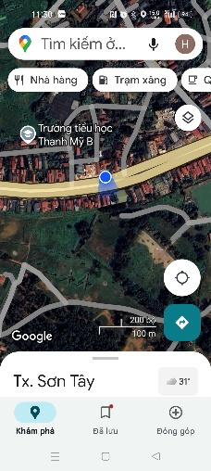 | 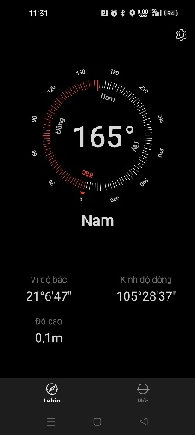
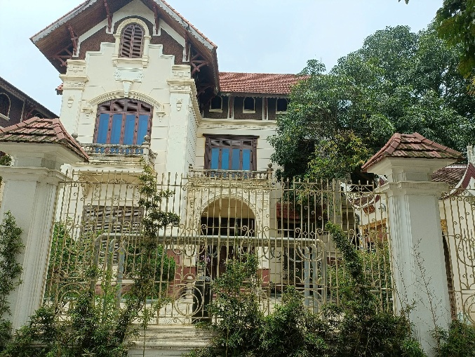 | 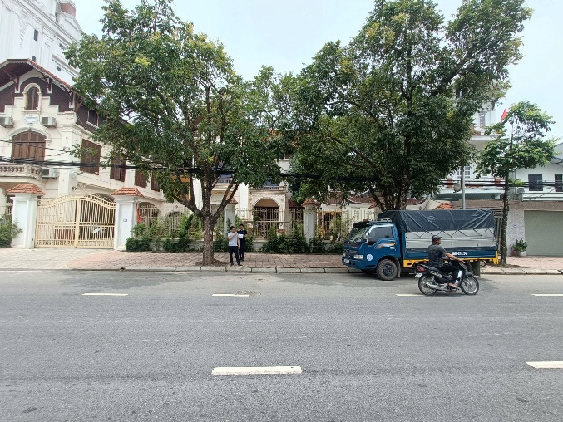
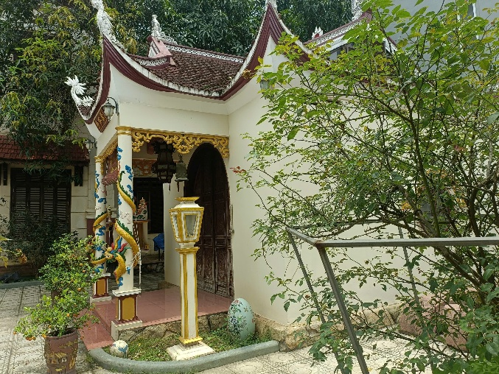 | 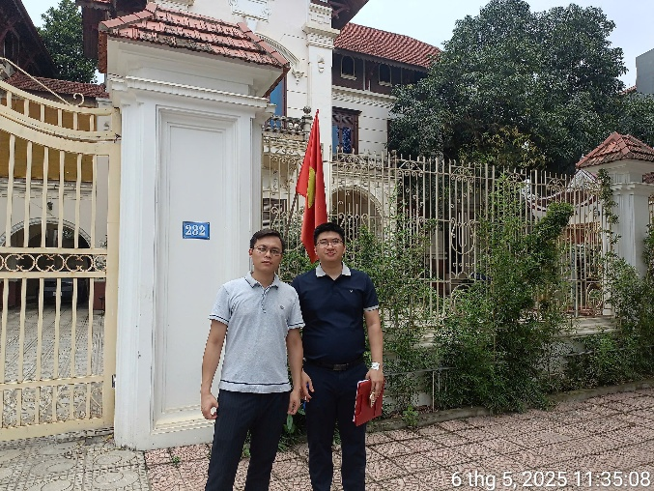

Tài sản thẩm định số 02
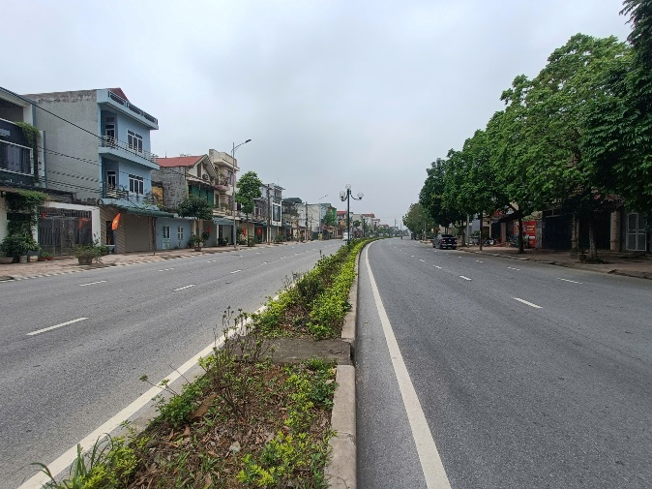 | 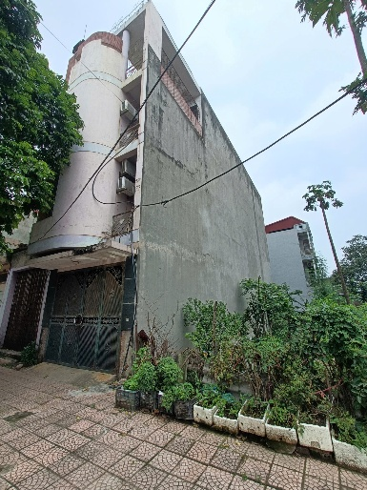
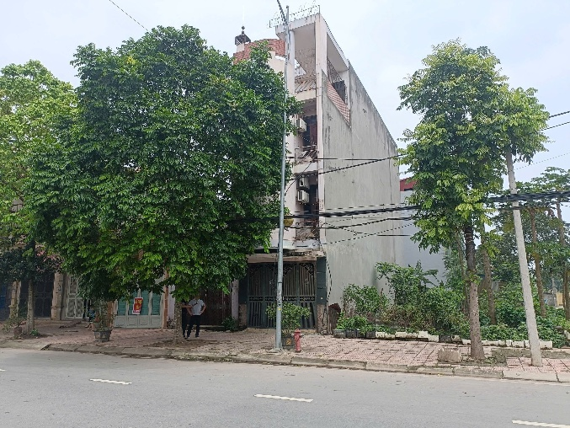 | 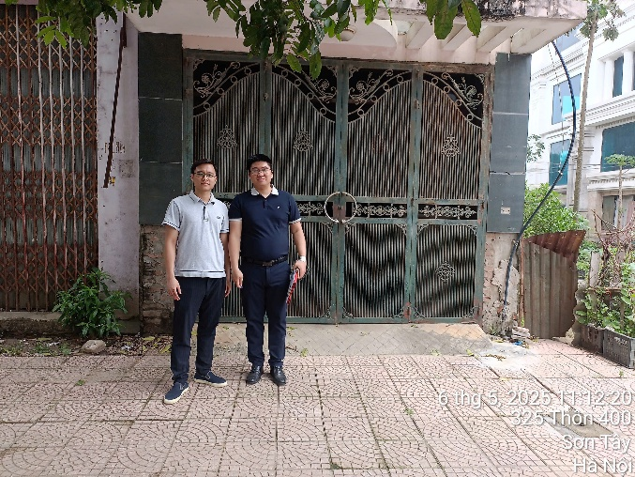
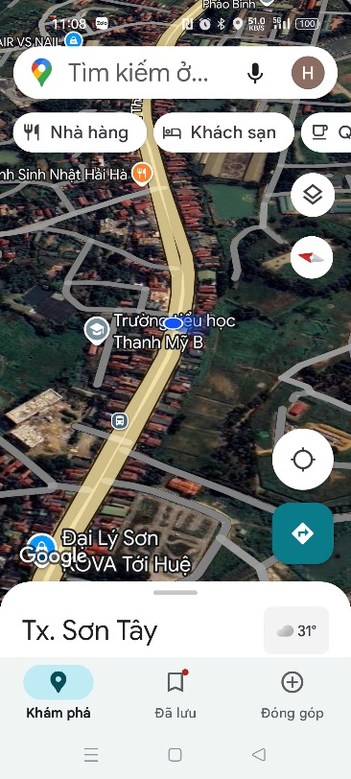 | 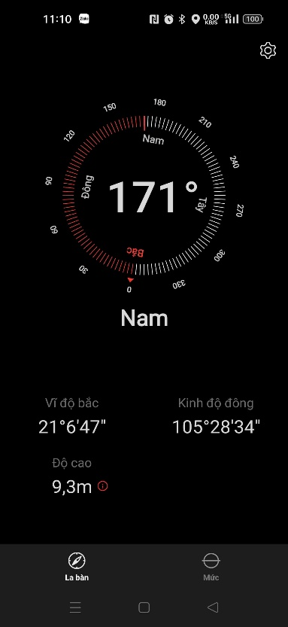

Tài sản thẩm định số 03
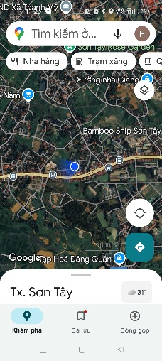 | 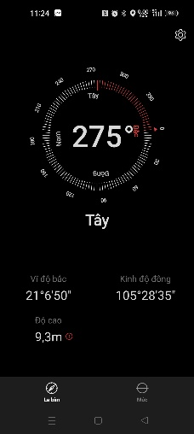
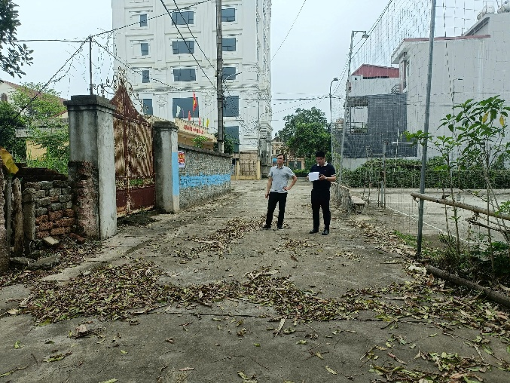 | 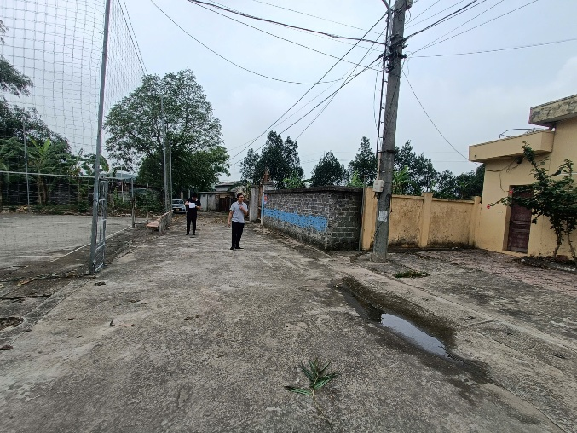
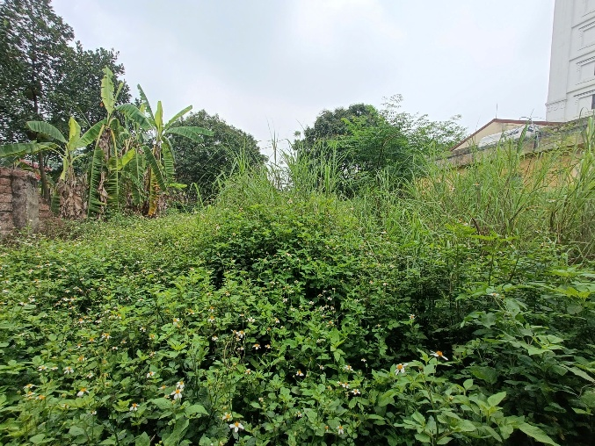 | 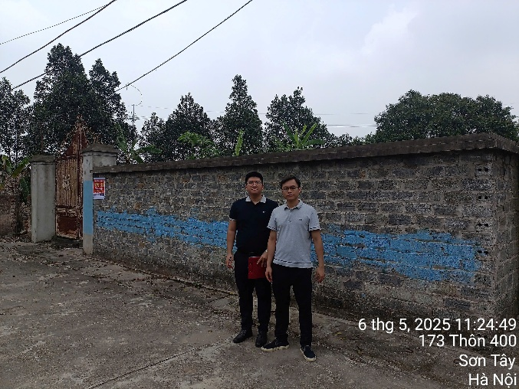

Tài sản thẩm định số 04
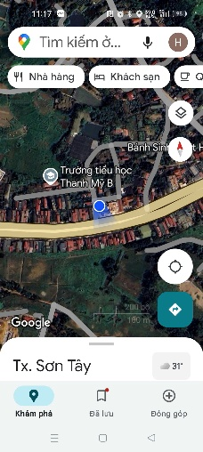 | 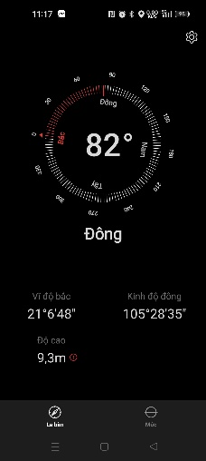
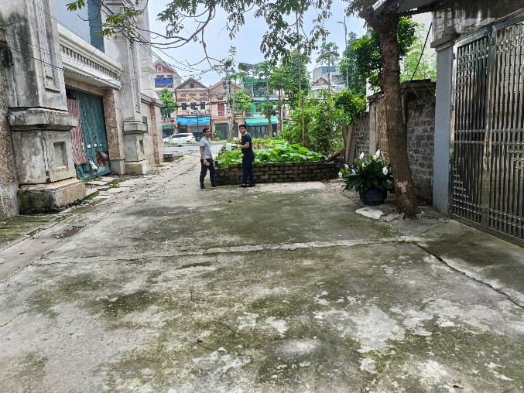 | 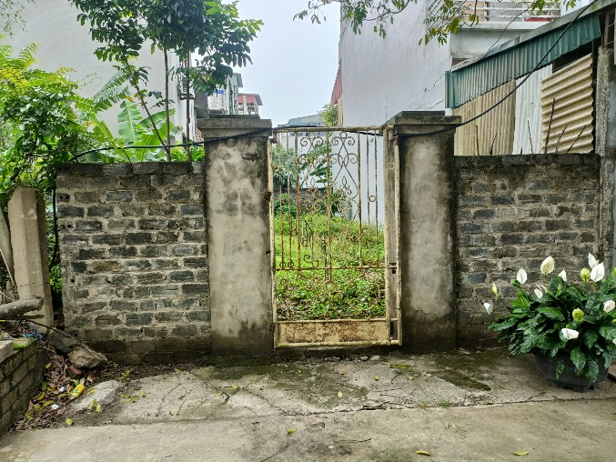
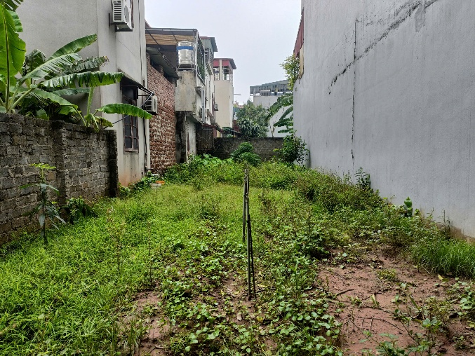 | 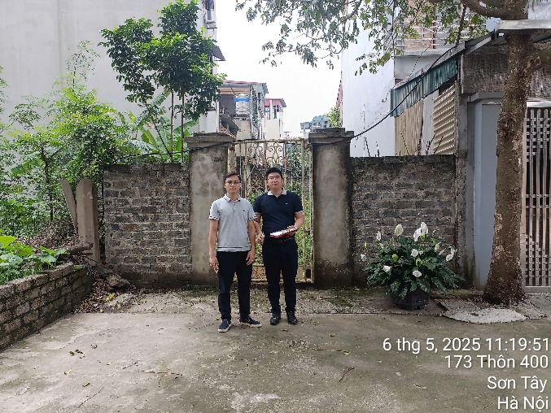

Tài sản thẩm định số 05+06
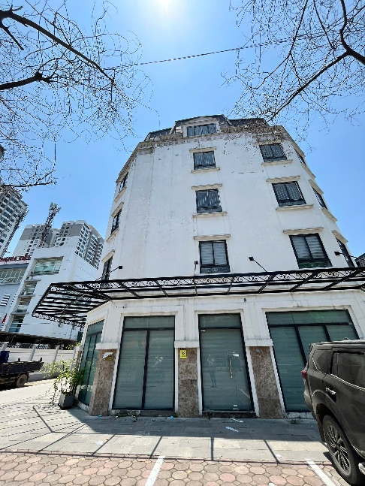 | 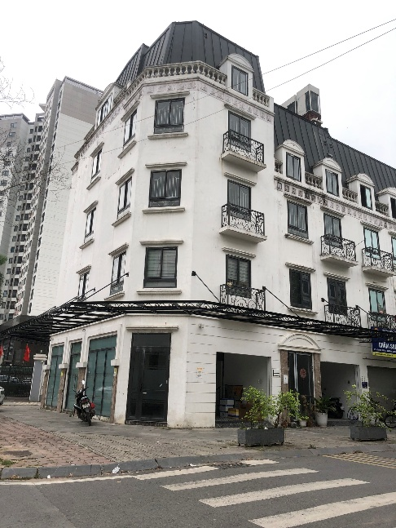
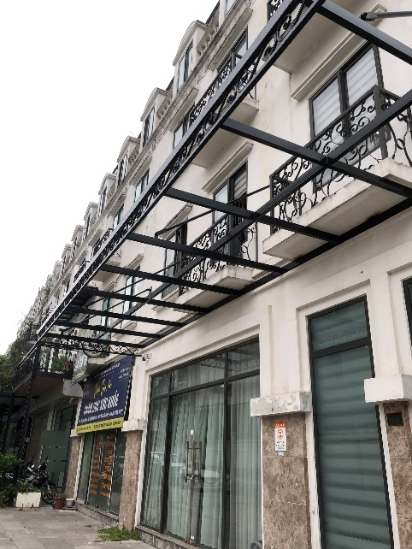 | 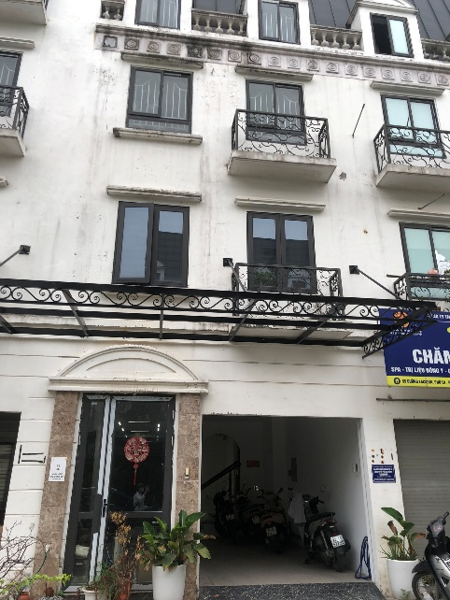
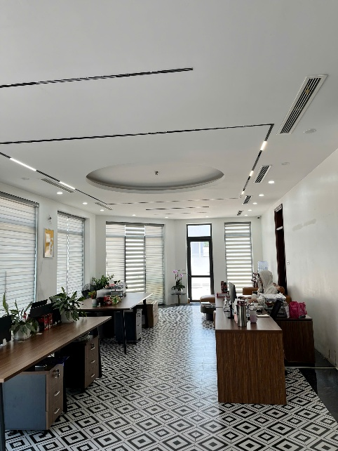 | 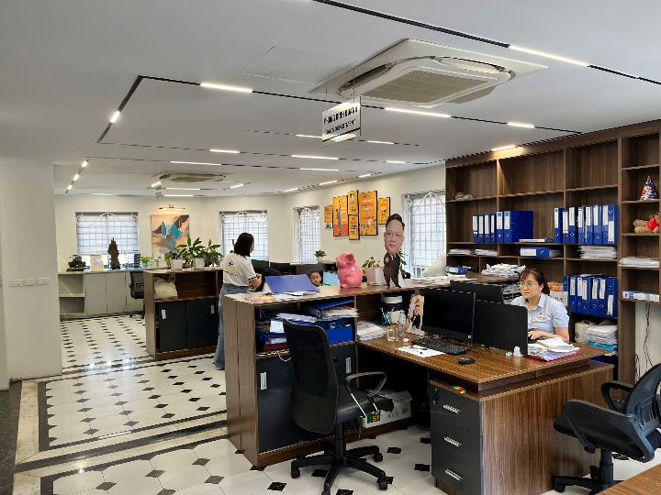
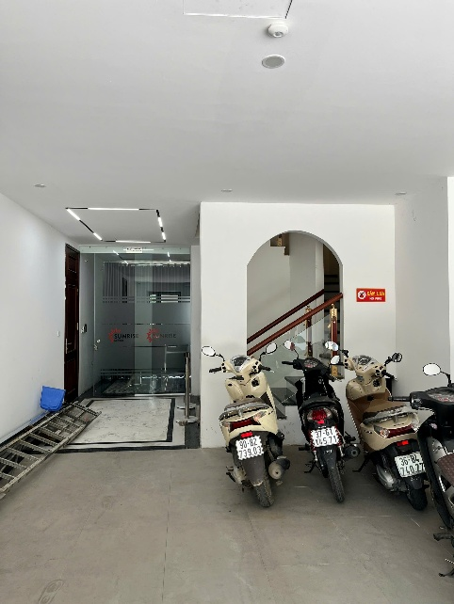 | 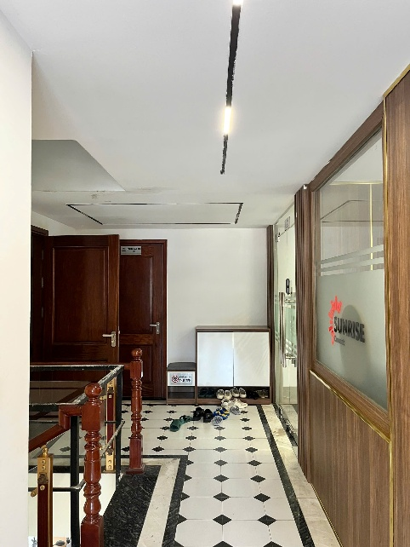
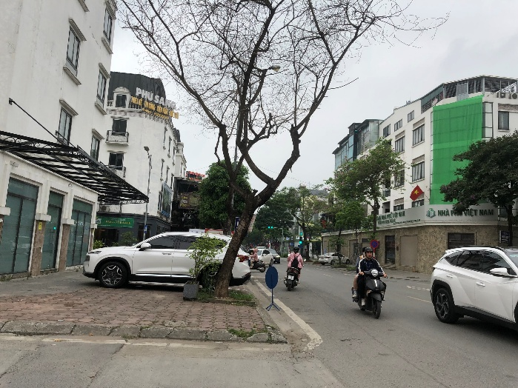 | 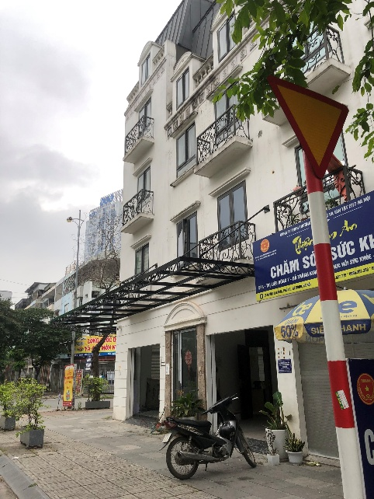

GCN số 01

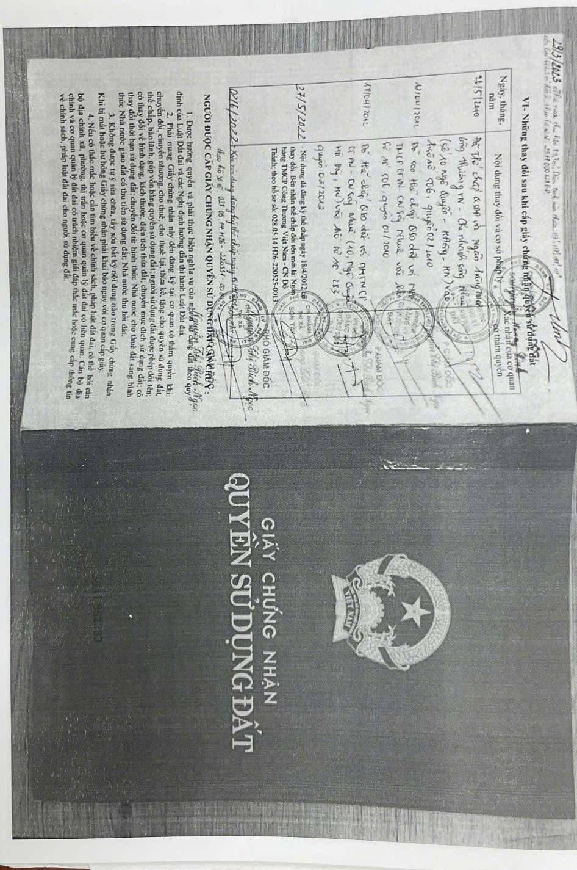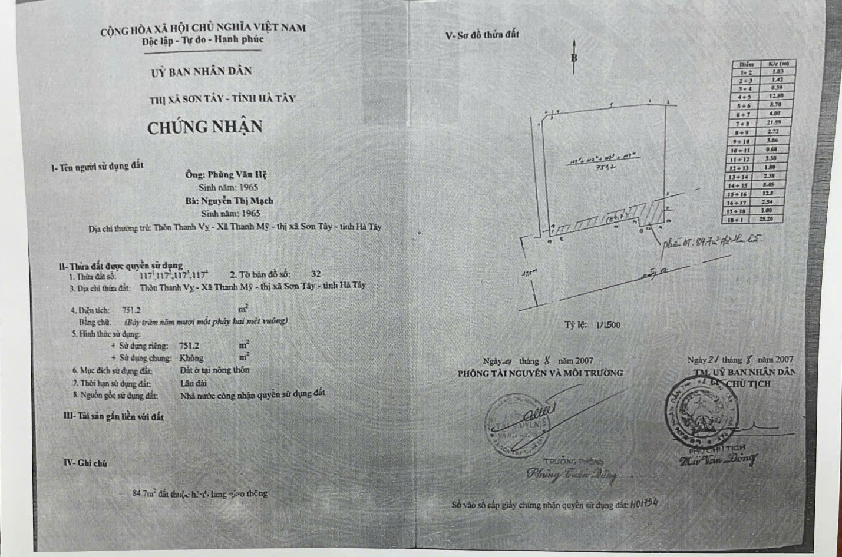
GCN số 02

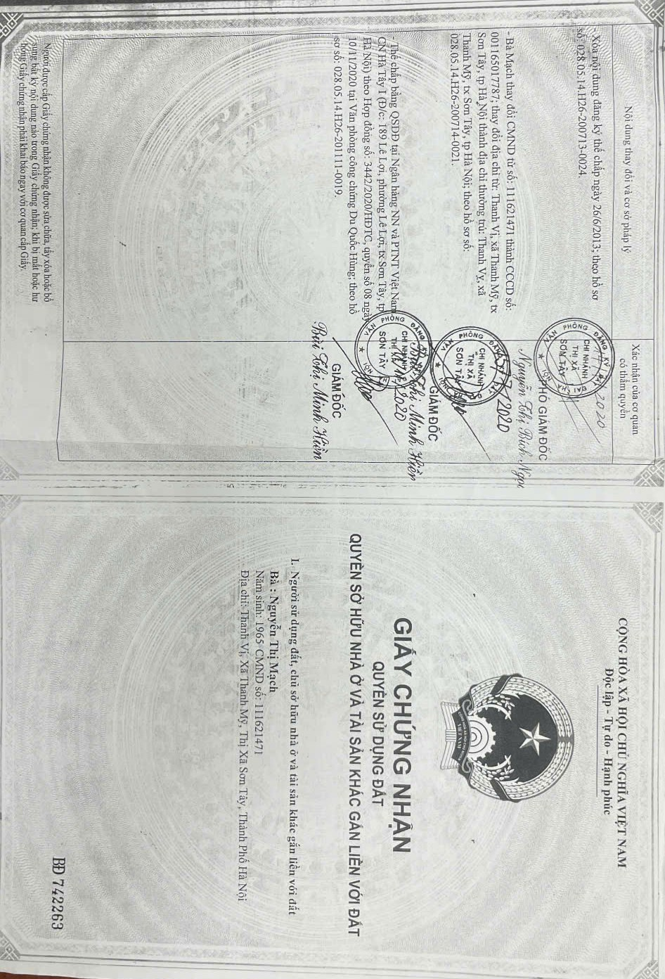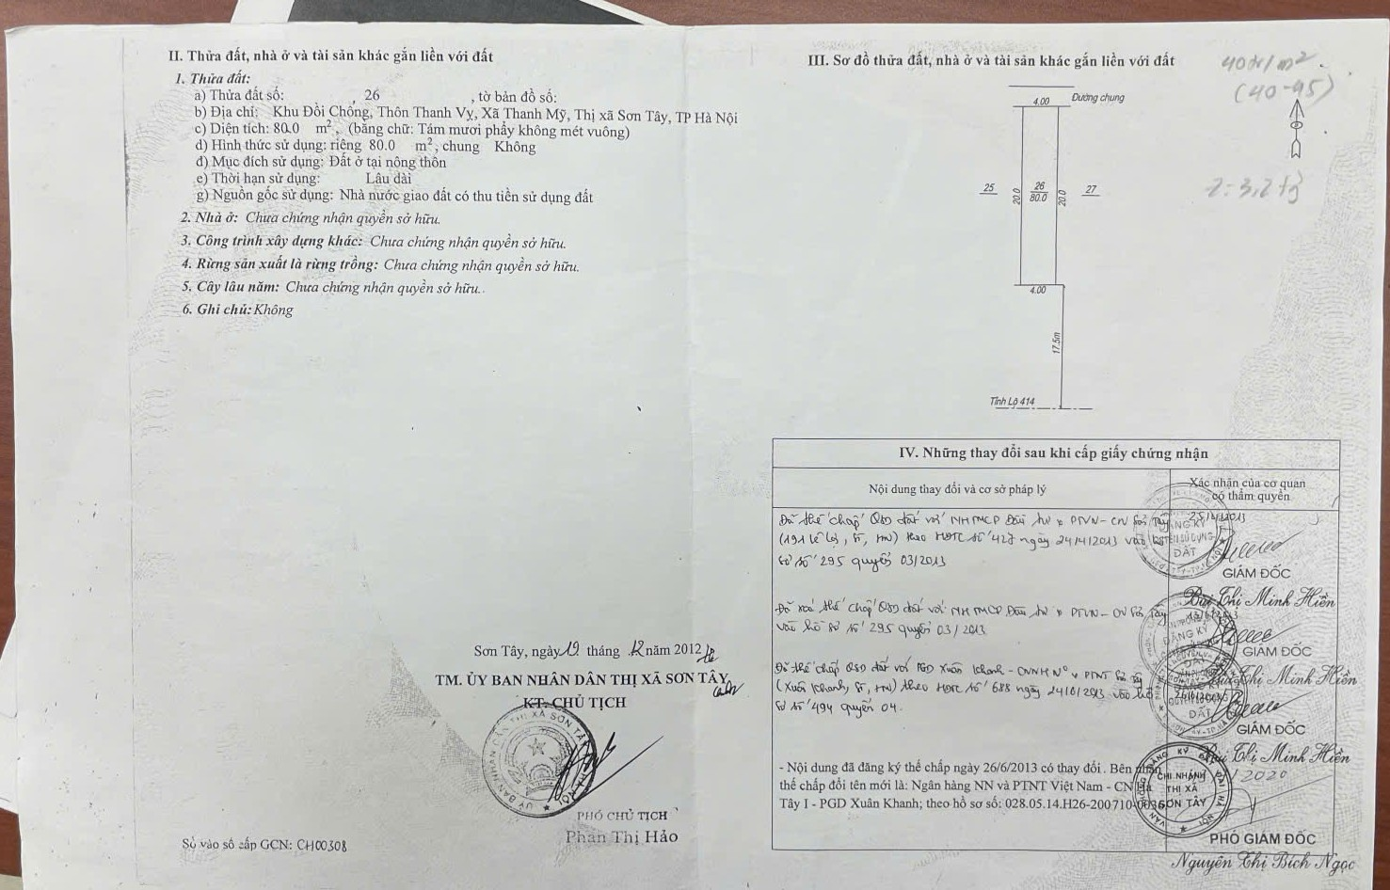

GCN 3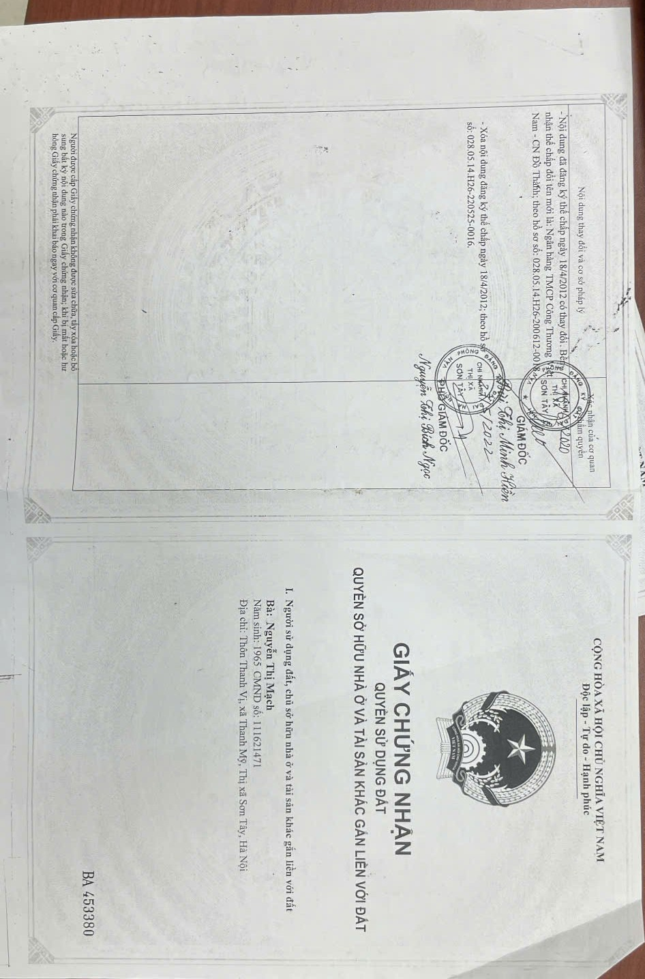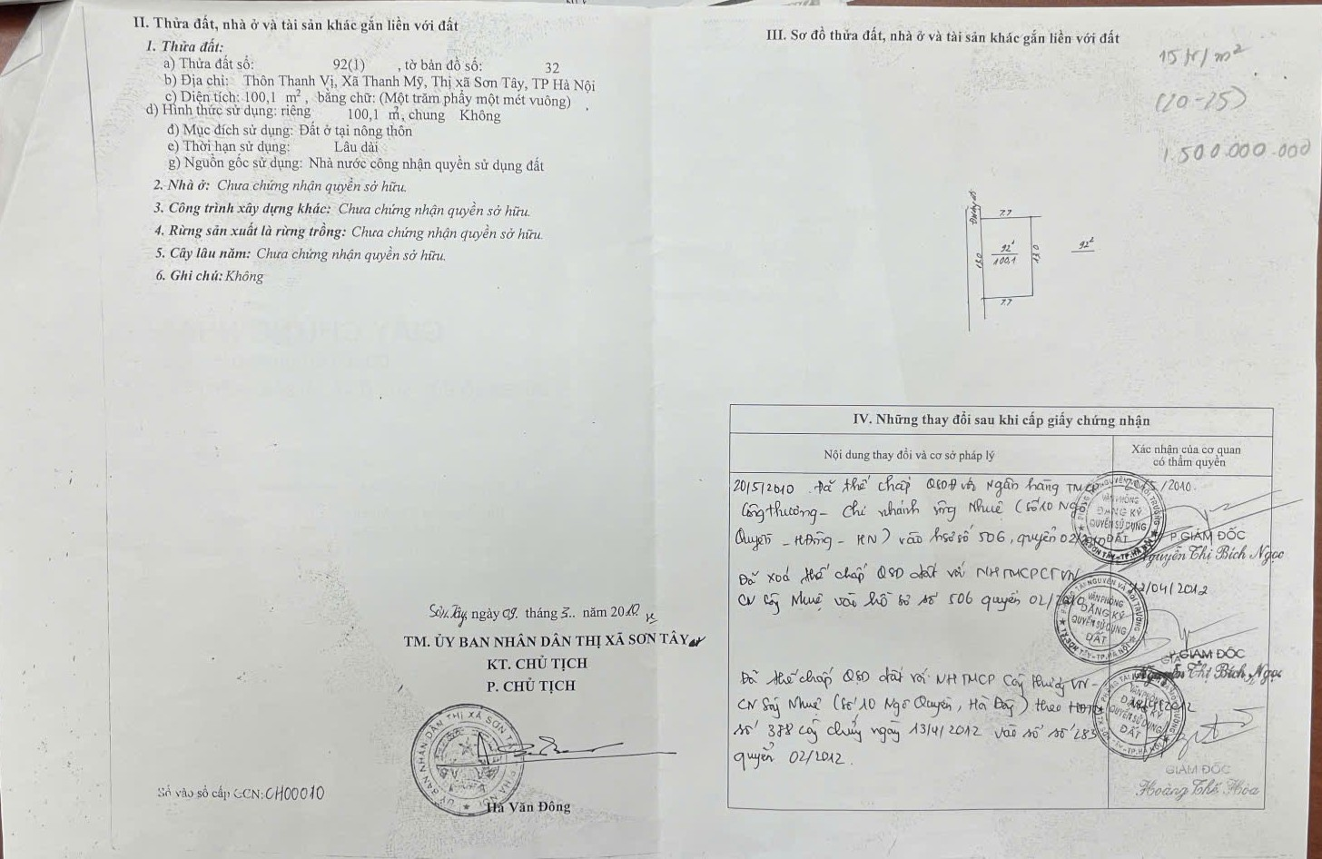

GCN 4
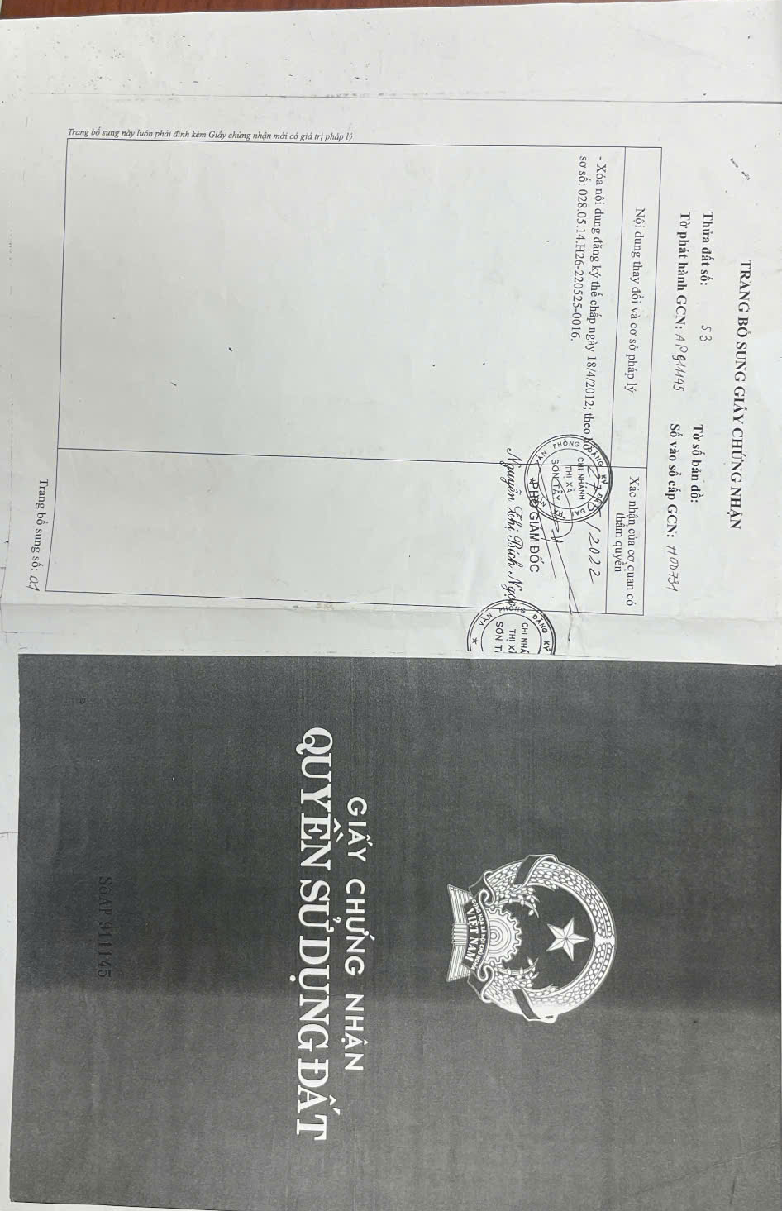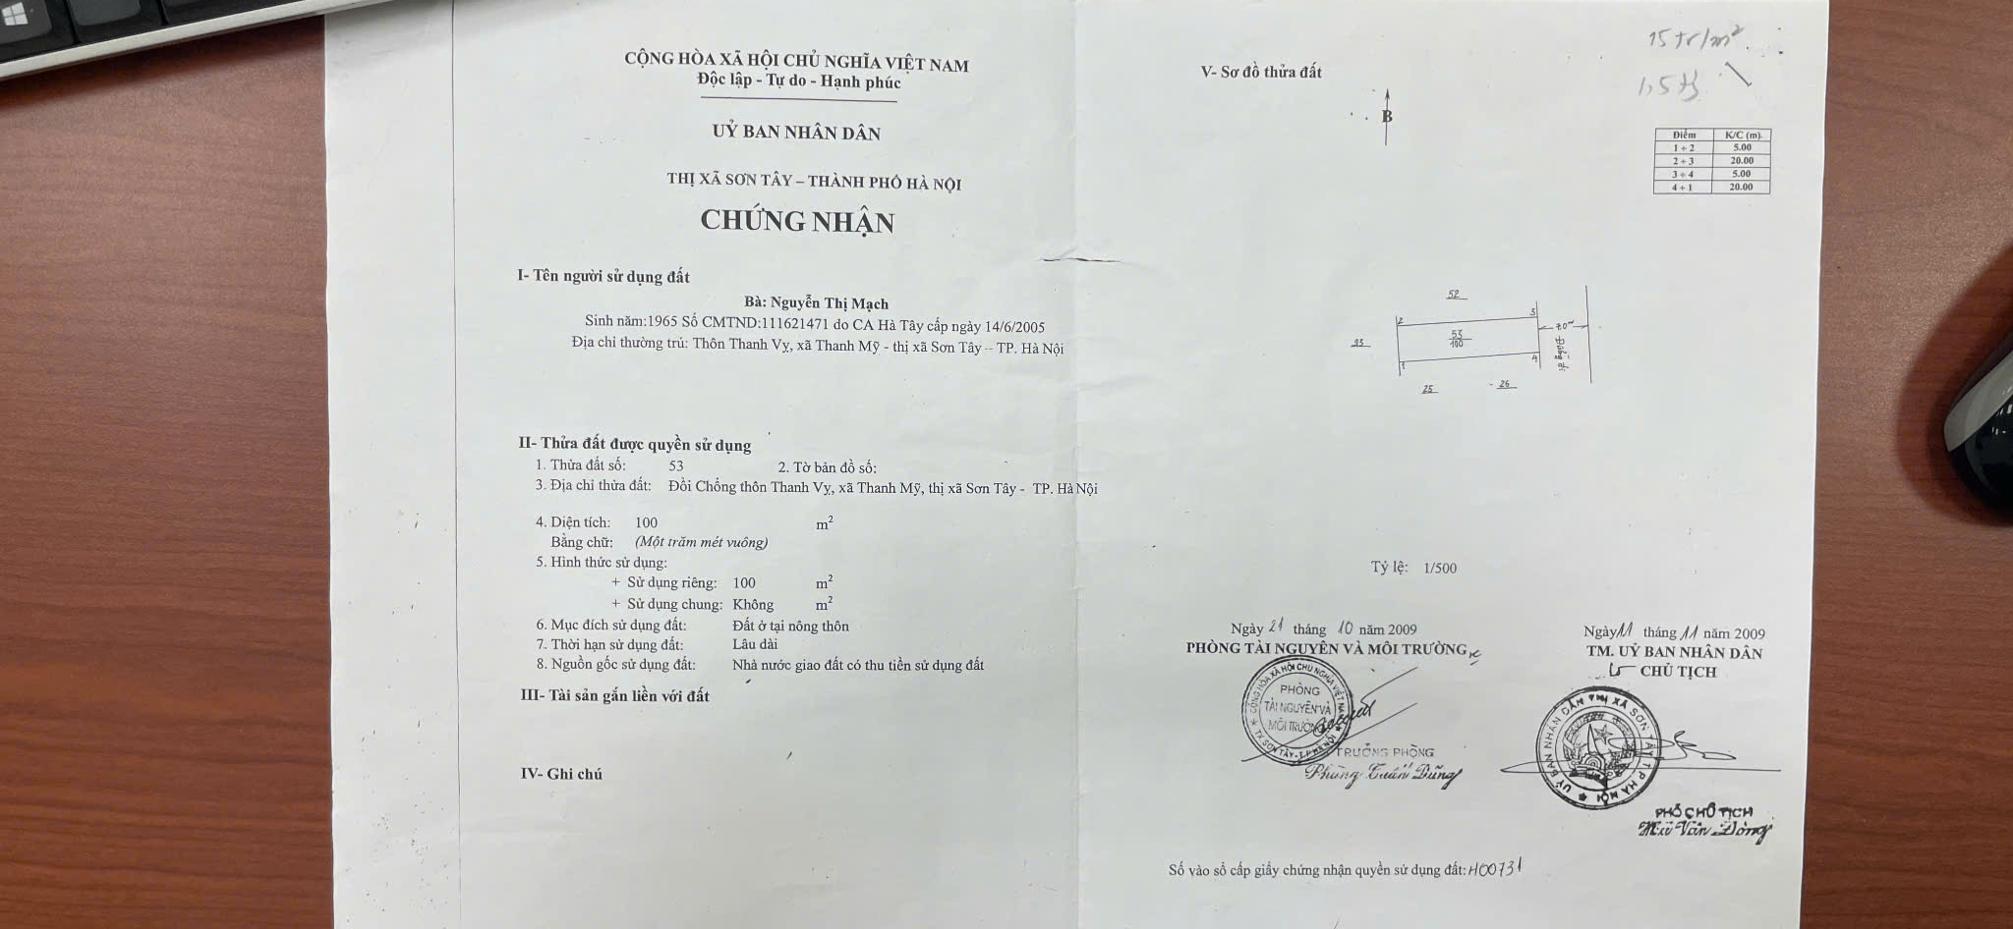

GCN 5
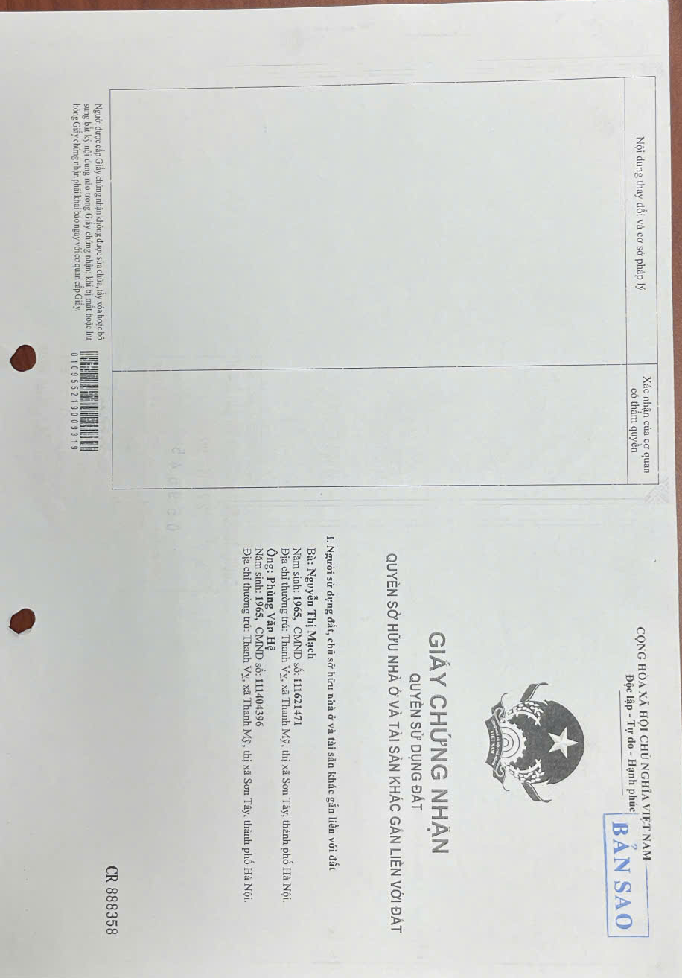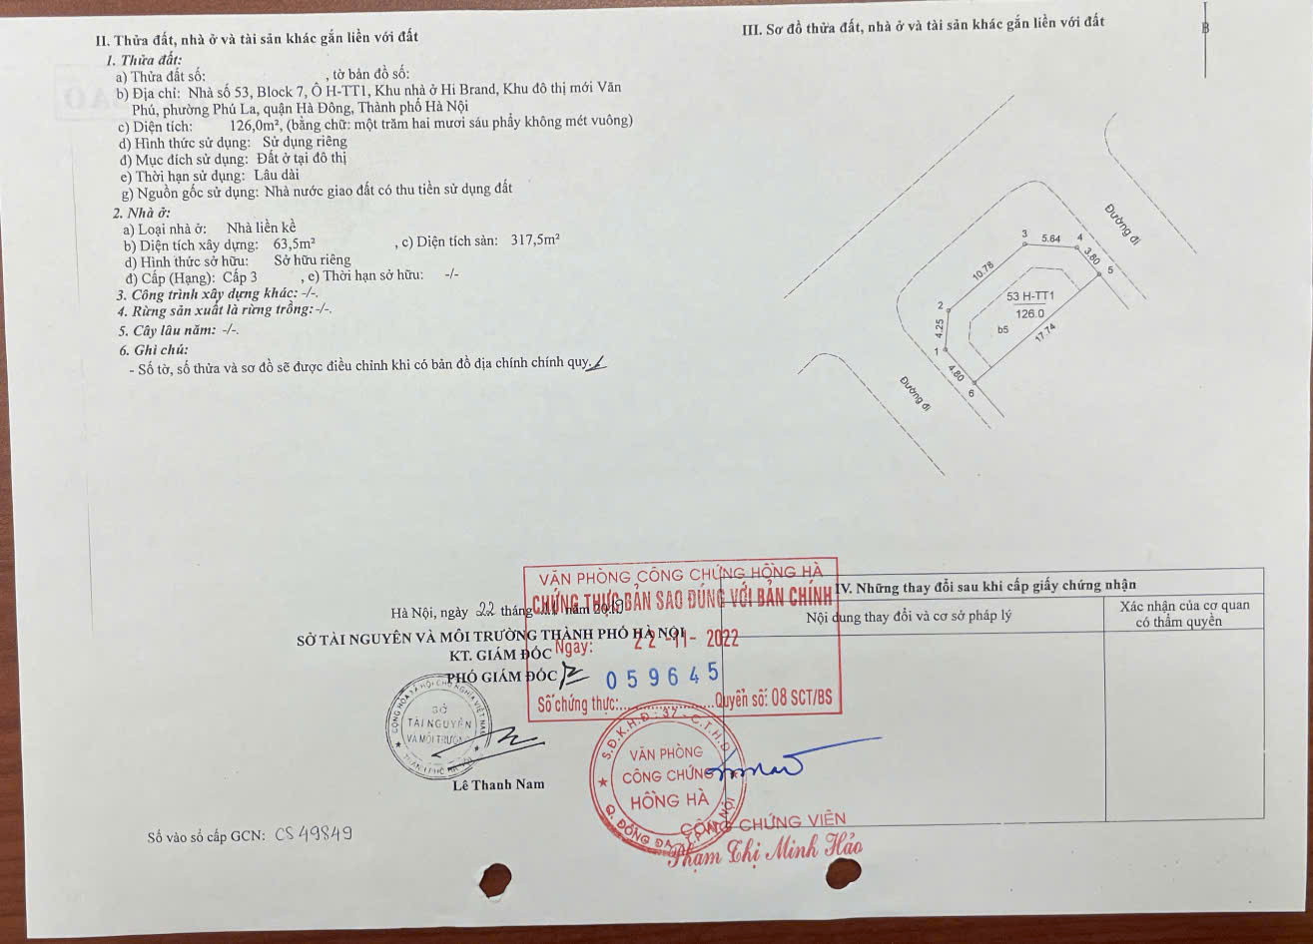

GCN 6
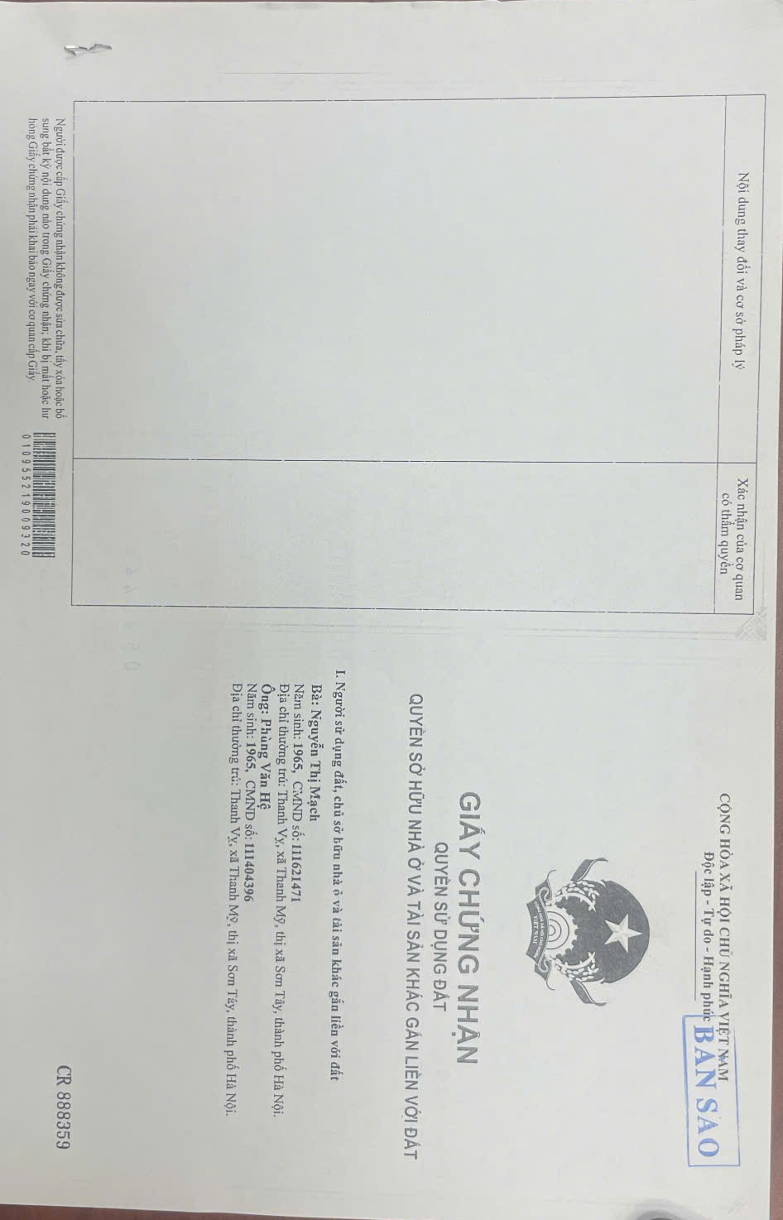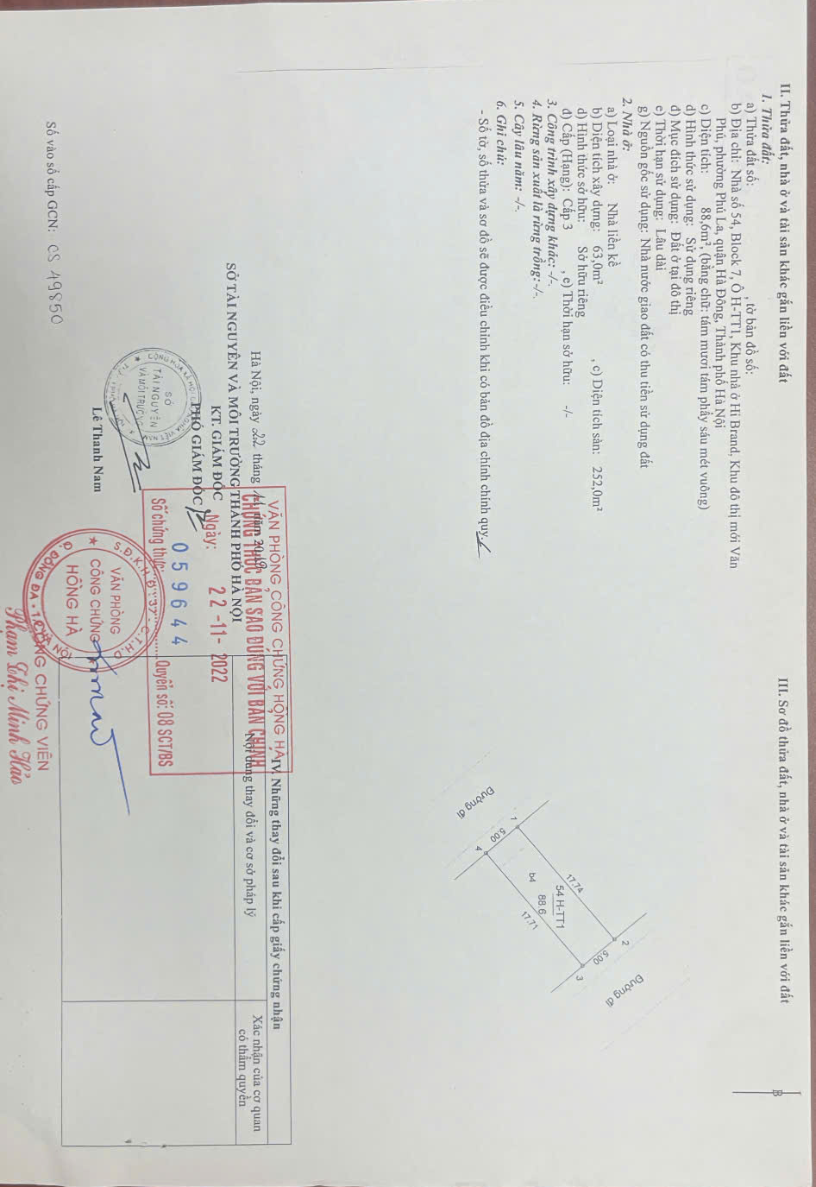

PHỤ LỤC 2: THÔNG TIN CÁC TÀI SẢN SO SÁNH
(Kèm theo Báo cáo thẩm định số 275/2025/0658/VFI-BC.38.B ngày 13 tháng 5 năm 2025 của Công ty cổ phần Thẩm định và Đầu tư tài chính Hoa Sen)
TSTĐ1 + TSTĐ2
A | Thông tin về tài sản | TSSS1
1 | Nguồn tham khảo | https://www.facebook.com/groups/599037763506990/permalink/8990365951040754/ - SĐT: 0968361638  (Sale-Hà Lê)
2 | Giá rao (đồng) | 4.200.000.000
3 | Giá thương lượng (đồng) | 3.570.000.000
4 | Tình trạng giao dịch | Đang giao dịch
5 | Thời điểm thu thập thông tin | Tháng 4/2025
6 | Tính chất giao dịch | Giao dịch bình thường trên thị trường
7 | Pháp lý | Có Giấy chứng nhận Quyền sử dụng đất
8 | Mục đích sử dụng | Đất ở tại nông thôn
9 | Thời hạn sử dụng đất | Lâu dài
10 | Vị trí | Tài sản nằm tại mặt đường DT414, thôn Thanh Vỵ, xã Thanh Mỹ, thị xã Sơn Tây; Cách ngã tư viện 105 khoảng 1,2km
11 | Giao thông | Đường rộng 35m
12 | Diện tích đất (m²) | 80
13 | Mặt tiền (m) | 4
14 | Số lượng mặt tiếp giáp | 01 mặt tiền
15 | Hình dáng thửa đất | Vuông vức
16 | Lợi thế kinh doanh | Phù hợp để ở/kinh doanh
17 | Yếu tố khác (Yếu tố phong thủy/Yếu tố tâm linh) | Không lỗi phong thủy
18 | Điều kiện cơ sở hạ tầng kỹ thuật | Hệ thống cấp điện, cấp thoát nước đầy đủ
19 | Điều kiện môi trường an ninh | Tốt
20 | Tài sản trên đất | Đất trống
B | Bằng chứng thu thập
 | 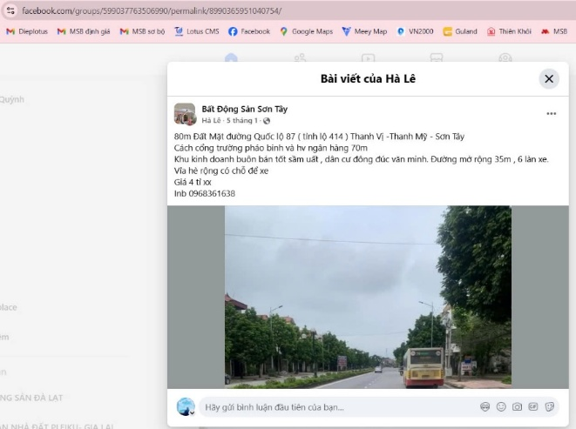 | 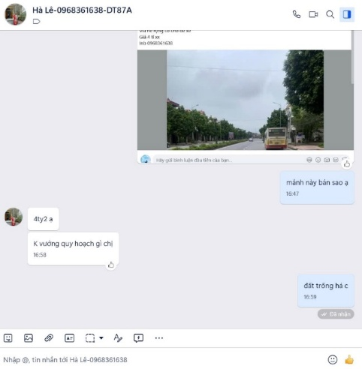

Người thu thập thông tin

Bùi Khánh Thư
A | Thông tin về tài sản | TSSS2
1 | Nguồn tham khảo | Liên hệ trực tiếp - SĐT: 0828054504  (Sale-Anh)
2 | Giá rao (đồng) | 4.950.000.000
3 | Giá thương lượng (đồng) | 4.207.500.000
4 | Tình trạng giao dịch | Đang giao dịch
5 | Thời điểm thu thập thông tin | Tháng 4/2025
6 | Tính chất giao dịch | Giao dịch bình thường trên thị trường
7 | Pháp lý | Có Giấy chứng nhận Quyền sử dụng đất
8 | Mục đích sử dụng | Đất ở tại nông thôn
9 | Thời hạn sử dụng đất | Lâu dài
10 | Vị trí | Tài sản nằm tại mặt đường DT414, thôn Thanh Tiến, xã Thanh Mỹ, thị xã Sơn Tây; Cách ngã tư viện 105 khoảng 1,4km
11 | Giao thông | Đường rộng 35m
12 | Diện tích đất (m²) | 94,9
13 | Mặt tiền (m) | 5
14 | Số lượng mặt tiếp giáp | 01 mặt tiền
15 | Hình dáng thửa đất | Vuông vức
16 | Lợi thế kinh doanh | Phù hợp để ở/kinh doanh
17 | Yếu tố khác (Yếu tố phong thủy/Yếu tố tâm linh) | Không lỗi phong thủy
18 | Điều kiện cơ sở hạ tầng kỹ thuật | Hệ thống cấp điện, cấp thoát nước đầy đủ
19 | Điều kiện môi trường an ninh | Tốt
20 | Tài sản trên đất | Nhà 01 tầng cũ, bán đất
B | Bằng chứng thu thập
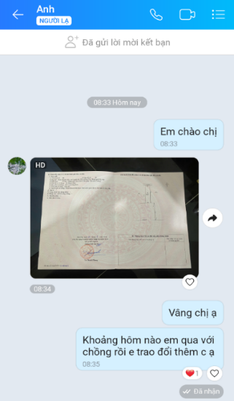


Người thu thập thông tin

Bùi Khánh Thư

A | Thông tin về tài sản | TSSS3
1 | Nguồn tham khảo | Liên hệ trực tiếp - SĐT: 0968108368  (Sale-Minh Nguyễn)
2 | Giá rao (đồng) | 4.000.000.000
3 | Giá thương lượng (đồng) | 3.520.000.000
4 | Tình trạng giao dịch | Đang giao dịch
5 | Thời điểm thu thập thông tin | Tháng 4/2025
6 | Tính chất giao dịch | Giao dịch bình thường trên thị trường
7 | Pháp lý | Có Giấy chứng nhận Quyền sử dụng đất
8 | Mục đích sử dụng | Đất ở tại nông thôn
9 | Thời hạn sử dụng đất | Lâu dài
10 | Vị trí | Tài sản nằm tại mặt đường DT414, thôn Thanh Vỵ, xã Thanh Mỹ, thị xã Sơn Tây; Cách ngã tư viện 105 khoảng 1,3km
11 | Giao thông | Đường rộng 35m
12 | Diện tích đất (m²) | 80
13 | Mặt tiền (m) | 4
14 | Số lượng mặt tiếp giáp | 01 mặt tiền
15 | Hình dáng thửa đất | Vuông vức
16 | Lợi thế kinh doanh | Phù hợp để ở/kinh doanh
17 | Yếu tố khác (Yếu tố phong thủy/Yếu tố tâm linh) | Không lỗi phong thủy
18 | Điều kiện cơ sở hạ tầng kỹ thuật | Hệ thống cấp điện, cấp thoát nước đầy đủ
19 | Điều kiện môi trường an ninh | Tốt
20 | Tài sản trên đất | Đất trống
B | Bằng chứng thu thập
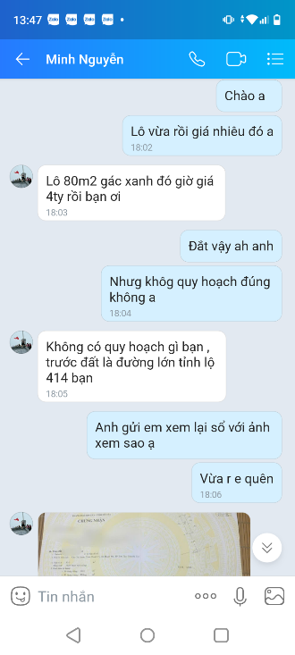
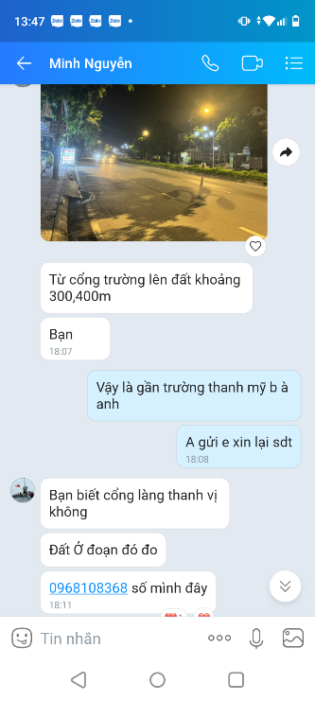
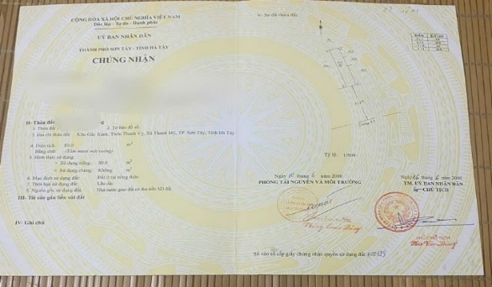

Người thu thập thông tin

Bùi Khánh Thư
TSTĐ3 + TSTĐ4
STT | ĐẶC ĐIỂM BĐS | TSSS1
A | Thông tin về tài sản
1 | Địa chỉ | Xã Thanh Mỹ, thị xã Sơn Tây, Thành phố Hà Nội
2 | Nguồn tham khảo | https://www.facebook.com/share/p/1JU7drYkGe/
- | Thông tin liên lạc | SĐT: 0962699433
3 | Tình trạng giao dịch | Đang giao dịch
4 | Thời điểm thu thập thông tin | Tháng 4/2025
5 | Tính chất giao dịch | Giao dịch bình thường trên thị trường
6 | Pháp lý | Có Giấy chứng nhận Quyền sử dụng đất
7 | Mục đích sử dụng | Đất ở tại nông thôn
8 | Thời hạn sử dụng đất | Lâu dài
9 | Vị trí | Cách mặt DT414 khoảng 1km
10 | Giao thông | Khoảng 4m
11 | Diện tích đất (m²) | 86,0
 | Diện tích đất ở (m²) | 86,0
12 | Mặt tiền (m) | 4,2
13 | Số lượng mặt tiếp giáp | 02 mặt tiền lô góc
14 | Hình dáng thửa đất | Vuông vức
15 | Lợi thế kinh doanh | Phù hợp để ở/kinh doanh
16 | Yếu tố phong thủy | Không lỗi phong thủy
17 | Điều kiện cơ sở hạ tầng kỹ thuật | Hệ thống cấp điện, cấp thoát nước đầy đủ
18 | Điều kiện môi trường an ninh | Tốt
19 | Tài sản trên đất | Đất trống
20 | Giá rao (đồng) | 1.700.000.000
21 | Giá thương lượng/bán (đồng) | 1.445.000.000
 | 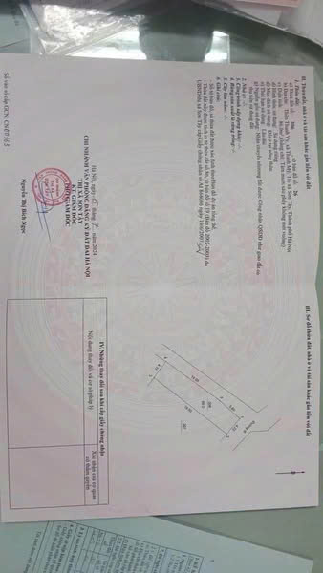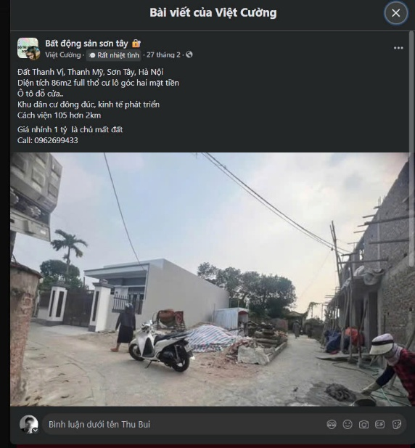

Người thu thập thông tin

Bùi Khánh Thư

STT | ĐẶC ĐIỂM BĐS | TSSS2
A | Thông tin về tài sản
1 | Địa chỉ | Xã Thanh Mỹ, thị xã Sơn Tây, Thành phố Hà Nội
2 | Nguồn tham khảo | https://www.facebook.com/share/p/16EqGGLNr3/
- | Thông tin liên lạc | SĐT: 0362933632
3 | Tình trạng giao dịch | Đang giao dịch
4 | Thời điểm thu thập thông tin | Tháng 4/2025
5 | Tính chất giao dịch | Giao dịch bình thường trên thị trường
6 | Pháp lý | Có Giấy chứng nhận Quyền sử dụng đất
7 | Mục đích sử dụng | Đất ở tại nông thôn
8 | Thời hạn sử dụng đất | Lâu dài
9 | Vị trí | Cách mặt DT414 khoảng 150m
10 | Giao thông | Khoảng 5m
11 | Diện tích đất (m²) | 145,0
 | Diện tích đất ở (m²) | 145,0
12 | Mặt tiền (m) | 5,2
13 | Số lượng mặt tiếp giáp | 01 mặt tiền
14 | Hình dáng thửa đất | Vuông vức
15 | Lợi thế kinh doanh | Phù hợp để ở/kinh doanh
16 | Yếu tố phong thủy | Không lỗi phong thủy
17 | Điều kiện cơ sở hạ tầng kỹ thuật | Hệ thống cấp điện, cấp thoát nước đầy đủ
18 | Điều kiện môi trường an ninh | Tốt
19 | Tài sản trên đất | Đất trống
20 | Giá rao (đồng) | 2.610.000.000
21 | Giá thương lượng/bán (đồng) | 2.218.500.000
 | 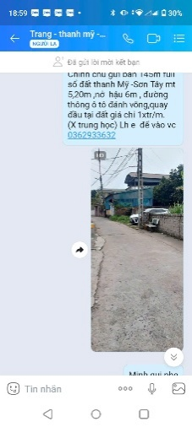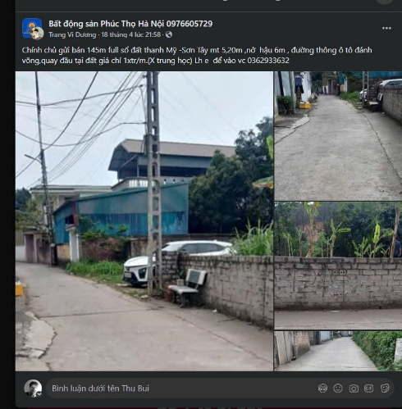
Người thu thập thông tin

Bùi Khánh Thư

STT | ĐẶC ĐIỂM BĐS | TSSS3
A | Thông tin về tài sản
1 | Địa chỉ | Xã Thanh Mỹ, thị xã Sơn Tây, Thành phố Hà Nội
2 | Nguồn tham khảo | Liên hệ trực tiếp
- | Thông tin liên lạc | SĐT: 0362933632
3 | Tình trạng giao dịch | Đang giao dịch
4 | Thời điểm thu thập thông tin | Tháng 4/2025
5 | Tính chất giao dịch | Giao dịch bình thường trên thị trường
6 | Pháp lý | Có Giấy chứng nhận Quyền sử dụng đất
7 | Mục đích sử dụng | Đất ở tại nông thôn
8 | Thời hạn sử dụng đất | Lâu dài
9 | Vị trí | Cách mặt DT414 khoảng 200m
10 | Giao thông | Khoảng 4m
11 | Diện tích đất (m²) | 100,0
 | Diện tích đất ở (m²) | 100,0
12 | Mặt tiền (m) | 15,1
13 | Số lượng mặt tiếp giáp | 01 mặt tiền
14 | Hình dáng thửa đất | Tương đối vuông vức
15 | Lợi thế kinh doanh | Phù hợp để ở/kinh doanh
16 | Yếu tố phong thủy | Không lỗi phong thủy
17 | Điều kiện cơ sở hạ tầng kỹ thuật | Hệ thống cấp điện, cấp thoát nước đầy đủ
18 | Điều kiện môi trường an ninh | Tốt
19 | Tài sản trên đất | Đất trống
20 | Giá rao (đồng) | 1.700.000.000
21 | Giá thương lượng/bán (đồng) | 1.530.000.000
 | 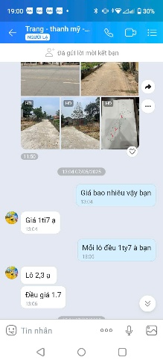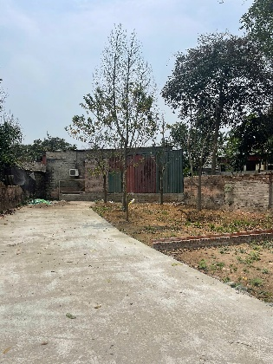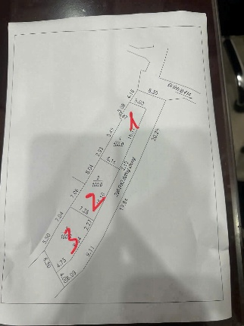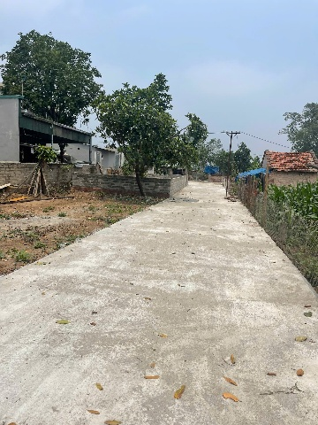
Người thu thập thông tin

Bùi Khánh Thư
TSTĐ5
STT | ĐẶC ĐIỂM BĐS | TSSS1
A | Thông tin về tài sản
1 | Địa chỉ | Khu nhà ở Hi Brand (Lacasta), Khu đô thị mới Văn Phú, phường Phú La, quận Hà Đông, Thành phố Hà Nội
2 | Nguồn tham khảo | https://batdongsan.com.vn/ban-nha-biet-thu-lien-ke-duong-tong-tat-thang-phuong-phu-la-prj-la-casta-van-phu/lo-goc-lacasta-dep-t-khu-40-ty-hiem-ban-mat-pho-thang-pr42498794
- | Thông tin liên lạc | SĐT: 0925666863
3 | Tình trạng giao dịch | Đang giao dịch
4 | Thời điểm thu thập thông tin | Tháng 5/2025
5 | Tính chất giao dịch | Giao dịch bình thường trên thị trường
6 | Pháp lý | Có Giấy chứng nhận Quyền sử dụng đất
7 | Mục đích sử dụng | Đất ở
8 | Thời hạn sử dụng đất | Lâu dài
9 | Vị trí | Tài sản nằm tại mặt đường Tống Tất Thắng. Cách mặt phố Văn La khoảng 200m
10 | Giao thông | Đường rộng 21m
11 | Diện tích đất (m²) | 130,0
12 | Mặt tiền (m) | 10,0
13 | Số lượng mặt tiếp giáp | 02 mặt tiền lô góc
14 | Hình dáng thửa đất | Vuông vức
15 | Lợi thế kinh doanh | Rất tốt. Trục chính, Phù hợp để ở/kinh doanh
16 | Yếu tố phong thủy | Không lỗi phong thủy
17 | Điều kiện cơ sở hạ tầng kỹ thuật | Hệ thống cấp điện, cấp thoát nước đầy đủ
18 | Điều kiện môi trường an ninh | Tốt
19 | Tài sản trên đất | Nhà 4 tầng xây thô hoàn thiện mặt ngoài
20 | Giá rao (đồng) | 41.000.000.000
21 | Giá thương lượng/bán (đồng) | 36.900.000.000
 | 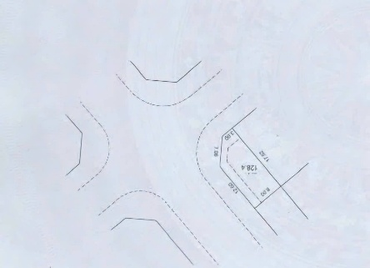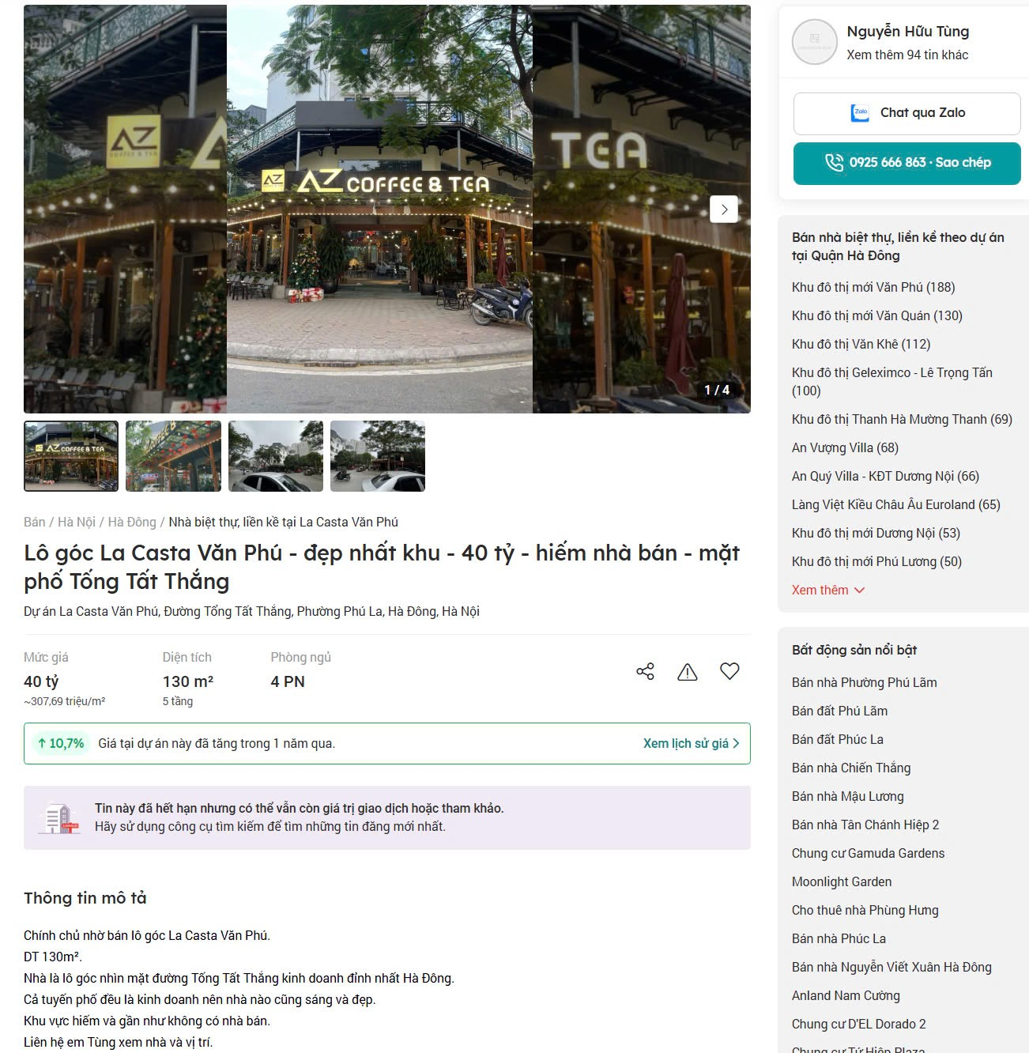

Người thu thập thông tin

Bùi Khánh Thư

STT | ĐẶC ĐIỂM BĐS | TSSS2
A | Thông tin về tài sản
1 | Địa chỉ | Khu nhà ở Hi Brand (Lacasta), Khu đô thị mới Văn Phú, phường Phú La, quận Hà Đông, Thành phố Hà Nội
2 | Nguồn tham khảo | https://batdongsan.com.vn/ban-nha-biet-thu-lien-ke-duong-le-trong-tan-phuong-phu-la-prj-la-casta-van-phu/ban-26-5-ty-73m2-ha-dong-ha-noi-pr42718311
- | Thông tin liên lạc | SĐT: 0976386466
3 | Tình trạng giao dịch | Đang giao dịch
4 | Thời điểm thu thập thông tin | Tháng 5/2025
5 | Tính chất giao dịch | Giao dịch bình thường trên thị trường
6 | Pháp lý | Có Giấy chứng nhận Quyền sử dụng đất
7 | Mục đích sử dụng | Đất ở
8 | Thời hạn sử dụng đất | Lâu dài
9 | Vị trí | Tài sản nằm tại mặt đường Tống Tất Thắng. Cách mặt phố Văn La khoảng 220m
10 | Giao thông | Đường rộng 21m
11 | Diện tích đất (m²) | 73,0
12 | Mặt tiền (m) | 5,0
13 | Số lượng mặt tiếp giáp | 01 mặt tiền
14 | Hình dáng thửa đất | Vuông vức
15 | Lợi thế kinh doanh | Phù hợp để ở/kinh doanh
16 | Yếu tố phong thủy | Không lỗi phong thủy
17 | Điều kiện cơ sở hạ tầng kỹ thuật | Hệ thống cấp điện, cấp thoát nước đầy đủ
18 | Điều kiện môi trường an ninh | Tốt
19 | Tài sản trên đất | Nhà 4 tầng hoàn thiện
20 | Giá rao (đồng) | 26.500.000.000
21 | Giá thương lượng/bán (đồng) | 21.200.000.000
 | 
Người thu thập thông tin

Bùi Khánh Thư

STT | ĐẶC ĐIỂM BĐS | TSSS3
A | Thông tin về tài sản
1 | Địa chỉ | Khu nhà ở Hi Brand (Lacasta), Khu đô thị mới Văn Phú, phường Phú La, quận Hà Đông, Thành phố Hà Nội
2 | Nguồn tham khảo | https://www.facebook.com/share/p/16KAk4CQKn/
- | Thông tin liên lạc | SĐT: 036 8118 779
3 | Tình trạng giao dịch | Đang giao dịch
4 | Thời điểm thu thập thông tin | Tháng 5/2025
5 | Tính chất giao dịch | Giao dịch bình thường trên thị trường
6 | Pháp lý | Có Giấy chứng nhận Quyền sử dụng đất
7 | Mục đích sử dụng | Đất ở
8 | Thời hạn sử dụng đất | Lâu dài
9 | Vị trí | Tài sản nằm tại mặt đường trục chính tháp đồng hồ. Cách mặt phố Văn La khoảng 100m
10 | Giao thông | Đường rộng 30m
11 | Diện tích đất (m²) | 82,0
12 | Mặt tiền (m) | 4,5
13 | Số lượng mặt tiếp giáp | 01 mặt tiền
14 | Hình dáng thửa đất | Vuông vức
15 | Lợi thế kinh doanh | Rất tốt. Trục chính dự án
16 | Yếu tố phong thủy | Không lỗi phong thủy
17 | Điều kiện cơ sở hạ tầng kỹ thuật | Hệ thống cấp điện, cấp thoát nước đầy đủ
18 | Điều kiện môi trường an ninh | Tốt
19 | Tài sản trên đất | Nhà 4 tầng xây thô hoàn thiện mặt ngoài
20 | Giá rao (đồng) | 29.500.000.000
21 | Giá thương lượng/bán (đồng) | 25.665.000.000
 | 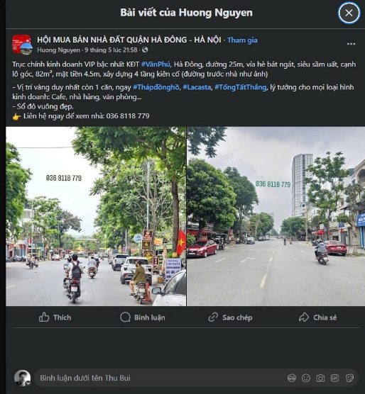
Người thu thập thông tin

Bùi Khánh Thư

TSTĐ6
STT | ĐẶC ĐIỂM BĐS | TSSS1
A | Thông tin về tài sản
1 | Địa chỉ | Khu nhà ở Hi Brand (Lacasta), Khu đô thị mới Văn Phú, phường Phú La, quận Hà Đông, Thành phố Hà Nội
2 | Nguồn tham khảo | https://batdongsan.com.vn/ban-nha-biet-thu-lien-ke-duong-tong-tat-thang-phuong-phu-la-prj-la-casta-van-phu/lo-goc-lacasta-dep-t-khu-40-ty-hiem-ban-mat-pho-thang-pr42498794
- | Thông tin liên lạc | SĐT: 0925666863
3 | Tình trạng giao dịch | Đang giao dịch
4 | Thời điểm thu thập thông tin | Tháng 5/2025
5 | Tính chất giao dịch | Giao dịch bình thường trên thị trường
6 | Pháp lý | Có Giấy chứng nhận Quyền sử dụng đất
7 | Mục đích sử dụng | Đất ở
8 | Thời hạn sử dụng đất | Lâu dài
9 | Vị trí | Tài sản nằm tại mặt đường Tống Tất Thắng. Cách mặt phố Văn La khoảng 200m
10 | Giao thông | Đường rộng 21m
11 | Diện tích đất (m²) | 130,0
12 | Mặt tiền (m) | 10,0
13 | Số lượng mặt tiếp giáp | 02 mặt tiền lô góc
14 | Hình dáng thửa đất | Vuông vức
15 | Lợi thế kinh doanh | Rất tốt. Trục chính, Phù hợp để ở/kinh doanh
16 | Yếu tố phong thủy | Không lỗi phong thủy
17 | Điều kiện cơ sở hạ tầng kỹ thuật | Hệ thống cấp điện, cấp thoát nước đầy đủ
18 | Điều kiện môi trường an ninh | Tốt
19 | Tài sản trên đất | Nhà 4 tầng xây thô hoàn thiện mặt ngoài
20 | Giá rao (đồng) | 41.000.000.000
21 | Giá thương lượng/bán (đồng) | 36.900.000.000

Người thu thập thông tin

Bùi Khánh Thư

STT | ĐẶC ĐIỂM BĐS | TSSS2
A | Thông tin về tài sản
1 | Địa chỉ | Khu nhà ở Hi Brand (Lacasta), Khu đô thị mới Văn Phú, phường Phú La, quận Hà Đông, Thành phố Hà Nội
2 | Nguồn tham khảo | Liên hệ trực tiếp
- | Thông tin liên lạc | SĐT: 0909571368
3 | Tình trạng giao dịch | Đang giao dịch
4 | Thời điểm thu thập thông tin | Tháng 5/2025
5 | Tính chất giao dịch | Giao dịch bình thường trên thị trường
6 | Pháp lý | Có Giấy chứng nhận Quyền sử dụng đất
7 | Mục đích sử dụng | Đất ở tại nông thôn
8 | Thời hạn sử dụng đất | Lâu dài
9 | Vị trí | Tài sản nằm tại mặt đường nội khu. Cách mặt phố Văn La khoảng 100m
10 | Giao thông | Đường rộng 10m
11 | Diện tích đất (m²) | 73,0
12 | Mặt tiền (m) | 5,4
13 | Số lượng mặt tiếp giáp | 01 mặt tiền
14 | Hình dáng thửa đất | Vuông vức
15 | Lợi thế kinh doanh | Phù hợp để ở/kinh doanh
16 | Yếu tố phong thủy | Không lỗi phong thủy
17 | Điều kiện cơ sở hạ tầng kỹ thuật | Hệ thống cấp điện, cấp thoát nước đầy đủ
18 | Điều kiện môi trường an ninh | Tốt
19 | Tài sản trên đất | Nhà 4 tầng hoàn thiện
20 | Giá rao (đồng) | 18.600.000.000
21 | Giá thương lượng/bán (đồng) | 17.298.000.000
 | 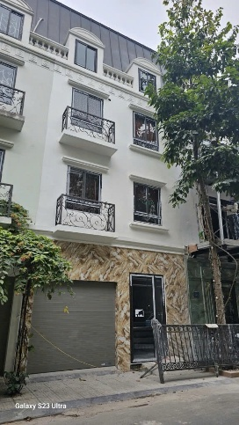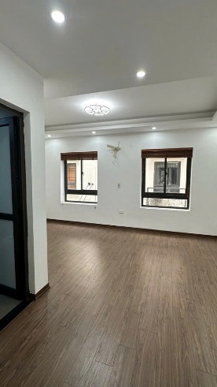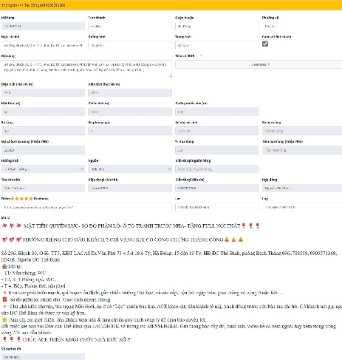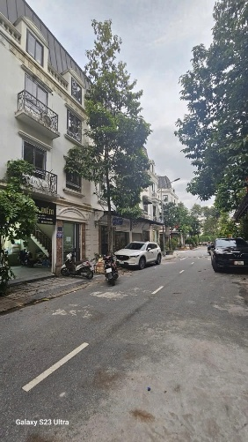
Người thu thập thông tin

Bùi Khánh Thư

STT | ĐẶC ĐIỂM BĐS | TSSS3
A | Thông tin về tài sản
1 | Địa chỉ | Khu nhà ở Hi Brand (Lacasta), Khu đô thị mới Văn Phú, phường Phú La, quận Hà Đông, Thành phố Hà Nội
2 | Nguồn tham khảo | Liên hệ trực tiếp
- | Thông tin liên lạc | SĐT: 0963253435
3 | Tình trạng giao dịch | Đang giao dịch
4 | Thời điểm thu thập thông tin | Tháng 5/2025
5 | Tính chất giao dịch | Giao dịch bình thường trên thị trường
6 | Pháp lý | Có Giấy chứng nhận Quyền sử dụng đất
7 | Mục đích sử dụng | Đất ở tại nông thôn
8 | Thời hạn sử dụng đất | Lâu dài
9 | Vị trí | Tài sản nằm tại mặt đường nội khu. Cách mặt phố Văn La khoảng 100m
10 | Giao thông | Đường rộng 10m
11 | Diện tích đất (m²) | 73,0
12 | Mặt tiền (m) | 5,4
13 | Số lượng mặt tiếp giáp | 01 mặt tiền
14 | Hình dáng thửa đất | Vuông vức
15 | Lợi thế kinh doanh | Phù hợp để ở/kinh doanh
16 | Yếu tố phong thủy | Không lỗi phong thủy
17 | Điều kiện cơ sở hạ tầng kỹ thuật | Hệ thống cấp điện, cấp thoát nước đầy đủ
18 | Điều kiện môi trường an ninh | Tốt
19 | Tài sản trên đất | Nhà 4 tầng xây thô hoàn thiện mặt ngoài
20 | Giá rao (đồng) | 20.000.000.000
21 | Giá thương lượng/bán (đồng) | 17.000.000.000
 | 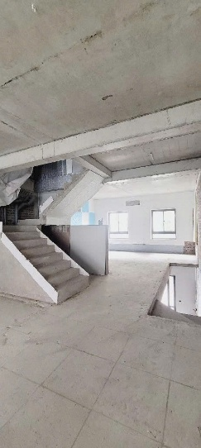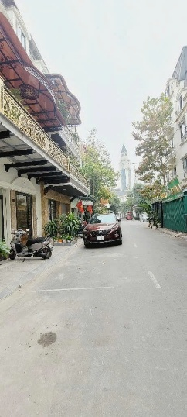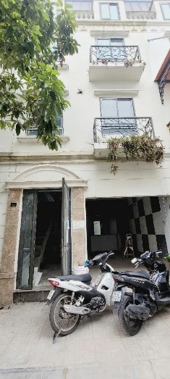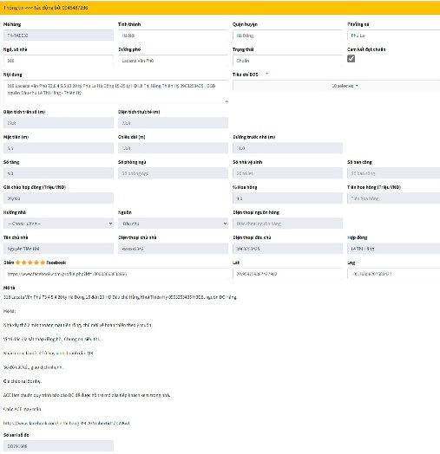
Người thu thập thông tin

Bùi Khánh Thư

